DOM ZA STARIJE OSOBE TRNJE
Zagreb, Poljička ulica 12

IZVJEŠTAJ O RADU

DOMA ZA STARIJE OSOBE TRNJE

2024. GODINA

Prosinac 2024.

Izvješće o radu Doma za starije osobe Trnje za 2024. godini izrađeno je na temelju sveobuhvatne analize aktivnosti ustanove, te provedbe Programa rada ustanove za 2024. godinu.

OSNOVNI PODACI

Dom za starije osobe Trnje je javna ustanova koja obavlja djelatnost pružanja socijalnih usluga starijim osobama u skladu sa odredbama Zakona o socijalnoj skrbi ( Narodne novine 18/22; 46/22; 119/22 i 71/23) ). Ustanova je osnovana odlukom Skupštine zajednice mirovinskog i invalidskog osiguranja Republike Hrvatske iz 1972. godine. Osnivačka prava nad Domom ima Grad Zagreb, na temelju Odluke o prijenosu osnivačkih prava Ministarstva rada i socijalne skrbi KLASA:550-01/01-01/1728, URBROJ:524-01-01-1 od 21. prosinca 2001., s danom 01.01.2002.

DJELOKRUG I UNUTARNJE USTROJSTVO

Djelokrug i unutarnje ustrojstvo Doma utvrđeni su Statutom kojeg je donijelo Upravno vijeće u travnju 2023. godine uz prethodnu suglasnost Gradske skupštine Grada Zagreba Klasa: 024-01/23-03/51 od 23. veljače 2023. godine.

Djelatnost Doma je:

- pružanje usluge smještaja kojom se osigurava stanovanje i organizirane aktivnosti tijekom dana uz stalnu stručnu i drugu pomoć i potporu u osiguravanju osnovnih i dodatnih životnih potreba koje ne mogu biti zadovoljene u obitelji,
- pružanje usluga poludnevnog i cjelodnevnog boravka;
- pružanje usluge pomoći u kući;
- pružanje usluge organiziranog stanovanja;
- pružanje usluga savjetovanja.
Pored navedenih djelatnosti, Dom može obavljati i druge djelatnosti koje služe obavljanju navedenih djelatnosti, ako se one u manjem opsegu ili uobičajeno obavljaju uz djelatnost upisanu u sudski registar.

Unutarnje ustrojstvo utvrđeno je Pravilnikom o organizaciji i sistematizaciji poslova Doma iz veljače 2016. te Izmjenama i dopunama iz prosinca 2018. i veljače 2021. godine, na koje je osnivač dao suglasnost.

Radi obavljanja djelatnosti Doma, sukladno Statutu organizirane se slijedeće organizacijske jedinice:
- Odjel socijalne skrbi
- Odjel zdravstvene skrbi I.
- Odjel Zdravstvene skrbi II.
- Odjel nabave, računovodstvenih i općih poslova
- Odjel prehrane
- Odjel tehničkih i pomoćnih poslova

Dom obavlja djelatnost na jednoj lokaciji ukupne površine od 11 291,4 m2, a sastoji se od starog dijela, izgrađenog 1972. i novijeg dijela- Depandanse, izgrađenog 1985. Stari dio se sastoji od podruma, prizemlja i četiri kata te za pružanje usluga smještaja raspolaže sa 113 jednokrevetnih soba i 49 dvokrevetnih soba. Depandansa se sastoji od podruma, prizemlja i pet katova te za pružanje usluga smještaja raspolaže s 47 jednokrevetnih, 45 dvokrevetnih i 14 trokrevetnih soba. Ukupni kapacitet Doma je 268 stambenih jedinica s 390 mjesta. Prema rješenju (licenciji) Gradskog ureda za socijalnu zaštitu i osobe s invaliditetom iz prosinca 2014. Dom ispunjava minimalne uvjete za pružanje socijalnih usluga:
- smještaja za 390 starijih osoba i
- usluga pomoći u kući.

URED RAVNATELJA

Radno mjesto | Broj izvršitelja prema sistematizaciji radnih mjesta | Broj izvršitelja u 2024.
Ravnatelj | 1 | 1
Glavna medicinska sestra | 1 | 0
UKUPNO | 2 | 1
ODJEL SOCIJALNE SKRBI
Radno mjesto | Broj izvršitelja prema sistematizaciji radnih mjesta | Broj izvršitelja u 2024.
Socijalni radnik | 4 | 3
Stručni suradnik | 2 | 2
Radni terapeut | 1 | 0
Socijalni radnik za vaninstituciju | 1 | 1
Njegovateljica za vaniinstituciju | 3 | 2 + 2(zamjena za dugotrajno bolovanje)
Gerontodomaćica za vaniinstituciju | 3 | 0
Kućni majstor – vozač za vaninstituciju | 1 | 0
Pralja za vaninstituciju | 1 | 0
Socijalni radnik za programe podrške u lokalnoj zajednici | 1 | 1
Njegovateljica za programe podrške u lokalnoj zajednici | 2 | 2
UKUPNO | 19 | 13

ODJEL ZDRAVSTVENE SKRBI I.

Radno mjesto | Broj izvršitelja prema sistematizaciji radnih mjesta | Broj izvršitelja u 2024.
Viša medicinska sestra/ Medicinska sestra tehničar/ primalja | 15 | 7
Fizioterapeut | 1 | 1
Fizioterapeutski tehničar | 2 | 2
Njegovateljica | 25 | 17 + 1 (zamjena za dugotrajno bolovanje)
UKUPNO | 43 | 28
ODJEL ZDRAVSTVENE SKRBI II.

Radno mjesto | Broj izvršitelja prema sistematizaciji radnih mjesta | Broj izvršitelja u 2024.
Viša medicinska sestra/ Medicinska sestra/ tehničar/ primalja | 15 | 8 (od kojih 2 na određenu rad uz mirovinu i 1 na određeno do 31.12.2024.)
Fizioterapeut | 1 | 1
Fizioterapeutski tehničar | 1 | 1
Njegovateljica | 25 | 17 + 1 (zamjena za dugotrajno bolovanje)
UKUPNO | 42 | 28

ODJEL NABAVE, RAČUNOVODSTVENIH I OPĆIH POSLOVA

Radno mjesto | Broj izvršitelja prema sistematizaciji radnih mjesta | Broj izvršitelja u 2024.
Tajnik /ca doma | 1 | 1
Viši administrativni referent/ Administrator | 1 | 1
Voditelj računovodstva | 1 | 1
Računovodstveni referent / materijalni knjigovođa | 1 | 1
Računovodstveni referent /blagajnik | 1 | 1
Računovodstveni referent / financijski knjigovođa | 1 | 1
Ekonom - vozač | 1 | 1
Skladištar - vozač | 1 | 1
UKUPNO | 8 | 8

ODJEL PREHRANE

Radno mjesto | Broj izvršitelja prema sistematizaciji radnih mjesta | Broj izvršitelja u 2024.
Kuhar /ica | 12 | 7
Pomoćna radnica u kuhinji | 15 | 10
UKUPNO | 27 | 17

ODJEL ODRŽAVANJA HIGIJENE I RECEPCIJE

Radno mjesto | Broj izvršitelja prema sistematizaciji radnih mjesta | Broj izvršitelja u 2024.
Referent zaštite na radu | 0,5 | 0,5
Portir | 4,5 | 4,5
Čistačica | 23 | 20
Pralja | 5 | 5
Kućni majstor – vozač | 4 | 3
UKUPNO | 37 | 33

SVEUKUPNO | 178 | 128

1. ODJEL SOCIJALNE SKRBI

SOCIJALNI RAD I RADNO OKUPACIJSKE AKTIVNOSTI

Tijekom 2024. godine stručni rad u Domu za starije osobe Trnje fokusirao se na pružanje cjelovite psihosocijalne podrške korisnicima. Aktivnosti su obuhvaćale individualni rad usmjeren na prilagodbu, emocionalnu podršku i jačanje kapaciteta korisnika, te grupne terapijske i edukativne aktivnosti, koje su poticale međusobnu povezanost, razmjenu iskustava i razvoj socijalnih vještina. Rad je bio prilagođen specifičnim potrebama korisnika, uz poštivanje načela dostojanstva i autonomije svake osobe.

Dokumentacija i evidencija korisnika vodila se u skladu s propisima o vođenju evidencije i dokumentacije u domovima za starije osobe kroz:
- matičnu knjigu
- pomoćnu matičnu knjigu
- evidenciju praćenja korisnika
- individualne planove
- osobne listove
- izvješća o kretanju i promjenama u statusu korisnika na mjesečnoj bazi
- dnevnike rada
- obavijesti o smještaju/prekidu smještaja/obavijesti o smrti
- dopise mjesno nadležnim Područnim uredima Zavoda za socijalni rad
- zapisnike sa adaptivnih grupa i katnih sastanaka
- Plan i program rada
- izvještaj o radu te drugi zapisnici, potvrde ili bilješke vezane uz korisnike
Posebna pažnja posvećivala se zaštiti osobnih podataka korisnika u skladu s propisima o zaštiti podataka.

Tijekom 2024. godine je učinjeno sljedeće:

- Izrada protokola o postupanju sa imovinom korisnika

- Izrada protokola o postupanju sa naknadom za osobne potrebe

- Revidirani su Standardi kvalitete

- Revizija 320 zamolbi korisnika telefonskim putem
  - sve informacije upisane u dosje te u aplikaciju Dogma

- Pristiglo je 1070 novih zamolbi, a slijedom toga:
  - provedeni su razgovori s potencijalnim korisnicima te članovima njihovih obitelji - individualno, telefonski ili putem e-maila
  - redovito su ažurirane evidencije urudžbiranih zamolbi
  - zamolbe su provedene u sustavu Dogma

- Tijekom 2024. godine realizirano je 82 nova smještaja
  - za nove korisnike napisani su dosjei, 82 socijalne anamneze i individualni planovi
  - provedeni su razgovori s članovima obitelji i drugim zainteresiranim osobama (prijatelji, susjedi i sl.)
  - novim korisnicima pružena je pomoć pri adaptaciji kroz savjetodavni rad s korisnicima i članovima obitelji
  - novi korisnici su evidentirani kroz sustav Dogma
  - temeljem rješenja nadležnog Područnog ureda Zavoda za socijalni rad kojima u cijelosti ili djelomično uslugu dugotrajnog/kriznog smještaja plaća nadležno Ministarstvo smješteno je sveukupno 40 korisnika.
  - za korisnike smještene temeljem rješenja Zavoda za socijalni rad, nadležnim Područnim uredima Zavoda za socijalni rad je poslana obavijest o smještaju istih
  - obavijesti o smještaju korisnika smještenih temeljem nadležnog Zavoda za socijalni rad poslane su i nadležnom Gradskom uredu

- Tijekom 2024. godine preminulo je 67 korisnika, a iz ustanove se ispisalo 3 korisnika

  - vođena je uredna i kontinuirana evidencija preminulih osoba kroz sustav
  - s obiteljima preminulih korisnika proveden je razgovor o postupku sahrane i poslan je izraz sućut
  - za korisnike smještene rješenjima Područnih ureda Zavoda za socijalni rad, nadležnima su poslane obavijesti o smrti korisnika

- Komisija za prijem i otpust sastala se 5 puta i razmatrano je 105 zamolbi
  - članovima komisije upućeni su pozivi s terminima održavanja sastanka komisije
  - s budućim korisnicima te njihovim obiteljima proveden razgovor u socijalnoj službi Doma
  - u suradnji s drugima službama prikupljeni su dokumenti koji nedostaju u zamolbi
  - za svaku osobu s komisije vođena je evidencija zapisnika te je sve evidentirano u domskoj dokumentaciji i provedeno kroz sustav Dogma
  - za svaku održanu komisiju vođene su liste prioriteta sukladno Pravilniku

- Adaptivna grupa održana je 3 puta
  - svim novim korisnicima uručeni su pozivi za održavanje sastanka Adaptivne grupe
  - svaka adaptivna grupa u prosjeku je trajala oko sat vremena
  - tijekom rada Adaptivne grupe novi korisnici su upoznati s načinom funkcioniranja ustanove te uslugama koje se pružaju u istoj s posebnim osvrtom na aktivnosti u slobodno vrijeme, rad pojedinih službi Doma i sl.
  - na grupnom susretu razgovaralo se o poteškoćama s kojima se novi korisnici susreću te načinu rješavanja i korigiranja istih
  - svim novim korisnicima pružena je grupna i individualna podrška u prilagodbi na novonastale životne uvjete
  - provedeni su individualni razgovori s obitelji korisnika u cilju postizanja bolje adaptacije korisnika

- Zainteresiranim potencijalnim korisnicima svakodnevno su pružane informacije o mogućnosti i uvjetima smještaja
  - informacije su se pružale telefonom, osobnim kontaktom ili putem e-mail-a (oko 20 upita dnevno)

- Rješavanje konfliktnih situacija
  - konfliktne situacije nastaju najčešće u dvokrevetnim sobama vezano za različitost u načinu življenja i navika
  - s korisnicima je proveden savjetodavni rad o načinu postizanja što boljeg suživota u uvjetima života u ustanovi
  - u slučajevima kada su se iscrpili svi resursi rješavanja nastalih konflikata u suradnji s korisnicima i članovima obitelji izvršena su preseljenja istih
  - povremeno su prisutne konfliktne situacije u zajedničkim prostorijama i blagovaonici Doma koje su uspješno rješavane savjetodavnim radom
  - posebno je stavljen naglasak na individualni rad s korisnicima koji nisu poštivali Kućni red Doma (pušenje u sobama, konzumiranje alkohola i sl) te je u nekim slučajevima istima izdano i pismeno upozorenje pred otkaz ugovora o smještaju sa svrhom i ciljem zaštite života i imovine

- Premještaji

  - tijekom izvještajnog razdoblja izvršeni su premještaji sukladno zahtjevima, neslaganjima i zdravstvenim potrebama korisnika
  - sa svakim korisnikom i članovima obitelji provedeni su razgovori o potrebi i razlozima preseljenja
  - izvršeno je 14 premještaja iz dvokrevetnih soba u jednokrevetne, 6 premještaja iz jednokrevetnih u dvokrevetne sobe, 15 premještaja sa stambenog dijela na stacionar, 2 premještaja sa stacionara u dvokrevetne sobe, 20 premještaja iz dvokrevetne u drugu dvokrevetnu sobu te 8 premještaja iz jednokrevetne u drugu jednokrevetnu sobu
  - korisnicima kojima je bilo potrebno pružiti pomoć pri selidbi ( uključene socijalna služba, tehnička služba i spremačice), ista je i pružena

- Suradnja s bolnicama
  - konzultacija s liječnikom o prijemu u bolnicu i tijeku bolesti
  - suradnja sa socijalnim radnicima bolnica u pogledu smještaja koji dolaze s bolničkog liječenja i/ili povratka s bolničkog liječenja za već prethodno smještene korisnike

- suradnja sa Ministarstvom pravosuđa, uprave i digitalne transformacije, upravom za zatvorski sustav i probaciju
  - U 2024. godini rad za opće dobro temeljem presude Općinskog kaznenog suda Zagreb, Sesvete i Sisak izvršavalo je pet osuđenika koji su bili raspoređeni na pomoćne poslove u kuhinji, odjel higijene ili zdravstva, pod nadzorom voditelja službi. O istome se vodila evidencija koja se redovno na mjesečnoj osnovi slala probacijskom uredu.
  - Na izvršenje posebne obveze uključivanja u rad humanitarnih organizacija putem Područnih ureda Zavoda za socijalni rad upućena su tri ml. punoljetnika koji su isto uspješno i odradili o čemu su vođene evidencije koje su poslane nadležnim uredima Zavoda za socijalni rad.4

- Katni sastanci s određenom tematikom
  - na svakom katu održano je 12 katnih sastanaka, ukupno 108
- teme: Osobna higijena i higijena prostora, zdravstvene teme, očuvanje imovine Doma, informiranje o radnim aktivnostima u Domu, planirane radno-okupacijske aktivnosti i motiviranje korisnika na uključivanje u iste, kvalitetna komunikacija i međusobna tolerancija, pritužbe i pohvale korisnika
- na svim sastancima prisutni su nadležni socijalni radnici, voditelji odjela i ravnatelj

- Sastanak zbora korisnika – održano 12 sastanaka
- Svakodnevno su održavani sastanci ravnatelja sa voditeljima svih odjela u cilju pravovremene i jasne razmjene informacija

- Aktivnosti održavane u okviru plana i programa, sudjelovanje u projektima, sudjelovanje gostiju, izvođača, predavača te sudjelovanje u akcijama i manifestacijama

- Posjeta volontera udruge „Kap dobrote“
U srijedu, 7. veljače 2024., naša molitvena skupina u kapelici Doma ugostila je drage prijatelje iz katoličke udruge 'Kap dobrote'. Susret je započeo zajedničkom molitvom i pjesmom, ispunivši prostor duhovnom toplinom i zajedništvom. Volonteri udruge unijeli su dodatnu radost podijelivši male darove slabije pokretnim korisnicima, čime su im izmamili osmijehe i unijeli svjetlost u njihov dan. Nakon molitve, druženje smo nastavili uz kavicu i čaj u knjižnici Doma, gdje su korisnici i gosti razmijenili tople riječi i osjećaj pripadnosti jednoj velikoj zajednici ljubavi i podrške. Ovaj poseban susret ostat će svima u lijepom sjećanju

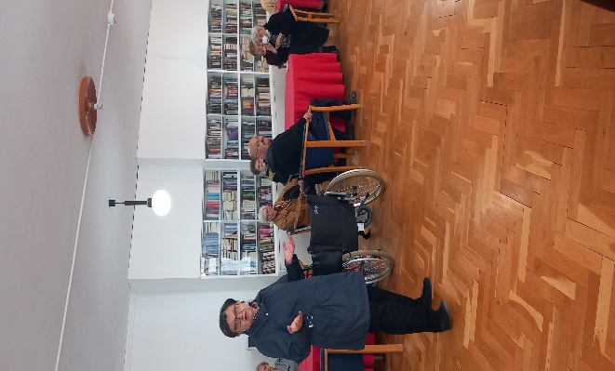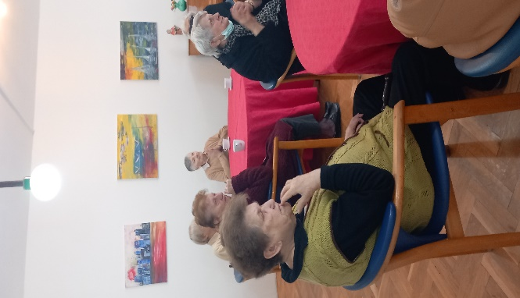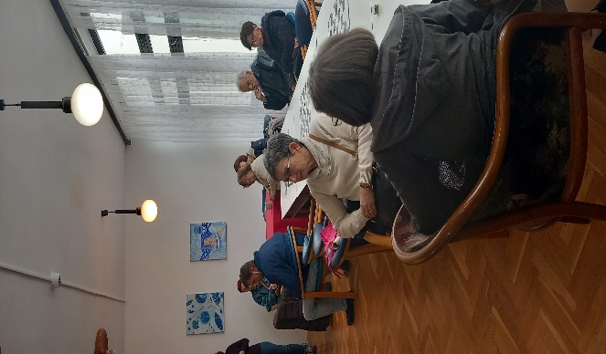

- Nastup glazbenog ansambla Pianissimo
Uoči Valentinova i maškara, Dom je ispunjen glazbom i veseljem zahvaljujući gostovanju glazbenog ansambla 'Pianissimo'. Svojim prekrasnim klapskim pjevanjem razgalili su srca svih prisutnih, unoseći toplinu i radost u svaki kutak našeg prostora. Njihov nastup nije samo oduševio publiku, već je stvorio trenutke zajedništva, jer se pjesma spontano nastavila i nakon službenog dijela programa. U ozračju glazbe i ljubavi, korisnici su uživali u druženju i pjesmi, što je ovaj događaj učinilo nezaboravnim uvodom u Valentinovo i maškarano veselje. 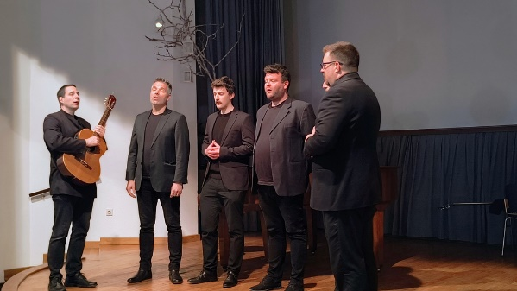 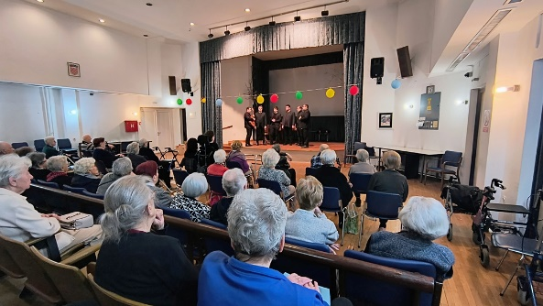

- Fašnik 2024.
Maškare su ponovno unijele veselje u naš Dom, a ovogodišnju fašničku feštu obilježilo je veselo raspoloženje, smijeh i miris svježe pečenih krafni koje su oduševile sve prisutne. Uz bogat program, nagradu za najbolju masku po drugi put zaredom osvojio je gospodin Cigrovski. Njegova predanost i trud tijekom tri mjeseca priprema za Fašnik nisu prošli nezamijećeni, a kreativna maska izmamila je brojne pohvale i pljesak. Fešta je završila uz pjesmu i ples, ostavljajući nezaboravne uspomene svim sudionicima
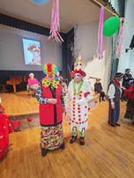

- Međugeneracijska kreativna radionica
Proveli smo prekrasno poslijepodne u zajedničkom druženju s učenicima Osnovne škole 'Davorina Trstenjaka'. U veselom i kreativnom ozračju, vrijedne ruke učenika i naših korisnika izrađivale su Uskršnje čestitke, unoseći toplinu i radost u svaku kreaciju. Čestitke su potom podijeljene korisnicima koji nisu mogli sudjelovati u radionici, što je dodatno proširilo osjećaj zajedništva i pažnje unutar Doma. Naši korisnici bili su oduševljeni prilikom da se kreativno izraze te uživaju u društvu mladih, što je ovo druženje učinilo posebnim i nezaboravnim za sve sudionike.
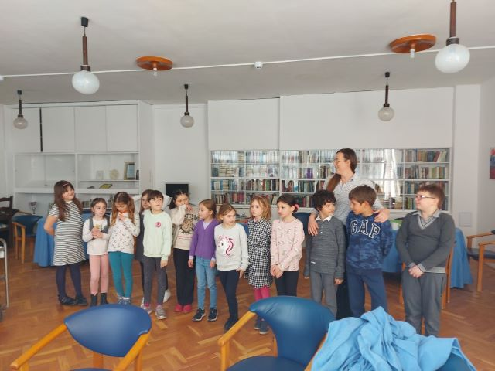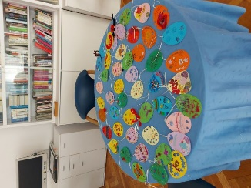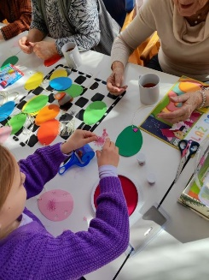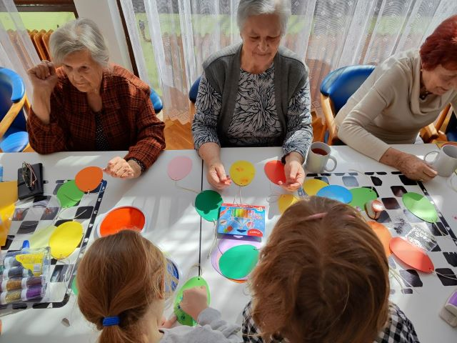

- Predstava „Prav za prav“
U našem Domu ugostili smo izvođače iz Gradske knjižnice s predstavom 'Prav za prav'. Ova šarmantna ljubavna komedija nasmijala je naše korisnike do suza i unijela radost u njihov dan. Duhoviti dijalozi, zabavni zapleti i topla atmosfera oduševili su sve prisutne, a pozitivne reakcije pokazale su koliko su korisnici uživali. S radošću i nestrpljenjem očekujemo nastavak ove ljubavne priče koja je osvojila naša srca.

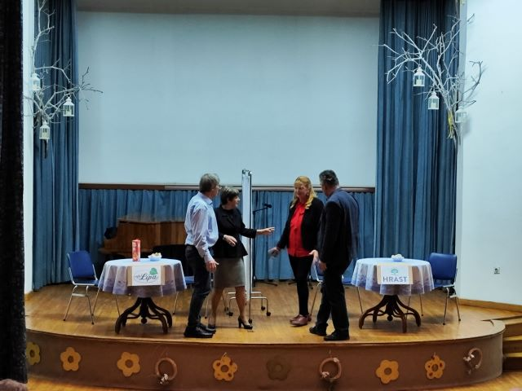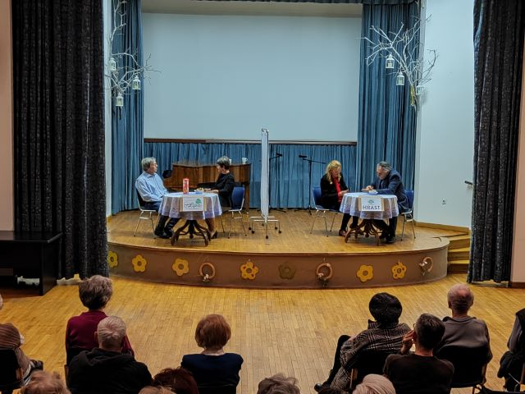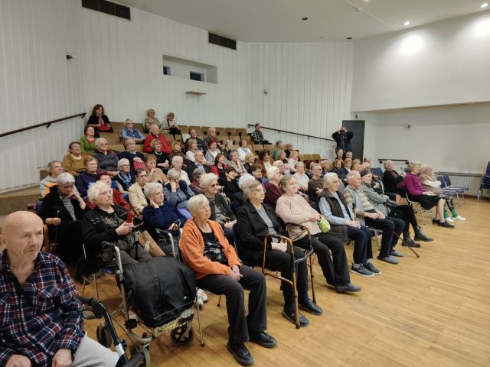

- Uskršnji darovi djece iz Dječjeg vrtića Trnsko
Povodom blagdana Uskrsa, odgajateljice iz Dječjeg vrtića Trnsko, zajedno s djecom i roditeljima, pripremili su prigodne paketiće za četrdesetak korisnika našeg Doma. Svaki paketić bio je ispunjen pažljivo odabranim darovima, ali najviše osmijeha na lica naših korisnika izmamili su likovni crteži i uskršnje čestitke koje su izradile male ručice njihovih mladih prijatelja. Ova prekrasna gesta unijela je radost i toplinu u srca korisnika, podsjetivši ih na snagu zajedništva i ljubavi koja povezuje generacije

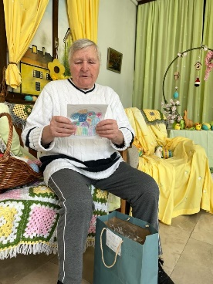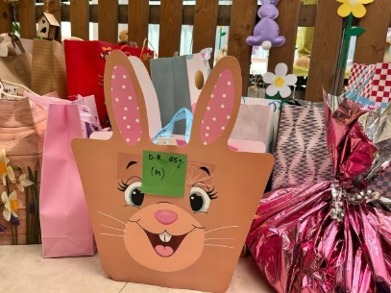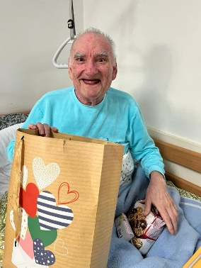

- Koncert Darka Rundeka
Glazbeno putovanje koje su nam priuštili članovi dua 'Objem', Darko Rundek (pjesme i gitara) i Ana Kovačić (saksofon, ukulele), ostavilo nas je bez daha. Izvedbe Rundekovih pjesama ispunile su naš Dom čarolijom i emocijama, stvarajući atmosferu koju ćemo dugo pamtiti. Predivni zvuci gitare, saksofona i ukulelea skladno su se ispreplitali s moćnim stihovima, a poznati ritmovi potaknuli su nas da tiho zapjevamo, ne želeći narušiti savršenstvo ovog dirljivog umjetničkog trenutka. Iskreno zahvaljujemo Ani i Darku što su podijelili svoj talent i energiju s nama – bila je to prava privilegija.

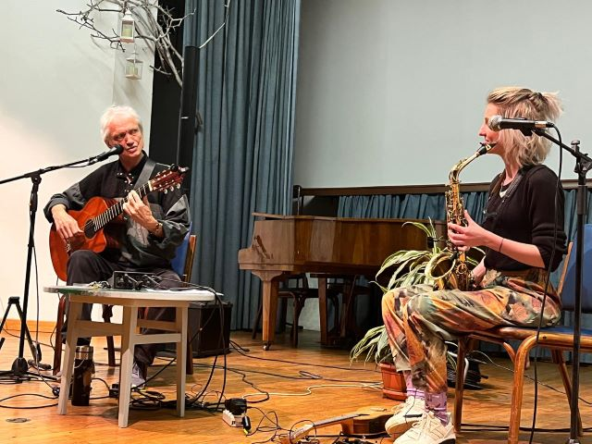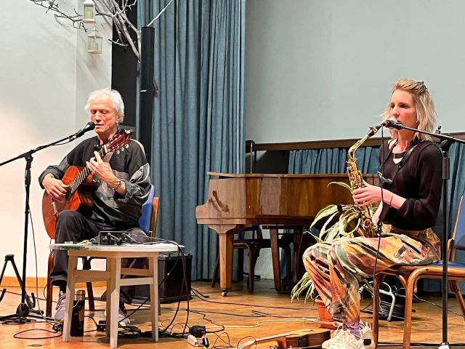
- Mirisna plato-akcija sadnje aromatičnog bilja
Dana 11. svibnja 2024. godine, korisnici Gerontološkog centra Trnje i Doma za starije osobe Trnje pridružili su se akciji sadnje javnih površina na području gradske četvrti Trnje. U sklopu međugeneracijske inicijative 'Zajedno do ljepšeg kvarta', zajedno s našim susjedima, svojim smo trudom i entuzijazmom doprinosili uređenju i uljepšavanju kvarta. Dan je protekao u radnom, ali veselom ozračju, ispunjen druženjem, smijehom i zajedništvom. S ponosom i zadovoljstvom gledamo na rezultate akcije i radujemo se budućim projektima koji će dodatno povezati našu zajednicu.
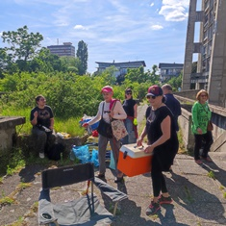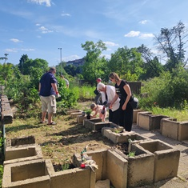

- Kazališna predstava „Ljudi od akcije“
U ponedjeljak, 20. svibnja 2024. godine, u našoj kinodvorani ugostili smo šesteročlanu amatersku glumačku skupinu koja je izvela predstavu 'Ljudi od akcije'. Tekstove je napisala gospođa Ana Narandžić, a režiju potpisuje gospodin Vinko Štefanac. Predstava je bila prava dinamična poslastica, prepuna akcije i iznenađenja, a naši korisnici nisu skrivali svoje oduševljenje. Gromoglasni pljesak nakon završetka predstave bio je jasan pokazatelj koliko su uživali u izvedbi i kako su glumci osvojili srca publike. Ovaj kulturni trenutak svakako će ostati u lijepom sjećanju svih prisutnih
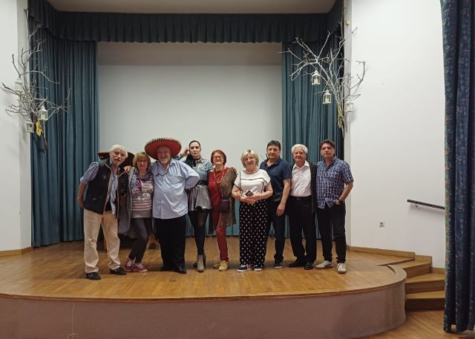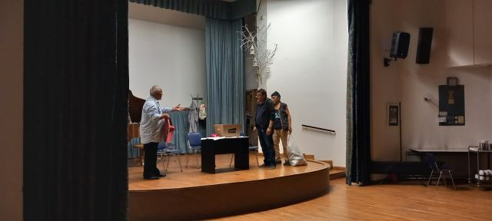

- Druženje sa učenicima Hotelijersko-turističke škole
U tjednu kada je u tijeku akcija 'Hrvatska volontira', ponovno smo ugostili učenice Hotelijersko-turističke škole, koje su nam priredile izuzetno ugodno i korisno popodne. Naši korisnici bili su oduševljeni susretom s učenicama, koje su osim radosti, mladosti i smijeha, donijele i posebne darove – sadnice cvijeća koje su razveselile naše korisnice, kao i knjige, kako bi naši korisnici mogli kvalitetno provoditi svoje slobodno vrijeme. Ovaj susret bio je pravo obogaćenje, kako za korisnike tako i za volontere, jer je ujedinio generacije u zajedničkom djelovanju i radosti.

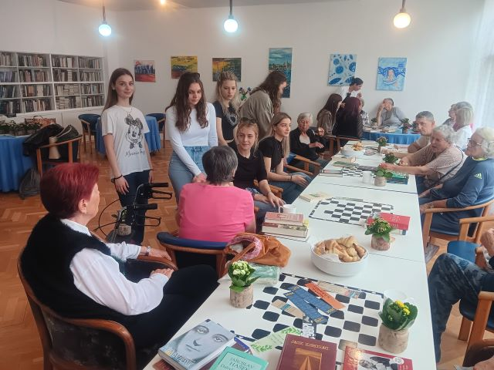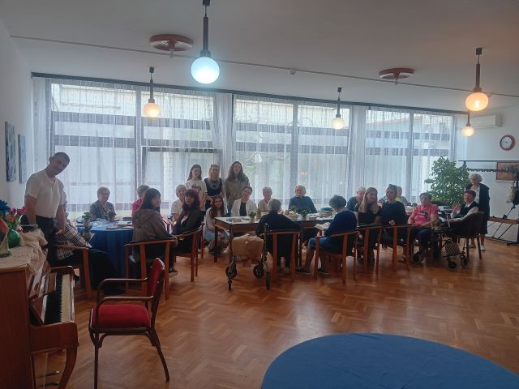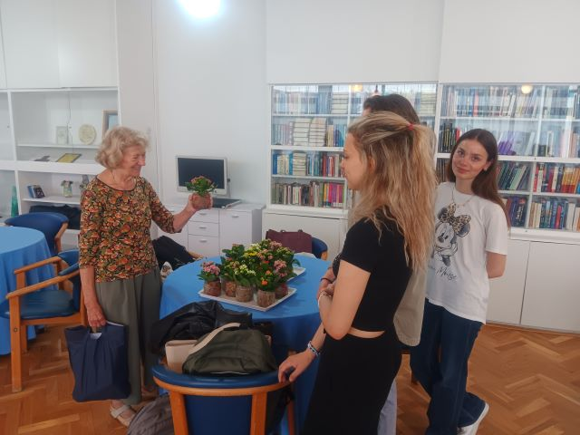

- Gostovanje Udruge invalida rada Zagreb
Dana 21. svibnja, naši dragi gosti i suradnici na projektima posjetili su nas na ugodnom druženju. Kroz društvene igre uživali su naši korisnici, a vjerujemo i naši kolege iz udruge. Posebno su se istaknuli u vođenju igre binga, koja je izazvala veliko oduševljenje među korisnicima, koji su izražavali želju da takva druženja postanu češća. Nadamo se da će njihova želja biti ispunjena, jer su ovakvi susreti stvarali nezaboravne trenutke zajedništva i zabave.
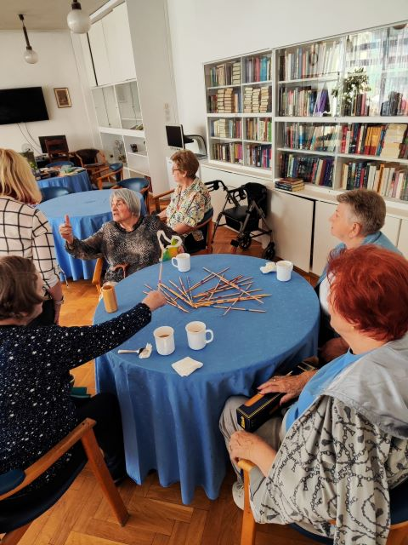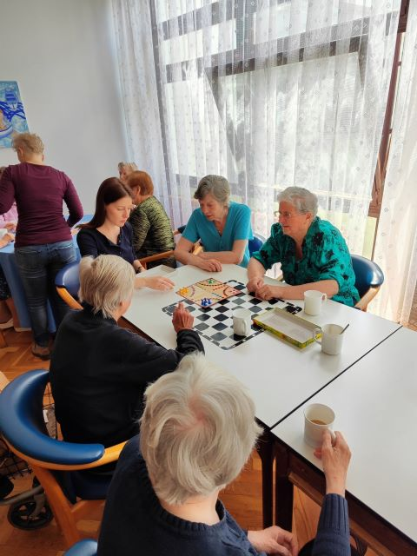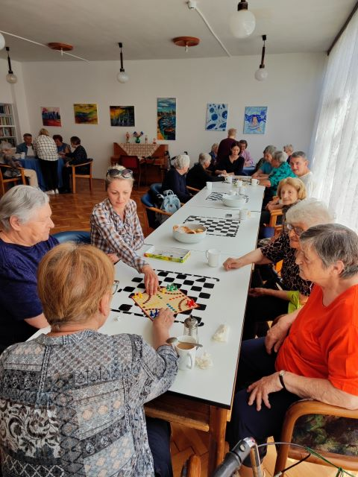

- Udruga Maštara
U tjednu kada je 'Hrvatska volontira', u našem Domu su volontirali i članovi Udruge Maštara. Druženje s korisnicima bilo je ispunjeno smijehom i pozitivnom energijom, kroz igre i zajedničko uživanje u lijepom vremenu. Naši gosti nisu samo donijeli radost, već su nas počastili i osvježavajućom limunadom, koja je dodatno upotpunila opuštenu atmosferu. Ovaj susret bio je pravo obogaćenje, kako za korisnike tako i za volontere, koji su stvarali nezaboravne trenutke zajedništva i prijateljstva.

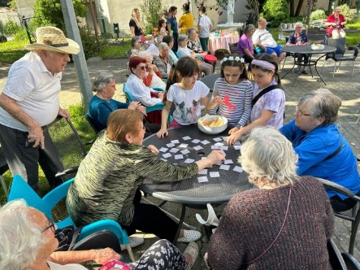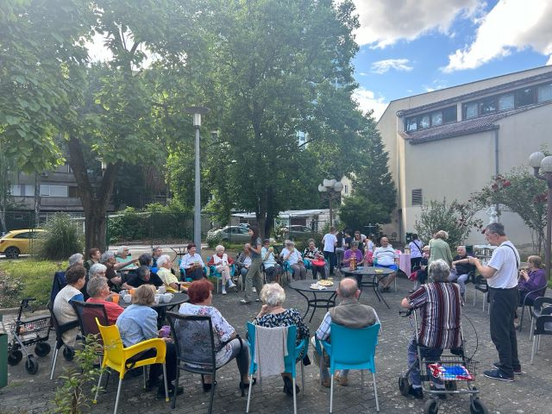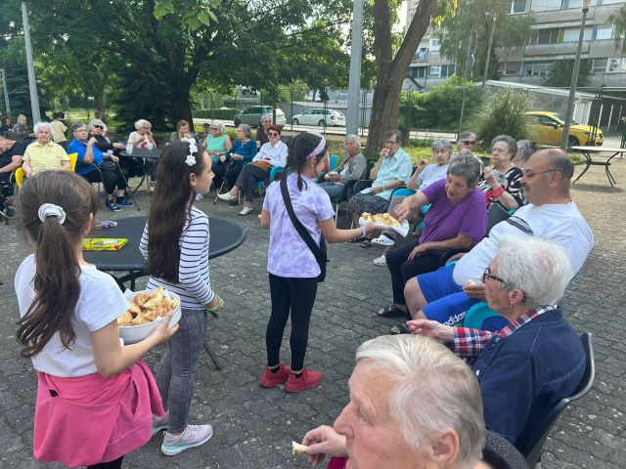

- Klavirski koncert mlade glazbenice Ane Kiridžije
Dugogodišnja suradnja Doma za starije osobe Trnje i Glazbene škole Pavla Markovca u utorak, 4. lipnja 2024. godine, obogaćena je izuzetnim koncertom mlade glazbenice Ane Kiridžije, pod mentorstvom profesorice Sanje Bradić-Glodić. Naši korisnici imali su priliku uživati u izvanrednim klavirskim izvedbama skladbi Bacha, Beethovena, Listza, Chopina, Debussya i Palanovića, te doživjeti čaroliju glazbe u intimnom ambijentu. Mlada glazbenica također je podijelila svoje prve autograme, simbolizirajući početak svoje, bez sumnje, bogate glazbene karijere. Ovaj glazbeni događaj bio je pravo obogaćenje kulturnog života našeg Doma
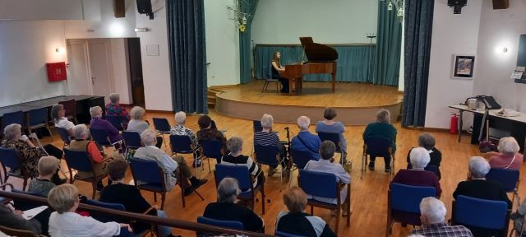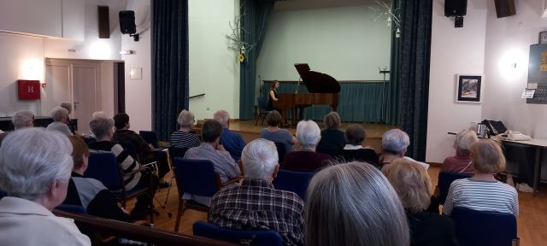

- Proslava 103. rođendana naše gospođe Ane
Naša draga gospođa Ana Hertl proslavila je svoj 103. rođendan! Vesela i nasmijana, radovala se svakom čestitaru koji joj je došao uputiti lijepe želje. No, najposebniji trenutak bio je kada je njen sin, izdaleka došao da je iznenadi, zagrli i zapjeva joj u čast. Ovaj dirljiv trenutak obogaćen je druženjem, tortom i pjesmom, a svi smo se zajedno veselili i željeli joj mnogo sreće. Sretni i ispunjeni, zaželjeli smo joj da do godine ponovimo ovo veselo slavlje, jer njen osmijeh i snaga života nas sve motiviraju
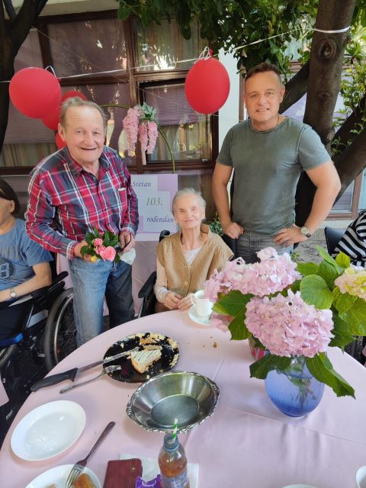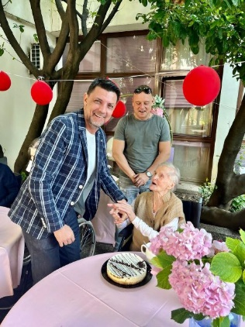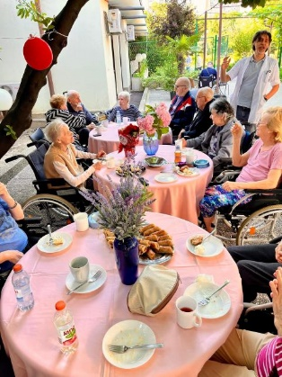

- Dramska grupa – Izvedba predstave “ Kod Pere “
Dramska grupa pod vodstvom voditeljice Petre Donković završila je prvi dio godine izuzetnom izvedbom predstave 'Kod Pere'. Predstava je izvedena 12. lipnja 2024. godine za korisnike Doma, a 14. lipnja 2024. godine i za goste. Malo je reći da su glumci briljirali i uspjeli oduševiti publiku svojom izvedbom. Osim već poznatog dramskog talenta, predstava je dala priliku novim članovima grupe da pokažu svoje umijeće, čime su dodatno obogatili ovu nezaboravnu izvedbu.
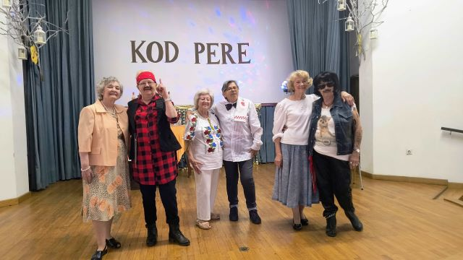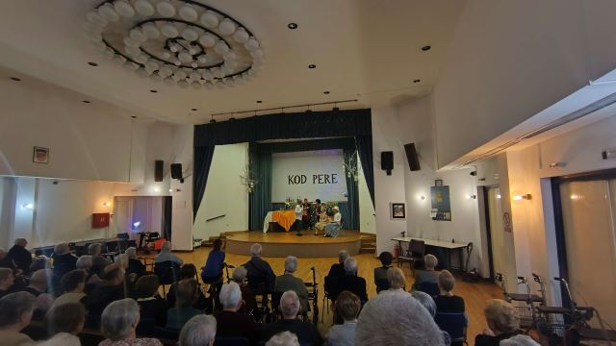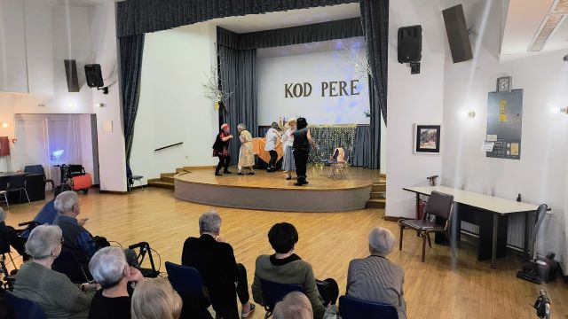

- Vrtna Zabava
.U utorak, 18. lipnja 2024. godine, u popodnevnim satima, kada je vrućina već lagano popustila, naši korisnici uživali su na pravoj vrtnoj zabavi u našem predivnom vrtu. Zabava je organizirana u suradnji s Centrom za civilne inicijative, Zakladom Zamah i knjižnicama grada Zagreba, a u sklopu projekta 'I dalje aktivni'. Svi prisutni imali su priliku uživati u stihovima naših najpoznatijih pjesnika, koje su uživo mogli odslušati pritiskom na gumb stihomata, te se fotografirati pred objektivom profesionalnog fotografa, uz uspomenu u obliku fotografije. Ujedno su se opuštali uz taktove starogradskih pjesama u izvedbi benda 'Dobri duh Zagreba'. Naši kuhari pobrinuli su se da uživanje bude upotpunjeno i kulinarskim delicijama – svježom limunadom, sendvičima i raznovrsnim voćem.
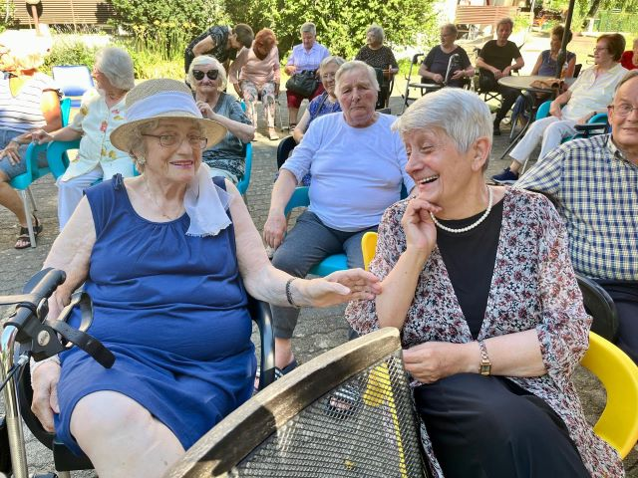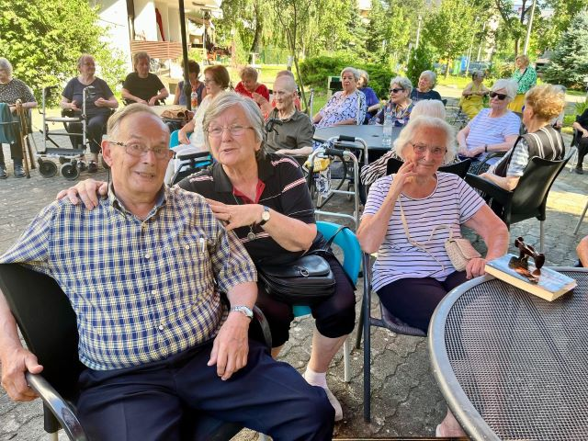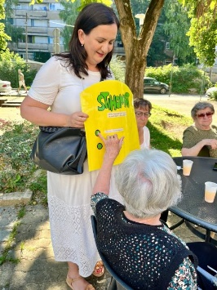
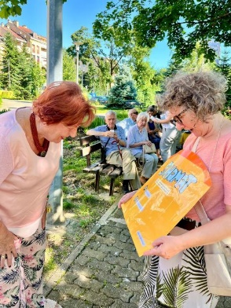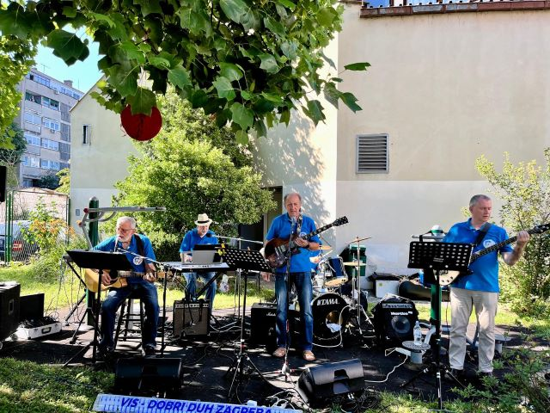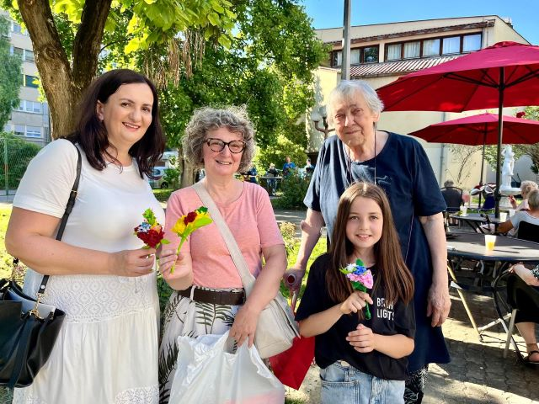

- Posjet djece iz župe Sv. Terezije od Djeteta Isusa
Šezdesetak djece osnovnoškolske dobi, u sklopu ljetnog oratorija koji se održava u župi Sv. Terezije od Djeteta Isusa, posjetilo je naš Dom u pratnji župnika Maria Pavića i mladih animatora. Djeca su nas razveselila prigodnim pjesmicama i plesovima, a osim što su unijeli radost i veselje, darovali su naše korisnike paketićima koje su sami pripremili. Ovaj posjet bio je pravi izvor radosti, jer su mališani svojim nastupom unijeli živahnost i oduševljenje, a mnogi korisnici nisu mogli sakriti suze radosnice, uživajući u toj spontanoj i iskrenoj povezanosti među generacijama.
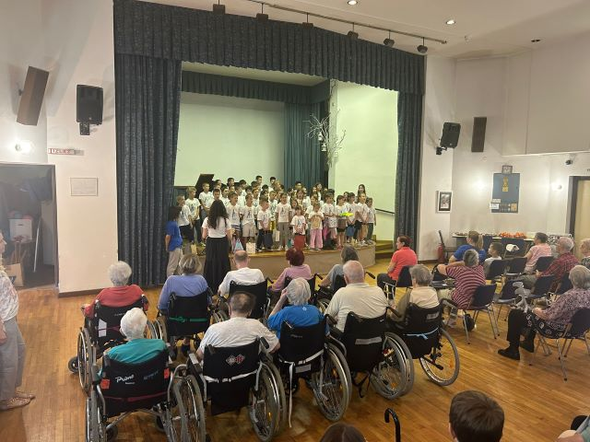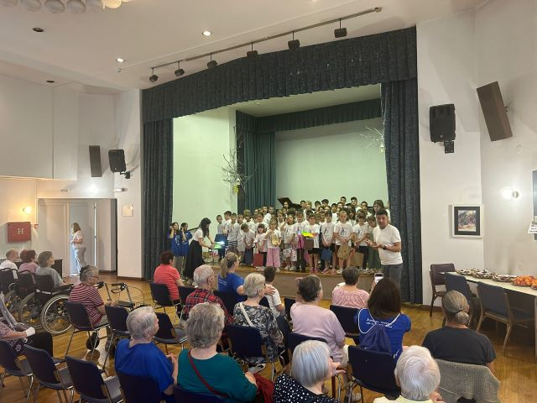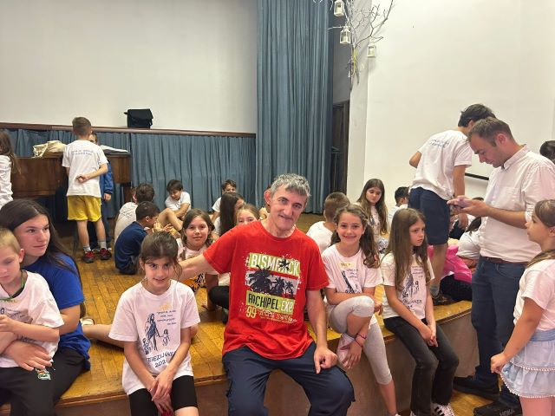

- Proslava 100. rođendana gospođe Štefice
Imali smo poseban razlog za slavlje – naša draga korisnica, gospođa Štefica Puljko, proslavila je svoj stoti rođendan! U dnevnom boravku na trećem katu, prostoru u kojem se često okupljamo za različite aktivnosti, dočekali su je njezini prijatelji i zajedno su joj poželjeli sve najbolje uz rođendansku pjesmu. Uz čokoladnu tortu, gospođa Štefica nije prestajala ponavljati: 'Jako sam sretna!' – i tko bi mogao poželjeti ljepši način dočeka stote godine! Taj trenutak bio je pravi izraz radosti i zahvalnosti za dug i ispunjen život.

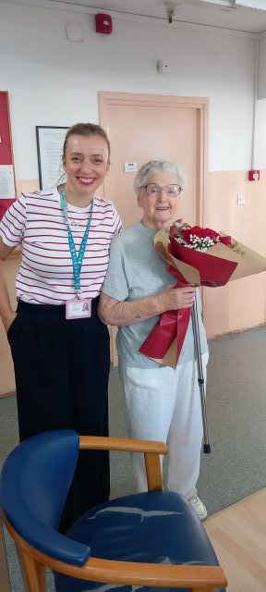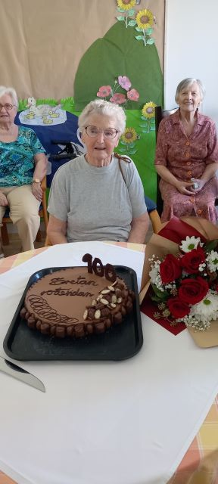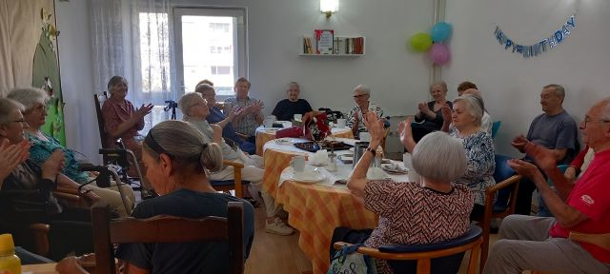
- Europski tjedan mobilnosti
Europski tjedan mobilnosti obilježili smo u suradnji korisnika Gerontološkog centra Trnje i korisnika Doma za starije osobe Trnje, kroz raznovrsne aktivnosti koje su uključivale nordijsko hodanje, vježbanje u teretani, rekreativne vježbe, a najvažniji element svih tih aktivnosti bilo je odlično druženje. Ovaj tjedan bio je prilika za jačanje fizičke aktivnosti, međusobnu povezanost i pozitivnu atmosferu, a svi sudionici su se radovali svakom trenutku provedenom zajedno.
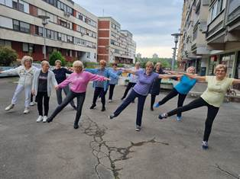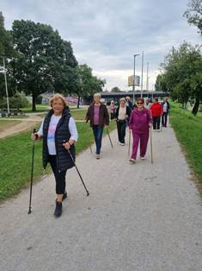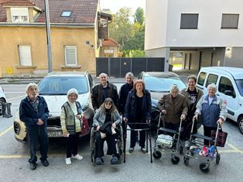

- 21. Gerontološki tulum
I ove godine, povodom obilježavanja Međunarodnog dana starijih osoba 1. listopada, naš Dom je sudjelovao na već tradicionalnoj manifestaciji pod nazivom 'Gerontološki tulum', koja se održala u Parku Josipa Jurja Strossmayera. Naša zajednica ponosno je predstavljena kroz nastupe plesača plesne škole 'Rasplesani Trnjani' i rekreativne grupe 'Razgibane ružice', koji su oduševili prisutne svojom energijom i talentom. Ovaj događaj bio je prilika za sve nas da uživamo u plesu, veselju i međusobnom druženju, a cijeli dan ispunjen je pozitivnom atmosferom i međugeneracijskom povezanošću.
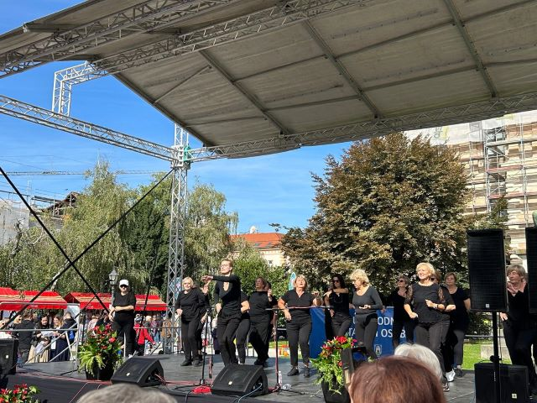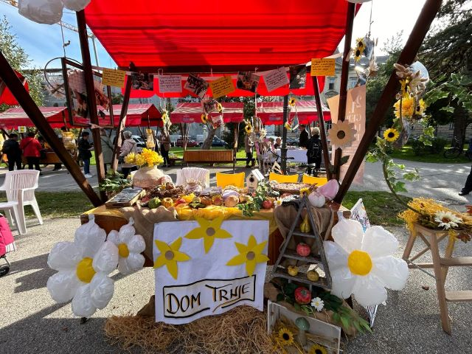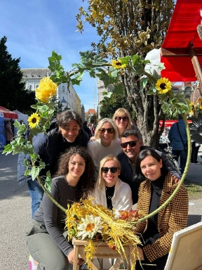

- Dan otvorenih vrata
Dan otvorenih vrata Gerontološkog centra Trnje obilježili smo u suradnji korisnika Gerontološkog centra Trnje i Doma za starije osobe Trnje. Naš slavljenički dan obogatili su mnogi naši sugrađani, volonteri, članovi udruge Maštara te najmlađi gosti, učenici prvog razreda OŠ Davorina Trstenjaka. Program je uključivao raznolike aktivnosti, kao što su keramička i likovna radionica, pjevački zbor, rekreativne vježbe i plesni tečaj, a najvažniji element bio je izvrstan osjećaj zajedništva i druženja. Svi su uživali u veselju, pozitivnoj atmosferi i interakcijama koje su zbližile sve generacije.
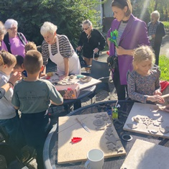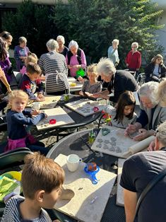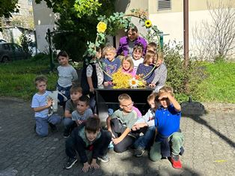

- Izlet – plovidba žitnom lađom
Plovidba žitnom lađom bila je izazovno, ali i izuzetno prekrasno iskustvo. Na vodi rijeke Kupe, okruženi netaknutom prirodom, uživali smo u mirnom ritmu plovidbe i ljepoti krajolika. Društvo je bilo veselo i opuštajuće, a zabava nije izostala – razgovori, smijeh i veselo ozračje učinili su plovidbu još posebnijom. Osim toga, uživali smo u izvrsnom ručku, koji je dodatno obogatio naš doživljaj. Ova avantura na rijeci bila je prilika za stvaranje nezaboravnih uspomena u harmoniji s prirodom i dragim društvom.
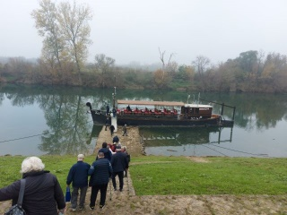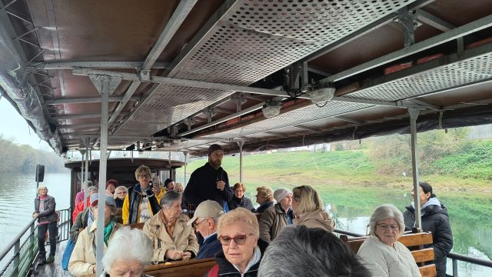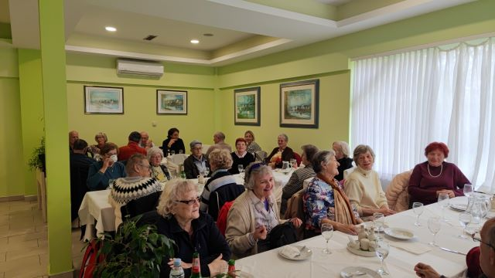

- Noćni izlazak – Scenoteka
Izveli smo naše dame i gospodina na noćni izlazak u Kazalište Scenoteka, gdje smo uživali u predstavi 'Godišnjica mature'. Atmosfera u kazalištu bila je elektrizirajuća, a svi prisutni uživali su u odličnoj glumi i dinamičnoj izvedbi. Smijeh i aplauzi odjekivali su dvoranom, a predstava nas je sve podsjetila na ljepotu uspomena i važnost društvenih veza. Ovaj izlazak bio je pravo osvježenje, prilika za opuštanje i uživanje u umjetnosti, ali i za stvaranje novih uspomena u veseloj i opuštenoj atmosferi.
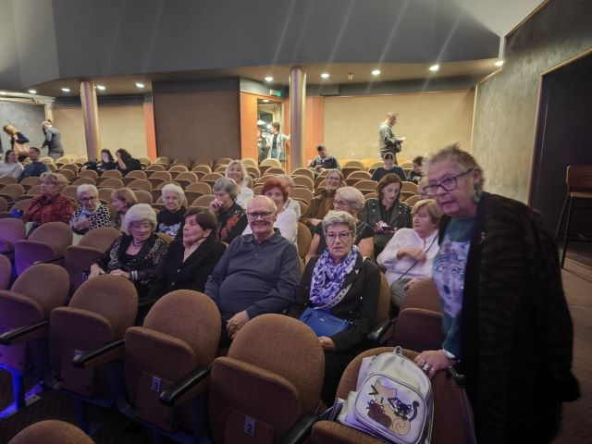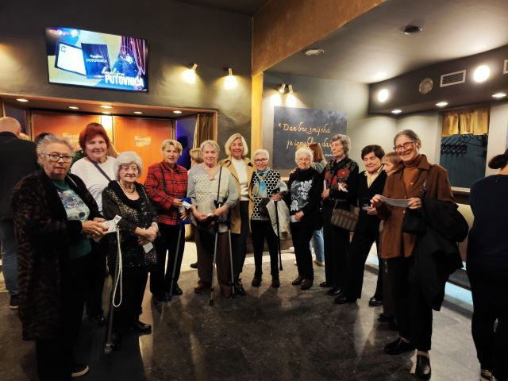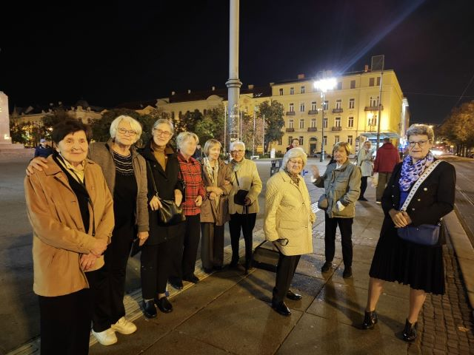

- Proslava Martinja
Blagdan sv. Martina obilježili smo prigodnim programom koji je pripremila naša marljiva dramska skupina. Kroz njihov talent i trud, program je bio ispunjen emocijama i duhovitim izvedbama, stvarajući posebnu atmosferu. Nakon toga, uslijedila je pjesma i ples uz glazbenog gosta, čime smo svi zajedno nastavili uživati u veselju i druženju. Ovaj događaj bio je savršen spoj umjetnosti, tradicije i zajedništva, koji je obogatio naš blagdan i stvorio nezaboravne trenutke.
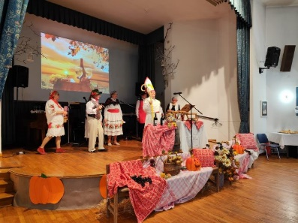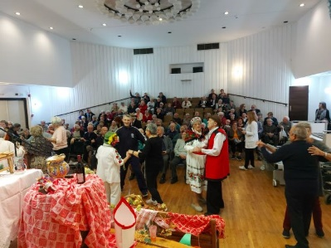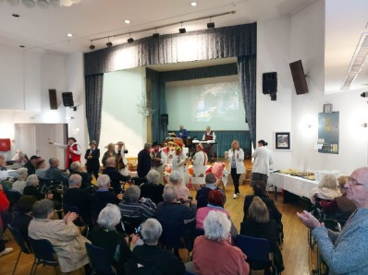

- Koncert Zbora Udruge invalida rada Zagreb
Članovi zbora Udruge invalida rada priuštili su nam ugodnu večer ispunjenu laganim notama i svima dobro poznatim pjesmama. Njihov nastup stvorio je opuštenu i toplu atmosferu, a svi su uživali u glazbi koja nas je podsjetila na ljepotu poznatih melodija. Uz njihove izvedbe, večer je bila ispunjena smijehom, plesom i veselim razgovorima, a cijelo društvo uživalo je u glazbenom daru naših talentiranih gostiju.
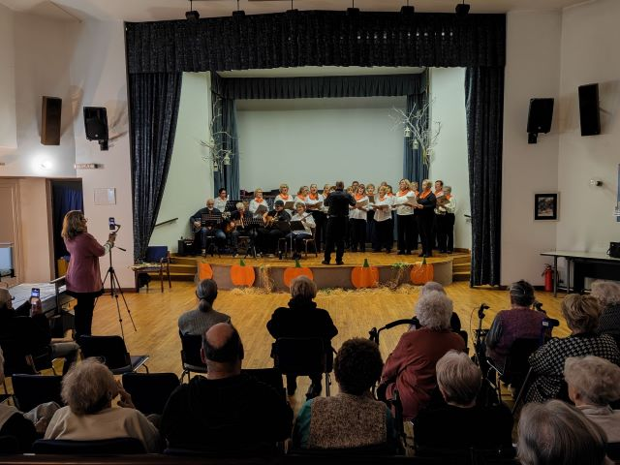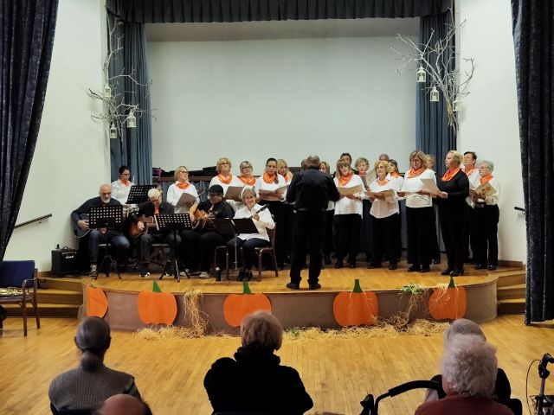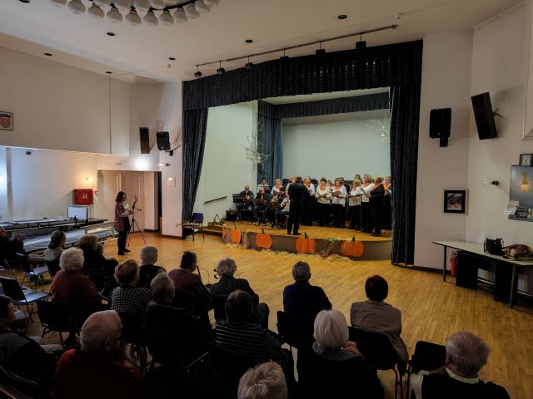

- Q’ART Ilica
U nedjelju, 24.11.2024. godine, sudjelovali smo na manifestaciji Q'ART Ilica, gdje smo predstavili radove naših korisnika pod motom 'Ruke koje stvaraju'. Proveli smo prekrasan, sunčan dan s našim dragim sugrađanima, koji su imali priliku upoznati se s kreativnim aktivnostima našeg Doma i Gerontološkog centra Trnje. Kroz izložene radove, posjetitelji su mogli doživjeti talente i trud naših korisnika, a cijeli događaj bio je prilika za još snažniju povezanost s lokalnom zajednicom i promociju umjetničkog izraza starijih osoba.

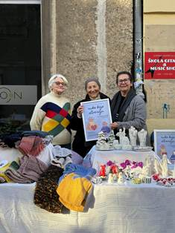

- Predbožićni koncert
U našoj kinodvorani, u suradnji s Centrom za civilne inicijative, ugostili smo pijanisticu i voditeljicu zbora 'Mudro zbori', gospođu Ivu Jarić, koja je pripremila pravo iznenađenje za naše korisnike. Iako su svi očekivali nastup zbora, gospođa Iva je svojim dirigenstvom i vodstvom transformirala naše korisnike u pravi, upjevani i skladni zbor. Kroz zajedničko pjevanje, korisnici su se zabavljali, uživali u glazbi i otkrili nove talente, čime je stvorena nezaboravna atmosfera u kojoj su svi osjetili snagu zajedničkog izraza.
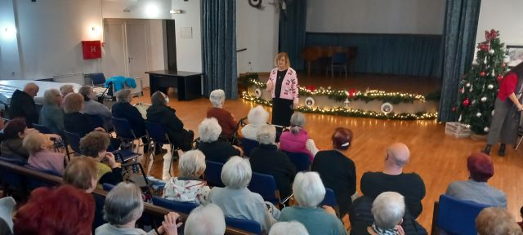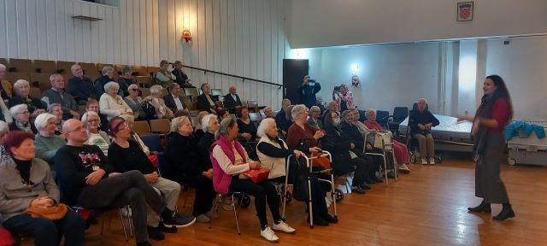

- Zvijezda: Projekt aktivnog starenja
Marin Roglić, student socijalnog rada, i Nina Šmuk, psihologinja, održali su pet radionica o aktivnom starenju, kroz koje su naši korisnici stekli bolju predodžbu o važnosti tjelesne aktivnosti i očuvanja kognitivnih funkcija. Kroz radionice su se upoznali s aktualnim tehnologijama, glazbom, načinima brige o vlastitom mentalnom zdravlju i mnogim drugim temama. Spoznaje koje su stekli tijekom radionica educirale su ih, otvarajući im širu sliku o sebi kao osobama, a uz motivaciju da postanu aktivni stvaraoci svog života. Ove radionice su također pomogle u odbacivanju općeprihvaćene marginaliziranosti osoba starije životne dobi, potičući ih da ne prihvate tu ulogu, već da aktivno sudjeluju u oblikovanju svog svakodnevnog života
- .Pljesak u 6
U sklopu suradnje sa Centrom za civilne inicijative, Božena Galoić Cigit, planinarka, putnica, penzionerka, pjesnikinja, putopiskinja i psihoterapeutkinja, predstavila je svoje nezaboravno putovanje u Ekvador. Kroz svoje osobne doživljaje i priče, Božena je prenijela naše korisnike na putovanje kroz Ekvador, dijeleći iskustva iz ove fascinantne zemlje, njen kulturni šarm, prirodne ljepote i izazove koje je susrela tijekom svog putovanja. Njena priča bila je inspiracija za sve prisutne, potičući ih na istraživanje svijeta i otkrivanje novih perspektiva, dok je istovremeno povezivala sve s ljepotom ljudskih iskustava i putovanja.

Tijekom 2024. godine održano je još nekoliko događanja u suradnji sa Centrom za civilne inicijative od kojih izdvajamo manifestacije :
  - Book Star – Kad je knjiga zvijezda na koju su naši korisnici išli u knjižnicu Ivana Gorana Kovačića te su tamo mogli uživati u poetskom kutku, sudjelovati u oslikavanju šalica te razmjenjivati knjige, a najzabavniji dio manifestacije je bila tombola sa simboličnim nagradama.
  - Koncert za osobe treće životne dobi pod vodstvom pijanistice i zborovođe Ive Jarić iz udruge Mudro zbori, a koji je održan u sklopu božićnih manifestacija

- Obiteljski centar – Područna služba Grada Zagreba
U suradnji s Obiteljskim centrom, u našem Domu su provedene pet radionica na temu emocija, kao i jedno predavanje o intimnim odnosima u starijoj dobi. Kroz radionice su naši korisnici imali priliku bolje razumjeti i upravljati vlastitim emocijama, učeći o važnosti emocionalne inteligencije i tehnikama koje im mogu pomoći u suočavanju sa stresom, tugom, radošću i izazovima starenja. Svaka radionica bila je prilika za otvoreni dijalog, razmjenu iskustava i učenje o tome kako emocionalno zdravlje utječe na kvalitetu života.

Predavanje o intimnim odnosima u starijoj dobi pružilo je korisnicima važne informacije o održavanju zdravih i ispunjenih odnosa, bez obzira na godine. Razgovaralo se o fizičkim, emocionalnim i psihološkim aspektima intimnosti, uz naglasak na važnost komunikacije i poštovanja vlastitih i partnerovih granica. Predavači su korisnicima omogućili da se osjećaju sigurno i podržano, ističući da intimni odnosi mogu biti izvor radosti i ispunjenja u svim fazama života.

Ove aktivnosti bile su izuzetno korisne za naše korisnike, jer su ih osnažile u emocionalnom smislu i pomogle im da bolje razumiju svoje potrebe i želje u starijoj dobi. Kroz radionice i predavanje, korisnici su se osjećali osnaženima u svojoj sposobnosti da njeguju odnose, kako sa sobom, tako i s drugima, čime se doprinosi njihovom emocionalnom i socijalnom blagostanju.
Obiteljski centar održao je i jedno predavanje na temu starih božićnih običaja, koje je korisnicima omogućilo da se prisjete tradicija koje su obilježavale blagdanske trenutke u prošlim vremenima. Predavanje je obuhvatilo bogatstvo običaja vezanih uz Božić, koji su se njegovali kroz generacije, te kako su se kroz povijest mijenjali običaji u različitim regijama i kulturama. Kroz detaljan prikaz božićnih tradicija, naši su korisnici imali priliku saznati više o običajima poput obiteljske večere na Badnjak, pripremi posebnih jela, pjevanju božićnih pjesama, ukrašavanju doma i darivanju. Također, spomenuti su i božićni obredi, vjerske prakse koje su bile dio svakodnevnog života, kao i simbolika koja stoji iza svjetiljki, adventskih vijenci i božićnih jaslica.

Jedan od važnih dijelova predavanja bio je i razgovor o tome kako su se božićni običaji prenosili s generacije na generaciju, te kako su oni uobličavali obiteljske i zajedničke trenutke, stvarajući snažne emotivne veze među članovima obitelji i širu zajednicu. Korisnici su imali priliku podijeliti svoja vlastita sjećanja i iskustva vezana uz božićne blagdane, prisjećajući se posebnih trenutaka iz svog života. Predavanje je bilo ispunjeno toplinom i nostalgijom, a korisnici su uživali u razgovoru o tradicijama koje su u prošlosti bile srž božićnog slavlja.

Kroz ovo predavanje, korisnici su ne samo oživjeli uspomene na prošle blagdane, već su i dublje razumjeli važnost običaja i tradicija, te kako oni oblikuju našu kulturnu baštinu i osobnu povezanost s obitelji i zajednicom.

- Suradnja sa volonterskim projektom "Sjeti me se"
Projekt koji je organizirala Udruga mladih za P4 medicinu PROMISE u suradnji s brojnim relevantnim organizacijama, uključujući Studentsku sekciju za neuroznanost Medicinskog fakulteta u Zagrebu, Udrugu Hipok.art, Međunarodnu udrugu studenata medicine Hrvatska – CroMSIC iz Splita te Sekciju za neurobiologiju Udruge BIUS Prirodoslovno-matematičkog fakulteta u Zagrebu, bio je usmjeren na pružanje pomoći i podrške osobama koje boluju od demencije.

Cilj ovog projekta bio je poboljšanje kvalitete života osoba oboljelih od demencije kroz kreativne i terapijske aktivnosti. Radionice su obuhvaćale niz aktivnosti koje su znanstveno dokazano korisne za osobe sa demencijom. Aktivnosti poput slušanja glazbe, slikanja, izrade glinenih figurica, čitanja poezije i drugih kreativnih sadržaja omogućile su sudionicima izražavanje, smanjenje stresa i poboljšanje kognitivnih funkcija.

Radionice su vodili volonteri koji su prošli temeljitu edukaciju kako bi se pripremili za rad s osobama oboljelim od demencije. Ovi volonteri nisu samo vodili aktivnosti, već su također sudjelovali u edukaciji drugih mladih ljudi i članova obitelji oboljelih, čime su šire zajednice podizane svijesti o demenciji i potrebama osoba koje boluju od ove neurološke bolesti.

Projekt je imao izuzetnu društvenu i edukativnu dimenziju jer nije samo pružio pomoć osobama s demencijom, već je potaknuo i mlade ljude na angažman u ovoj važnoj društvenoj temi, stvarajući tako dublje razumijevanje bolesti, izazova s kojima se suočavaju oboljeli, te načina na koje društvo može pružiti podršku.

- Suradnja sa umjetničkom organizacijom 21:21
Projekt "Kultura u zajednici" koji su osmislile redateljica Ksenija Zec i plesačica Petra Hrašćanec ima za cilj poticanje kulturne aktivnosti i društvene inkluzije osoba starije životne dobi kroz kreativne radionice. Projekt se sastoji od četiri radionice koje uključuju scenski pokret i glumu, a u njega su uključeni korisnici Doma za starije osobe Trnje kao i korisnici Gerontološkog centra.

Kroz ove radionice, sudionici imaju priliku istraživati kreativne izraze, razvijati tjelesnu svijest i povećati socijalnu interakciju kroz zajedničke aktivnosti. Ples i scenski pokret omogućuju korisnicima da se oslobode, poboljšaju svoju fizičku pokretljivost i uživaju u procesu kreativnog izražavanja. Gluma, s druge strane, potiče razvijanje verbalnih i emocionalnih vještina, omogućujući korisnicima da se povežu s vlastitim osjećajima i stvaraju priče.

Ovaj projekt ne samo da doprinosi umjetničkom izrazu korisnika, već također potiče socijalnu povezanost među različitim generacijama i društvenim skupinama. Kroz radionice, korisnici se imaju priliku povezati s umjetnicima i kreatorima kulturnog sadržaja, te razviti osjećaj pripadnosti i aktivnog sudjelovanja u kulturnom životu zajednice.

Adventski bal

Početkom prosinca održan je tradicionalni Adventski bal koji je ove godine nadmašio sva očekivanja, kako zaposlenika, tako i naših gostiju.
Mogli smo uživati u čarobnom adventskom ugođaju uz nezaboravne nastupe naših glazbenih legendi.
Gabi Novak nas je svojim glasom dirnula duboko u srca.
Matija Dedić oduševio je sve virtuoznim izvedbama na klaviru, a Darko Rundek donio je jedinstvenu energiju i spoj generacija.
Komorni orkestar Sloga pratio je plesače tijekom natjecanja.

Korisnice doma održale su modnu reviju na kojoj su nosile prekrasne radove naše pletačke grupe, u čemu su se izvrsno snašle.
Dom je u tim trenucima bio ispunjen prekrasnom energijom koju je teško prenijeti riječima.
Nakon glazbenog dijela večeri druženje se preselilo u vrt gdje smo se svi mogli počastiti delicijama koje je s velikim trudom pripremila naša kuhinja.

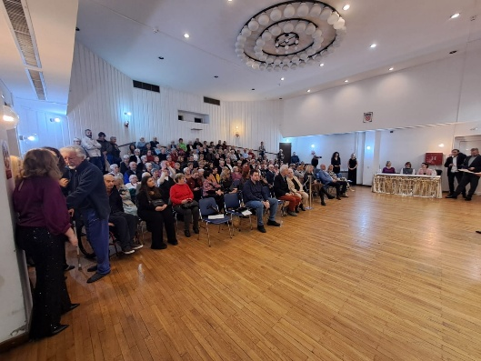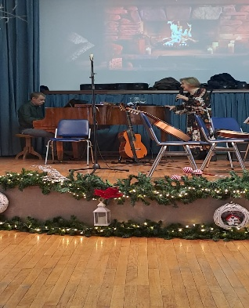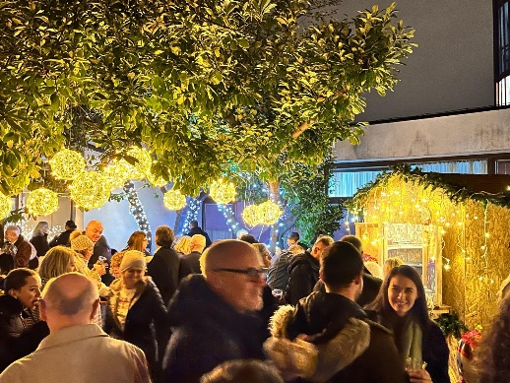

Uz gore izdvojene aktivnosti sudjelovali smo ili su u Domu Trnje održane i slijedeće aktivnosti:
  - Nastupi domskog zbora - 4
  - Međunarodni tjedan mobilnosti
  - Svjetski dan plesa
  - Prodajna izložba radova keramičke radionice
  - Proslava Valentinova, Dana kruha, Martinja, rođendana
  - Uređenje doma za Valentinovo, Dan doma, Dane kruha, Martinja, za Uskrs i za Božić
  - Radionica decoupagea
  - Uskrsna radionica – izrada čestitki
  - Božićna radionica – izrada čestitki
  - Biblioterapija – knjižnica Knežija
  - Predavanja o oralnom zdravlju – studenti Stomatološkog fakulteta
  - Obilježavanje Dana žena
  - Nastupi učenika glazbene škole
  - Svjetski dan smijeha – OŠ Cvjetno (prikazivanje filma)
  - Predstava – KUD Ruža Prigorja
  - Kreativna Korizma – Dom Sv. Josip
  - Dom Lašćina – glazbeni kviz
  - Kviz – Dom Pešćenica
  - Dani Vesne Parun – Dom Centar
  - Kiflijada – Dom Dubrava
  - Fašnik - Kuća Svetog Franje
  - Boćanje – Dom Sv. Ana
  - Natjecanje u stolnom tenisu – Dom Sveti Josip
  - Domijada keramike – Dom Centar
  - Adventski vjenčić – Dom Trešnjevka
  - Filmski festival – Dom Medveščak
  - Dan kruha – Dom Ksaver
  - Predstava udruge Dodir
  - Međudomsko natjecanje u šahu – Dom Maksimir
  - Flora art - posjet
  - Sudjelovanje na godišnjoj priredbi Udruge invalida rada
  - Kreativna radionica -40
  - Molitveno druženje -20
- Tjelovježba i slobodno vrijeme
  - Bingo
  - Kviz
  - Pletačka grupa
  - Molitveno druženje
  - Književno druženje
  - Literarna grupa
  - Dramska grupa
  - Informatička radionica
  - Kinoprojekcije
  - Zbor
  - Kartanje i šah
  - Korisnicima je osiguran dnevni tisak
  - U prostoriji Knjižnice korisnica je redovito dostupno i posuđivanje knjiga iz iste

- Radna terapija održavala se:
  - po katovima
  - u knjižnici
  - kroz radno terapijske aktivnosti korisnici kreativno koriste slobodno vrijeme, a značajan je i rad na očuvanju funkcionalnosti
  - radna terapije se odvija svakodnevno te je prilagođena individualnim potrebama korisnika
  - za provedene aktivnosti vodi se propisana dokumentacija

Stručni radnici Doma su tijekom 2024. sudjelovali na tridesetak edukacija, a neke od njih su „Modeli socijalnog uključivanja i radne aktivacije teže zapošljivih skupina građana“, edukacija o korištenju Rekoss aplikacije, „Svjetski dan socijalnog rada“, Hrvatski kongres o Alzheimerovoj bolesti s međunarodnim sudjelovanjem, CROCAD -24, izlaganje na Kokoss konferenciji u Dubrovniku – Interdisciplinarnost kao resurs, pojedinac i zajednica u fokusu.

IZVANINSTITUCIONALNA SKRB:

Tijekom 2024. godine, Gerontološki centar Trnje kroz izvaninstitucionalnu uslugu ostvario je značajan broj aktivnosti s ciljem pružanja pomoći i podrške osobama starije životne dobi, osobama s invaliditetom i korisnicima koji se nalaze u različitim životnim situacijama. Aktivnosti su obuhvaćale različite oblike usluga, od pomoći u svakodnevnim životnim potrebama do suradnje s raznim institucijama i organizacijama.

Pomoć u zadovoljavanju egzistencijalnih potreba

Dostava obroka u kuću

Tijekom godine, naš tim je dostavio ukupno 35 031 obrok korisnicima koji nisu u mogućnosti pripremiti obrok samostalno. Ova usluga omogućila je korisnicima kvalitetnu prehranu u vlastitom domu, čime smo im pomogli održati kvalitetu života na visokom nivou.

Njega u kući korisnika

S obzirom na potrebe naših korisnika, pružena je 2 700 sati pomoći i njege. Ova usluga obuhvaća asistenciju u obavljanju svakodnevnih aktivnosti, poput osobne higijene, oblačenja, kupovine i druge pomoći koja je neophodna za osobe koje zbog zdravstvenih razloga ne mogu obavljati te aktivnosti samostalno.

Pomoć temeljem rješenja Gradskog ureda i Hrvatskog zavoda za socijalni rad

Na temelju rješenja Gradskog ureda za socijalnu zaštitu, zdravstvo, branitelje i osobe s invaliditetom, 36 korisnika ostvarilo je pravo na pomoć i njegu u kući. Također, 13 korisnika ostvarilo je pravo na pomoć u kući temeljem rješenja Hrvatskog zavoda za socijalni rad, uključujući dostavu obroka i obavljanje kućanskih poslova.

Pomoć temeljem ugovora s Domom za starije osobe Trnje

Kroz Ugovor s Domom za starije osobe Trnje, 135 korisnika ostvarilo je pravo na pomoć u kući u obliku dostave obroka, dok je 20 korisnika ostvarilo pravo na uslugu gerontodomaćice. Gerontodomaćice pružaju asistenciju u svakodnevnim životnim aktivnostima i time unapređuju kvalitetu života korisnicima koji su u potrebi.

Obilazak korisnika

Broj novih korisnika
Tijekom godine, naš tim je registrirao 110 novih korisnika koji su zatražili pomoć i podršku u različitim oblicima usluga.

Obiđeni korisnici
Naša služba obilaska korisnika obuhvatila je 300 korisnika, pri čemu su naši djelatnici redovito provodili vrijeme s korisnicima, nudili pomoć i podršku te osigurali potrebne informacije i usluge.

Telefonski kontakti
Kroz svakodnevnu komunikaciju, naš tim je ostvario oko 2650 telefonskih kontakata, u prosjeku 10-15 dnevno, kako bi pružio informacije, dogovorio potrebne usluge i odgovorio na upite korisnika i njihovih obitelji.

Preminuli korisnici
Tijekom godine, 12 korisnika je preminulo, a naš tim pružio je podršku obiteljima u tim teškim trenucima, omogućujući im potrebne informacije i pomoć oko organizacije formalnosti.

Pružanje informacija o uslugama
Svaki dan, naši djelatnici su ostvarivali oko 5 kontakata dnevno, bilo osobno ili telefonom, kako bi korisnicima i njihovim obiteljima pružili informacije o dostupnim uslugama, uvjetima za ostvarivanje prava i pomogli im u pripremi potrebne dokumentacije.

Vođenje evidencije i dokumentacije

Prikupljanje i izrada dokumentacije
Za 110 korisnika izradili smo socijalne anamneze i dosjee te vodili detaljnu evidenciju o svim pruženim uslugama, uključujući dostavu obroka i sate pomoći i njege u kući. Ove evidencije omogućuju kvalitetno praćenje napretka korisnika i osiguranje potrebnih resursa i podrške.

Mjesečni izvještaji i nadzor
Redovito smo izrađivali mjesečne izvještaje koji uključuju sve aspekte naših usluga, od broja dostavljenih obroka, sati pomoći u kući, do praćenja zadovoljstva korisnika. Također, naš tim nadzire rad gerontodomaćica kako bi osigurao kvalitetnu uslugu i zadovoljenje svih standarda.

Suradnja sa institucijama i ustanovama
Naša suradnja s raznim institucijama omogućila je pružanje sveobuhvatnih usluga i brzi pristup potrebnim informacijama za korisnike. Neki od ključnih kontakata uključuju:

Gradski ured za socijalnu zaštitu, zdravstvo, branitelje i osobe s invaliditetom
Redovito smo komunicirali s Gradskim uredom kako bismo omogućili korisnicima ostvarivanje prava na pomoć i njegu, kao i za pružanje potrebnih informacija za administrativne postupke.

Hrvatski zavod za socijalni rad – Područni ured Trnje
U suradnji s ovim uredom, pomogli smo u identifikaciji osoba koje su u potrebi za našim uslugama, čime smo osigurali pravu pomoć za korisnike u najkraćem mogućem roku.

Dobar dom i Ingop
U sklopu suradnje, dogovorena je organizacija dostave obroka te praćenje specifičnih potreba naših korisnika kako bi im se osigurala kvalitetna usluga.

Domovi zdravlja i patronažne službe
Kroz kontakte s Domovima zdravlja i patronažnim službama, osigurana je adekvatna zdravstvena skrb korisnicima, uključujući medicinsku njegu i savjetovanje.

Mjesne samouprave
Naša suradnja s mjesnim samoupravama omogućila je lakšu identifikaciju potreba korisnika i pravovremeno reagiranje u pružanju pomoći.

Zaključak
Tijekom 2024. godine, Gerontološki centar Trnje kroz izvaninstitucionalne usluge ostvario je značajan napredak u pružanju usluga za starije osobe i korisnike s invaliditetom, s posebnim naglaskom na zadovoljavanje njihovih egzistencijalnih, socijalnih i emocionalnih potreba. Aktivnosti koje smo proveli, uključujući dostavu obroka, pomoć u kući, redovite posjete, kao i različite edukativne i kreativne radionice, pokazale su da je važno pružiti holističku skrb koja obuhvaća sve aspekte života korisnika.

Za početak, dostava obroka i pomoć u kući ključni su faktori koji omogućuju starijim osobama da žive u vlastitim domovima, a ne u institucijama. Kroz 35 031 dostavljen obrok i 2 700 sati pomoći i njege, pružili smo našim korisnicima osjećaj samostalnosti, ali i sigurnosti, znajući da imaju podršku u svakodnevnim zadacima. Ove usluge su od velike važnosti, jer omogućuju korisnicima da ostanu aktivni i neovisni, čime se sprječava osjećaj izolacije, a to je jedan od najvažnijih izazova u starijoj dobi.

Također, važno je istaknuti našu suradnju s raznim institucijama i organizacijama, uključujući Gradski ured za socijalnu zaštitu, zdravstvo, branitelje i osobe s invaliditetom, Hrvatski zavod za socijalni rad, Domove zdravlja i patronažne službe, koja nam je omogućila da brzo i učinkovito reagiramo na potrebe korisnika i osiguramo im pravovremenu i kvalitetnu skrb. Ova suradnja bila je ključna za identifikaciju korisnika u potrebi, kao i za pružanje administrativne i pravne pomoći, čime smo omogućili lakši pristup uslugama za mnoge korisnike koji inače ne bi imali informacija o svojim pravima.

Uz to, naša aktivnost u vođenju detaljne evidencije i dokumentacije o svim uslugama, kao i redovno praćenje zadovoljstva korisnika, omogućili su nam da održimo visoke standarde kvalitete usluga. Kroz praćenje i izvještavanje o svim uslugama, osigurali smo transparentnost, preciznost i odgovornost, što dodatno povećava povjerenje korisnika i njihovih obitelji.

Nadalje, brojni novi korisnici, telefonski kontakti, kao i evidentiranje novih korisnika u sustav pomoći, pokazuju da je naša organizacija postala ključna točka u zajednici koja podržava starije osobe i njihovu integraciju u društvo. Naš rad ne ograničava se samo na pružanje osnovnih usluga, već je usmjeren i na emocionalnu podršku korisnicima, kroz razne radionice, edukacije i kreativne aktivnosti, poput slikanja, slušanja glazbe i izrade glinenih figurica. Kroz ove aktivnosti korisnicima pružamo priliku da se izraze, razvijaju nove vještine, te održavaju mentalnu agilnost, što ima dugoročne pozitivne učinke na njihov život.

Naša usluga također uključuje posjete korisnicima, što omogućava osobnu interakciju i razumijevanje njihovih individualnih potreba, kako bi smo mogli pravovremeno reagirati na njihove zahtjeve. Uz to, veliki broj telefonskih kontakata s korisnicima i njihovim obiteljima omogućio je održavanje redovitih komunikacija i pružanje potrebnih informacija. Takav pristup osigurava da korisnici nisu samo broj u sustavu, već su cjeloviti subjekti koji dobivaju uslugu koja je prilagođena njihovim specifičnim potrebama i željama.

Uz sve ove usluge i aktivnosti, važno je napomenuti da smo tijekom 2024. godine preminulo 12 korisnika, što nas podsjeća na važnost našeg posla i na to da svaka osoba zaslužuje pažnju, poštovanje i kvalitetnu skrb do kraja svog života. Naša organizacija se trudila pružiti ljudski pristup i emocionalnu podršku obiteljima u tim teškim trenucima, što je također važan aspekt naših usluga.

U zaključku, Gerontološki centar Trnje kroz izvaninstitucionalnu uslugu tijekom 2024. godine ostvario je značajan uspjeh u pružanju usluga starijim osobama i osobama s invaliditetom, omogućujući im da zadrže dostojanstvo, kvalitetu života i socijalnu integraciju. Naša posvećenost kvalitetnoj skrbi, stalnoj edukaciji i suradnji s institucijama omogućila je našim korisnicima da ne postanu marginalizirani u društvu, već aktivni i poštovani članovi zajednice. Ovaj rad je temelj za daljnji razvoj naših usluga i širenje mogućnosti za još veću podršku starijim osobama u godinama koje dolaze.
PROGRAM PODRŠKE U LOKALNOJ ZAJEDNICI

Dom za starije osobe Trnje od 2004. godine, u cilju unapređenja izvaninstitucionalne skrbi o starijim građanima Gradske četvrti Trnje, provodi Program podrške u lokalnoj zajednici pod nazivom „Gerontološki centri Grada Zagreba“. Ovaj program započeo je kao pilot projekt, a tijekom godina se kontinuirano razvija i nadograđuje, odgovarajući na potrebe sve starije populacije. Program je postao ključna usluga koja omogućuje starijim osobama da ostanu u svojoj zajednici i žive dostojanstveno, dok istovremeno ostvaruju visok standard njege i podrške.

Ciljevi i svrha programa

Glavni cilj ovog programa je unaprijediti zdravlje i kvalitetu života starijih osoba, posebice onih starijih od 65 godina, pružajući im usluge koje omogućuju lakši svakodnevni život i aktivno sudjelovanje u društvenim i kulturnim aktivnostima. U sklopu programa, Dom za starije osobe Trnje aktivno provodi niz usluga, koje uključuju pomoć gerontodomaćica, radno-okupacijske aktivnosti, te kulturno-zabavne i rekreativne aktivnosti. Sve ove usluge imaju za cilj poboljšati fizičko, mentalno i emocionalno zdravlje korisnika, te povećati njihovu samostalnost i kvalitetu života.

Profesionalni pristup i individualizirana skrb

Jedan od ključnih principa ovog programa je individualni pristup svakom korisniku, što uključuje osobnu pažnju, razumijevanje i poštovanje specifičnih potreba starijih osoba. S obzirom na različite zdravstvene i socijalne izazove s kojima se stariji ljudi susreću, važno je da svaki korisnik dobije uslugu koja je prilagođena njegovim potrebama i željama. Kroz pružanje profesionalne njege i pomoći, zaposlenici doma nastoje osigurati da korisnici ne samo da zadovolje svoje osnovne životne potrebe, nego i da uživaju u aktivnostima koje poboljšavaju njihovu emocionalnu i socijalnu dobrobit.

Program provode educirani djelatnici Gerontološkog centra Trnje, koji svojim radom podupiru starije osobe, pružajući im usluge pomoći u kući, te društvenu i emocionalnu podršku. Zaposlenici pristupaju svakom korisniku s visokim stupnjem empatije i razumijevanja, pažljivo prilagođavajući usluge potrebama svakog pojedinca.

Aktivnosti Programa Podrške

1. Zadovoljavanje egzistencijalnih potreba

Jedan od ključnih ciljeva programa podrške u lokalnoj zajednici je osigurati zadovoljavanje osnovnih egzistencijalnih potreba starijih osoba, čime se omogućuje njihova veća samostalnost i dostojanstven život. U sklopu ovog segmenta programa, korisnicima Gerontološkog centra Trnje pružena je pomoć u obavljanju kućanskih poslova i održavanju osobne higijene. Ove usluge pomoći omogućuju korisnicima da ostanu u svojim domovima, a time se smanjuje potreba za institucionalnim smještajem. U 2024. godini realizirano je ukupno 2400 sati pomoći u kući za 25 korisnika, što uključuje svakodnevne zadatke poput kuhanja, čišćenja i pomoći pri održavanju osobne higijene. Kroz ovu vrstu pomoći, korisnici su osigurali osnovnu podršku koja im omogućuje kvalitetan i dostojanstven život, uz maksimalnu samostalnost.

2. Savjetovališni rad

Savjetovališni rad ima ključnu ulogu u podršci emocionalnom i psihološkom zdravlju starijih osoba. Program savjetovanja provodi se u suradnji s različitim stručnjacima, uključujući liječnike obiteljske medicine, psihologe i socijalne radnike, a sve aktivnosti provode se na volonterskoj osnovi. Kroz individualna i grupna savjetovanja, te organiziranje tribina i predavanja, korisnici Gerontološkog centra dobivaju podršku u suočavanju s emocionalnim i psihološkim izazovima starenja. Savjetovanja su provedena u suradnji s partnerima kao što su Centar za duhovnu pomoć, Dom zdravlja, Društvo za psihološku pomoć (DPP) te Matica umirovljenika Trnje kroz različite projekte EU. Ukupno je bilo uključeno 62 korisnika, koji su kroz ove aktivnosti poboljšali svoje mentalno zdravlje, stekli bolju emocionalnu ravnotežu i veću socijalnu povezanost, čime je unaprijeđena kvaliteta njihovog života.

3. Sportsko-rekreativne aktivnosti

Fizička aktivnost od ključne je važnosti za održavanje zdravlja starijih osoba, a program sportsko-rekreativnih aktivnosti usmjeren je na poboljšanje fizičke kondicije, fleksibilnosti i opće dobrobiti korisnika. Program je obuhvatio 150 korisnika kroz 11 grupa na šest lokacija, uključujući mjesne samouprave kao što su Savica, Cvjetno naselje, Staro Trnje, Vrbik, Veslačka i Dom za starije osobe Trnje. Aktivnosti su bile prilagođene fizičkim sposobnostima starijih osoba i uključivale su medicinsku gimnastiku, aerobne vježbe te nordijsko hodanje, koje je posebno učinkovito za jačanje kardiovaskularnog zdravlja, poboljšanje ravnoteže i prevenciju padova. Kroz ove aktivnosti, korisnici su poboljšali svoju fizičku snagu i mobilnost, čime je smanjen rizik od bolesti povezane s neaktivnošću, poput artritisa, kardiovaskularnih bolesti i osteoporoze.

4. Kulturno-zabavne i radno-kreativne aktivnosti

Uključivanje u kulturne, zabavne i kreativne aktivnosti od esencijalne je važnosti za emocionalnu dobrobit starijih osoba, jer im omogućuje izražavanje kreativnosti, socijalnu interakciju i osjećaj postignuća. Program kulturno-zabavnih i radno-kreativnih aktivnosti obuhvatio je 159 korisnika koji su sudjelovali u različitim vrstama radionica i aktivnosti. Među ponuđenim aktivnostima bile su keramičke radionice, društvene igre, pjevački zbor, decoupage (umjetnost ukrašavanja predmeta), plesni tečaj, tečaj engleskog jezika, kompjutorska radionica te dramska grupa. Sudjelovanje u kreativnim aktivnostima omogućilo je korisnicima da se izraze kroz umjetnost, razvijaju nove vještine, ali i da se povežu s drugim korisnicima, čime se smanjuje osjećaj usamljenosti i socijalne izolacije.

5. Izleti i društvene aktivnosti

Izleti su izuzetno važna komponenta programa jer omogućuju korisnicima da napuste svoje svakodnevne rutine, istraže nova mjesta i uživaju u društvenom okruženju. U suradnji s Domom za starije osobe Centar, organizirani su izleti u Ludbreg i Hrvatsku Kostajnicu. Ovi izleti omogućili su korisnicima da se povežu s prirodom, uživaju u zajedničkom društvu i steknu nova iskustva, čime se dodatno obogatio njihov životni prostor.

- Sudjelovanje na manifestacijama

Tijekom 2024. godine, Dom za starije osobe Trnje aktivno je sudjelovao u brojnim manifestacijama i događanjima koja su obogatila život naših korisnika te im omogućila da se povežu s lokalnom zajednicom i drugim korisnicima. Ova sudjelovanja obuhvatila su različite vrste aktivnosti, od kulturnih i glazbenih do rekreativnih i socijalnih, čime se korisnicima omogućilo aktivno uključivanje u društveni život.

Jedno od najistaknutijih događanja bila je Plesna radionica Pogon, gdje su korisnici imali priliku sudjelovati u plesnim aktivnostima, potičući svoju fizičku aktivnost i kreativnost. Također, Glazbena škola priredila je koncert u kojem su korisnici uživali u glazbenim izvedbama, a za ljubitelje zabave i maštovitosti tu je bio Fašnik, vesela manifestacija koja je okupila sudionike u veselim i šarenim kostimima.

U duhu ljubavi i zajedništva, organizirana je i Proslava Valentinova, kojom su korisnici imali priliku proslaviti ljubav i prijateljstvo. Osim toga, kroz ADOPTA – kreativnu međugeneracijsku radionicu, mladi i stariji su zajedno stvarali i dijelili iskustva.

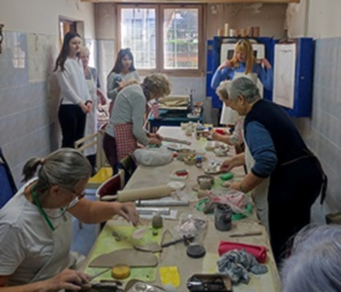
Na Izložbi keramike korisnici su imali priliku prikazati svoje kreativne radove, a uz to je organiziran i Koncert Darka Rundeka, na kojem su uživali u glazbi i atmosferi uživo.

Plesne večeri u Domu za starije osobe Trnje pružile su korisnicima priliku za opuštanje i ples, a Kazališna predstava „Ljudi od akcije“ i Kazališna predstava “Kod Pere” omogućile su im uživanje u dramama i komedijama, koje su obogatile kulturnu ponudu. Za ljubitelje zabave na otvorenom, održana je i Vrtna zabava, a kroz Kreativnu korizmu u suradnji s Domom za starije osobe Sv. Josip korisnici su sudjelovali u različitim radionicama koje su ih povezale s tradicijom.
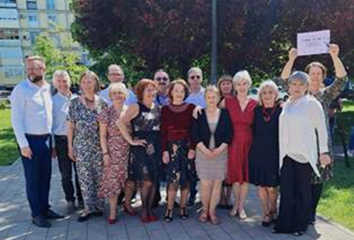
U sklopu Međunarodnog dana plesa korisnici su imali priliku sudjelovati u različitim plesnim i kulturnim aktivnostima, a uz to su sudjelovali i u boćanju u Domu za starije osobe Sv. Ana i stolnom tenisu u Domu za starije osobe Sv. Josip. Za one koji su željeli uživati u prirodi i druženjima, organizirani su Jarunski susreti, a Europski tjedan mobilnosti okupio je korisnike Gerontološkog centra i Doma za starije osobe Trnje u aktivnosti koje su promovirale fizičku aktivnost i mobilnost.

Sudjelovanje u Međudomsko natjecanje u šahu u Domu za starije osobe Maksimir donijelo je intelektualne izazove i priliku za socijalnu interakciju, dok su na Kulturplac tržnici Trnje korisnici predstavljali svoje kreativne radove i aktivnosti.
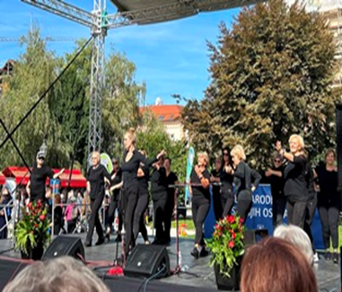

Kao što je to već postala tradicija, Gerontološki tulum pružio je veselu atmosferu uz ples i zabavu, a Dan otvorenih vrata Gerontoloških centara Grada Zagreba omogućio je korisnicima Doma za starije osobe Trnje da predstave svoje aktivnosti uz podršku učenika OŠ Davorina Trstenjaka, Udruge Maštara i volontera.

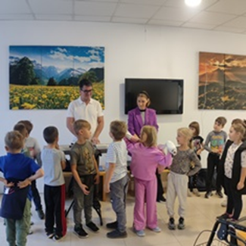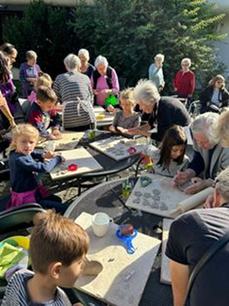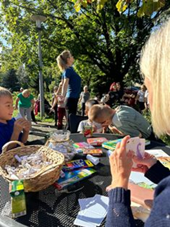

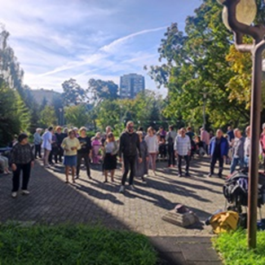
Nadalje, Plesna večer na Trnju i Monodrama „Sve u jedan“ pružili su korisnicima priliku za uživanje u izvedbenim umjetnostima, dok su Dani kruha donijeli prigodne manifestacije uz obilje okusa i mirisa. Na Domijadi u Domu za starije osobe Centar, korisnici su uživali u druženjima i zabavi, dok su Adventski vijenčić u Domu za starije osobe Trešnjevka i Adventski bal u Domu za starije osobe Trnje bili prilike za zajedničko slavlje pred božićne blagdane.
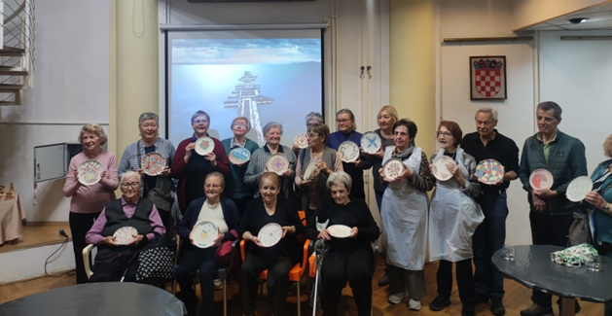

Zaključno, 2024. godina bila je vrlo uspješna za Dom za starije osobe Trnje u kontekstu sudjelovanja u različitim manifestacijama i organiziranju aktivnosti koje su obogatile život naših korisnika. Kroz sudjelovanje u kulturnim, sportskim, društvenim i kreativnim događanjima, korisnici su imali priliku aktivno se uključiti u život zajednice, što je pozitivno utjecalo na njihovu fizičku, emocionalnu i socijalnu dobrobit. Ove aktivnosti nisu samo omogućile korisnicima da uživaju u raznovrsnim sadržajima, već su ih i motivirale na održavanje socijalnih kontakata, što je izuzetno važno za stariju populaciju.

Osim što su se korisnici zabavljali i uživali, manifestacije su im pružile priliku za izražavanje vlastite kreativnosti i talenta, čime se potiče samopouzdanje i pozitivno psihološko stanje. Kroz ove aktivnosti, Dom za starije osobe Trnje nastavlja svoju misiju unapređenja kvalitete života starijih osoba, jačanja njihove socijalne uključenosti te razvijanja međugeneracijske solidarnosti, čime se dodatno povezuje starija populacija sa širim društvenim okruženjem.

Ove aktivnosti također omogućuju bolju vidljivost i prepoznavanje važnosti inkluzivnog društva u kojem svi članovi, bez obzira na dob, imaju priliku sudjelovati i doprinositi. Na temelju svega navedenog, možemo zaključiti da je 2024. godina bila značajan korak u ostvarivanju ciljeva Gerontološkog centra Trnje, čime se nastavlja osiguravati kvalitetna skrb, zdravlje i socijalna uključenost starijih osoba u zajednici.

- Javne tribine u MO Gradske četvrti Trnje
U 2024. godini, u okviru Javnih tribina organiziranih u Mjesnim odborima Gradske četvrti Trnje, korisnici Gerontološkog centra imali su priliku sudjelovati u brojnim edukativnim događanjima koja su im pružila važne informacije i savjete o temama od značaja za njihovu svakodnevicu.

Prva tribina, održana 12. siječnja 2024. godine u Mjesnom odboru Staro Trnje, bila je posvećena stomatološkom zdravlju. Organizirala ju je Matica umirovljenika Trnje, a korisnici Gerontološkog centra imali su priliku naučiti o pravilnom održavanju oralne higijene te dobiti korisne savjete o zaštiti zuba i desni, čime se doprinosi njihovoj općoj dobrobiti.

U siječnju 2024. godine, u suradnji s udrugom "CCI", organizirana je i tribina na temu "Ugovori o dosmrtnom i doživotnom uzdržavanju te darovni ugovori", koja se održala u Mjesnom odboru Trnjanska Savica. Ova tribina korisnicima je omogućila da se upoznaju s pravima i obvezama koje proizlaze iz takvih ugovora, a osobito se naglasila važnost razumijevanja pravnih aspekata ovih ugovora, koji su često tema nesigurnosti među starijom populacijom.
Jedna od ključnih tribina bila je održana 10. lipnja 2024. godine u Miljackinoj ulici 42a, pod temom "Financijske prevare". Sudionici su imali priliku educirati se o načinima prepoznavanja i zaštite od raznih oblika prijevara koje često ciljaju osobe treće životne dobi, uključujući telefonske, kartične i "romantične" prijevare. Ova tribina pružila je korisnicima korisne informacije o sigurnosti u financijskim transakcijama i kako se zaštititi od potencijalnih prijevara, što je od iznimne važnosti za očuvanje njihove imovine i sigurnosti.
Kroz ove javne tribine, Gerontološki centar Trnje i partnerske organizacije osigurale su korisnicima ključne informacije i alate za bolje snalaženje u svakodnevnom životu, doprinosile podizanju svijesti o važnim pitanjima i pružale konkretne smjernice za očuvanje zdravlja, sigurnosti i prava starijih osoba.

- Akcije
Tijekom 2024. godine, Gerontološki centar Doma za starije osobe Trnje organizirao je niz akcija koje su imale za cilj promicanje zajedništva, socijalne integracije, fizičkog zdravlja i ekološke svijesti među korisnicima te širim zajednicama. Ove aktivnosti, u suradnji s različitim institucijama i organizacijama, omogućile su starijim osobama da aktivno sudjeluju u društvenim događanjima te doprinesu boljitku svoje zajednice.
Jedna od značajnijih akcija bila je organizacija darivanja krvi, koja se održala dvaput tijekom godine – 29. ožujka i 26. rujna 2024. godine. Ove akcije provedene su u suradnji s Crvenim križem Hrvatske, a podržale su ih institucije iz lokalne zajednice, uključujući Mjesni odbor Vrbik, Učiteljsku akademiju, Filozofski fakultet te British Embassy u Zagrebu. Akcija je bila izuzetno dobro prihvaćena, a mnogi su se odazvali pozivu na ovu hvalevrijednu inicijativu koja je imala za cilj pomoć u opskrbi potrebnih zaliha krvi.

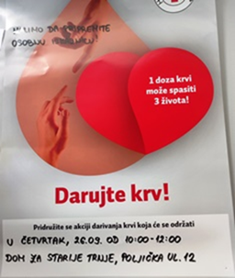
Osim toga, Gerontološki centar Trnje sudjelovao je i u različitim posjetima i akcijama koje su imale edukativnu i kreativnu komponentu. Tako su korisnici centra posjetili udrugu Down, gdje su im pružene informacije o ovoj zajednici i njihovim aktivnostima. U povodu Svjetskog dana bolesnika, organiziran je i posjet MS Vrbiku, dok su se u suradnji s Knjižnicom grada Zagreba obilježavali Dan planete Zemlje i Dan hrvatske knjige, potičući korisnike na očuvanje okoliša i kulturno uzdizanje.

Kreativne i ekološke aktivnosti također su bile snažno zastupljene. Na primjer, akcija „Mirisno platno“, koja je uključivala sadnju začinskog bilja u kvartovima, provedena je u suradnji s Mjesnim odborom Cvjetnica.
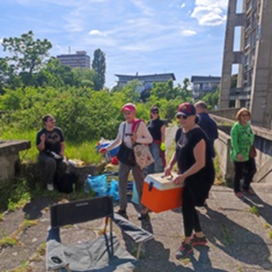

Osim toga, korisnici su sudjelovali u događanjima poput Q-art u kvartu Trnjanska Savica i Q-art u kvartu Ilica, koji su promovirali umjetnost i kreativnost unutar zajednice.

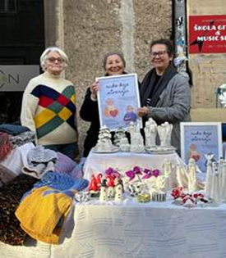
U organizaciji sajma dobrosusjedstva u suradnji s Udrugom Maštara i MO Vrbik, promovirani su međusobni susreti i solidarnost, dok su u akcijama podrške fizičkom zdravlju korisnici Gerontološkog centra sudjelovali u Tjednu mobilnosti, gdje su zajedno s korisnicima Doma za starije osobe sudjelovali u tjelovježbi na igralištu Kalimero i platou MO Trnjanska Savica.

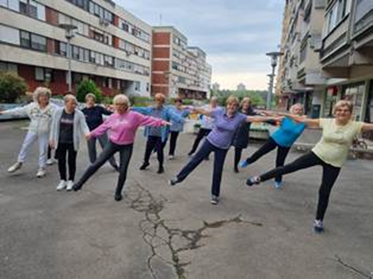

Zdravlje je također bilo u fokusu s akcijama poput mjerenja krvnog tlaka i šećera koje su provedene u MO Staro Trnje, omogućujući korisnicima da prate svoje zdravlje i preveniraju potencijalne zdravstvene probleme.

Ove akcije i događanja ističu važnost socijalne integracije starijih osoba, fizičke aktivnosti, kreativnih izražaja, kao i međugeneracijskog povezivanja, čime se doprinosi kvaliteti života korisnika Gerontološkog centra Trnje i njihovoj aktivnoj ulozi u lokalnoj zajednici.

- Projekti

U 2024. godini, Gerontološki centar Trnje bio je aktivni partner u nekoliko važnih projekata, koji su imali za cilj unaprijediti kvalitetu života starijih osoba i podržati ih u njihovoj socijalnoj integraciji i emocionalnoj dobrobiti.

Jedan od ključnih projekata bio je Projekt „Jačanje kognitivnih kompetencija“, koji je Gerontološki centar Trnje provodio u suradnji s Društvom za psihološku pomoć (DPP). Ovaj projekt bio je usmjeren na smanjenje potrebe za institucionalnim smještajem i razvoj kvalitetnih izvaninstitucionalnih socijalnih usluga. Cilj projekta bio je pružiti podršku starijim osobama kroz aktivnosti koje bi im pomogle u očuvanju kognitivnih funkcija i samostalnosti, te smanjenju socijalne izolacije.

U okviru projekta, 15 korisnika Gerontološkog centra sudjelovalo je u radionicama jačanja kognitivnih kompetencija, koje su trajale od siječnja do veljače 2024. godine. Ove su radionice uključivale različite aktivnosti usmjerene na mentalnu stimulaciju, kao što su igre pamćenja, rješavanje zagonetki, te vježbe koncentracije i kreativnog razmišljanja. Pored radionica, korisnicima je bila pružena i individualna psihološka podrška, koja je uključivala kontinuirane sesije savjetovanja za tri korisnika, s ciljem jačanja emocionalne stabilnosti i smanjenja stresa.

Gerontološki centar Trnje također je bio uključen u projekt s udrugom CCI, koja se bavila pružanjem informacija i edukacije starijim osobama u vezi s pravnim pitanjima. U suradnji s udrugom, provedene su tri tribine u mjesnim odborima unutar Gradske četvrti Trnje. Na tim tribinama, korisnici su imali priliku upoznati se s temama poput Ugovora o dosmrtnom i doživotnom uzdržavanju, kao i darovnim ugovorima, te saznati svoja prava i obveze vezane uz ove pravne instrumente. Ukupno je u ove tribine bilo uključeno 30 korisnika, koji su kroz predavanja i diskusije stekli korisna saznanja o važnim pravnim aspektima koji se tiču njihovih životnih okolnosti.

Ovi projekti nisu samo pružili korisnicima potrebnu pomoć u jačanju njihovih kognitivnih sposobnosti, već su također doprinijeli njihovoj pravnoj sigurnosti i boljoj socijalnoj integraciji, čime je dodatno unaprijeđena kvaliteta njihovih života. Gerontološki centar Trnje i dalje ostaje posvećen razvoju usluga koje omogućuju starijim osobama da žive aktivno, samostalno i s podrškom unutar svoje zajednice.

U 2024. godini, Gerontološki centar Trnje bio je uključeni partner u projektu „Zvijezda“, koji je realiziran u suradnji sa studentom pete godine Studija za socijalni rad. Projekt je imao za cilj jačanje različitih aspekata razvoja starijih osoba, s naglaskom na njihov kognitivni, emocionalni, socijalni i kreativni potencijal. Kroz sedam osmišljenih radionica, korisnici su imali priliku razvijati vještine koje im pomažu u svakodnevnom životu i doprinose njihovoj emocionalnoj dobrobiti.

Tijekom radionica, korisnici su radili na različitim temama, uključujući mentalnu stimulaciju, socijalnu interakciju, izražavanje kroz kreativne aktivnosti, te emocionalnu podršku. Aktivnosti su bile prilagođene potrebama i sposobnostima starijih osoba, osiguravajući time da svaki korisnik može aktivno sudjelovati i napredovati u skladu sa svojim mogućnostima.

15 korisnika Gerontološkog centra Trnje sudjelovalo je u ovom projektu, koji je za njih predstavljao priliku da poboljšaju svoje socijalne veze, ojačaju emocionalnu stabilnost i osnaže kreativne kapacitete. Projekt je bio osmišljen kao platforma za stvaranje pozitivnih promjena u životima korisnika, omogućujući im da kroz različite aktivnosti izražavaju sebe, komuniciraju s drugima i razvijaju svoje kognitivne sposobnosti.

U konačnici, projekt „Zvijezda“ imao je veliki utjecaj na poboljšanje kvalitete života korisnika Gerontološkog centra Trnje, pružajući im vrijedne alate za daljnje samostalno funkcioniranje, emocionalnu ravnotežu i socijalnu povezanost unutar njihove zajednice.

- Volonteri

U sklopu Programa podrške Gerontološkog centra Trnje, redovito se vodi detaljna evidencija o volonterima koji su uključeni u aktivnosti centra. Trenutno, u realizaciji ovog programa sudjeluje 8 volontera, koji svojim radom i angažmanom značajno doprinose kvaliteti života korisnika i uspjehu svih provedenih aktivnosti.

Volonteri su od ključne važnosti za ostvarivanje ciljeva Programa podrške, jer svojim angažmanom pomažu u različitim segmentima, kao što su organizacija i provedba radionica, podrška korisnicima u svakodnevnim aktivnostima, kao i pružanje emocionalne podrške starijim osobama. Kroz rad sa starijom populacijom, volonteri također imaju priliku steći dragocjena iskustva, razvijati svoje socijalne vještine i doprinositi stvaranju pozitivnih promjena u zajednici.

Gerontološki centar Trnje, kroz redovitu suradnju sa Volonterskim centrom, ostaje otvoren za novi angažman volontera. Na taj način, osigurava se stalna prilika za uključivanje novih volontera koji su posebno senzibilizirani za rad sa starijom populacijom, razumijući specifične potrebe i izazove s kojima se stariji ljudi suočavaju.

Kroz ovaj oblik suradnje, Gerontološki centar Trnje kontinuirano poboljšava kvalitetu svojih usluga, dok volonteri imaju priliku razvijati svoju socijalnu odgovornost i doprinositi jačanju zajednice.

Ana Branisavljević, umirovljenik, volontira kao voditelj keramičke radionice dva puta tjedno.
Matea Mandić Kaya, prof.engleskog jezika, volontira kao voditelj tečaja engleskog jezika jedanput tjedno. Ukupno je uključeno 15 korisnika Gerontološkog centra. Cilj je jačanje kognitivnih kompetencija te ujedno i socijalizacija kako bi se očuvala kvaliteta života u starijoj životnoj dobi.
Siniša Danilović, dipl.ing.elektrotehnike, volontira kao voditelj kompjutorske radionice jedanput tjedno.
Petra Donković, studentica režije, volontira kao voditelj dramske grupe jedanput tjedno. Dramska radionica održavala se jednaput tjedno u kinodvorani Doma za starije osobe. Radionica se odvijala po principu kazališta prisjećanja gdje korisnici temelje svoj lik na pozitivnim, lijepim sjećanjima iz djetinjstva. Radionica je obuhvatila 20 korisnika Gerontološkog centra.
Josip Varjačić, umirovljenik, volontira kao voditelj kartaško-šahovske sekcije.
Milijana Krčelić, umirovljenik, volontira kao voditelj kreativne radionice jedanput tjedno. Očuvanje i unaprijeđenje fizičkog i mentalnog zdravlja naših starijih sugrađana. Jelena Sruk, dipl.oec, volontira kao voditelj likovne radionice jedanput mjesečno. Radionica je obuhvatila 15 korisnika Gerontološkog centra. Cilj radionica je jačanje osjećaja samopoštovanja, kontrole nad vlastitim životom i dobrog raspoloženja, a smanjuje osjećaj usamljenosti i socijalne izoliranosti.
Iva Cik Grgošić, predsjednica Udruge Krea, volontira kao voditelj kreativnih radionica po mjesnim odborima.

Novi prostor
Gradski ured za socijalnu zaštitu, zdravstvo, branitelje i osobe s invaliditetom ustupio je na korištenje Domu za starije osobe Trnje prostor u Miljackinoj ulici gdje se u nadolazećem razdoblju planiraju sportsko – rekreativne aktivnosti kao što su joga, kreativne radionice poput decoupagea i likovnih radionica, kulturno – zabavne aktivnosti, društvene igre te zdravstvene akcije poput mjerenja šećera i tlaka.
Također su u planu javne tribine i predavanja u suradnji sa udrugama civilnog društva.

Zaključak za rad Odjela socijalne skrbi
Odjel socijalne skrbi u Domu za starije osobe Trnje ima ključnu ulogu u svakodnevnom životu korisnika, s naglaskom na organiziranje i vođenje njihovih aktivnosti, kao i povezivanju svih drugih odjela kako bi se osigurala kvalitetna i sveobuhvatna skrb. Od trenutka kada korisnici dođu na smještaj, socijalni radnici im pomažu prilagoditi se novom okruženju, pružaju emocionalnu podršku te pomažu u organizaciji života unutar Doma, a sve s ciljem poboljšanja kvalitete njihovog života.
Angažman zaposlenika u organiziranju slobodnog vremena od esencijalne je važnosti za korisnike, jer osim osnovnih potreba, slobodno vrijeme predstavlja jedan od ključnih faktora za očuvanje fizičkog i mentalnog zdravlja starijih osoba. Kroz različite aktivnosti, od fizičkih vježbi, kulturnih događanja, do svakodnevnih kreativnih i edukativnih radionica, socijalni radnici omogućuju korisnicima da i dalje aktivno sudjeluju u društvenom životu, održavaju svoje socijalne kontakte i razvijaju nove interese. Takve aktivnosti omogućuju korisnicima osjećaj ispunjenosti, smanjuju socijalnu izolaciju i poboljšavaju kvalitetu života.
Povezivanje svih odjela i koordinacija među njima od izuzetne je važnosti. Socijalni radnici redovito surađuju sa svim odjelima kako bi osigurali da svi aspekti života korisnika budu obuhvaćeni i zadovoljeni. Također, socijalni radnici osiguravaju da se svi problemi koji nastanu, bilo u vezi s zdravljem, smještajem, ili drugim životnim uvjetima, pravovremeno prepoznaju i rješavaju.
Jedan od najvažnijih zadataka socijalnog radnika je suradnja s obiteljima korisnika, što omogućava stalnu povezanost korisnika s njihovim bližnjima, kao i razmjenu informacija između obitelji i ustanove. Ova suradnja ključna je za donošenje zajedničkih odluka u vezi skrbi, zdravljem korisnika te organiziranjem njihovog slobodnog vremena. Kroz otvorenu komunikaciju s obiteljima, socijalni radnici ulažu značajne napore osigurati da se želje i potrebe korisnika zadovolje na najbolji mogući način.
Također, socijalni radnici igraju ključnu ulogu u suradnji s relevantnim institucijama, kao što su socijalna skrb, zdravstvene ustanove i različite udruge, kako bi osigurali sve potrebne usluge za korisnike. Njihova koordinacija i zalaganje za korisnikova prava omogućuju da se svi problemi, od socijalnih do pravnih i zdravstvenih, pravovremeno riješe.
Izrada izvješća i administrativni poslovi također čine značajan dio posla socijalnog radnika. Izvješća o stanju korisnika, redoviti izvještaji za nadležne institucije, kao i priprema i organizacija glasovanja na izborima, iziskuju visok nivo angažmana i preciznosti. Socijalni radnici također imaju odgovornost u pripremi i organizaciji svečanosti i proslava, čime se korisnicima omogućava da sudjeluju u važnim društvenim i kulturnim aktivnostima, čime im se dodatno obogaćuje svakodnevni život i omogućava održavanje osjećaja zajedništva.
Sudjelovanje u aktivnostima drugih ustanova i doma također je važan segment njihovog rada. Kroz međusobnu suradnju s drugim domovima i organizacijama, korisnici imaju priliku sudjelovati u zajedničkim aktivnostima, čime se proširuju njihovi horizonti i omogućava im socijalizacija s osobama iz drugih ustanova.
Sve ove aktivnosti zahtijevaju visok stupanj predanosti i profesionalizma, jer se odnose na svakodnevnu skrb i blagostanje korisnika. Uloga socijalnog radnika, stoga, nije samo u pružanju osnovnih usluga, već i u osiguravanju emocionalne i socijalne potpore te u promicanju ljudskih prava korisnika. Angažman socijalnih radnika u Domu za starije osobe Trnje od presudne je važnosti za kvalitetu života korisnika, jer utječe na sve aspekte njihove svakodnevnice – od osnovnih potreba, pa do emocionalnog zadovoljstva i socijalne povezanosti.
Suradnja s obiteljima, drugim institucijama i unutar samog Doma, kao i organizacija i vođenje svih aktivnosti, omogućuju održavanje visokih standarda usluga, čime se osigurava da korisnici Doma žive dostojanstveno, u zdravom, sigurnom i podržavajućem okruženju.

ODJEL ZDRAVSTVENE SKRBI, ODJEL ZDRAVSTVENE SKRBI I (depadansa) /ODJEL ZDRAVSTVENE SKRBI II (stari dio)
Služba zdravstvene zaštite Doma za starije osobe Trnje organizirana je u dva odjela: Odjel zdravstvene skrbi I i Odjel zdravstvene skrbi II, svaki sa svojim voditeljima. Ovi odjeli pružaju sveobuhvatnu zdravstvenu skrb korisnicima, uključujući medicinsku, njegu i rehabilitaciju, te garantiraju visoku kvalitetu usluga i brige za starije osobe.

Odjel zdravstvene skrbi I (depadansa)
Odjel zdravstvene skrbi I prostire se na pet katova. U prizemlju se nalazi Stacionar, gdje su smješteni teško pokretni i nepokretni korisnici, dok su na ostalim katovima smješteni polupokretni i pokretni korisnici. Na svakom katu nalazi se zajednički dnevni boravak koji omogućuje korisnicima socijalizaciju, organizaciju druženja, posluživanje obroka te provođenje fizičkih vježbi. U Stacionaru se također nalazi prostorija za čisto i nečisto rublje, a u 2024. godini izvršene su preinake na ovom odjelu, uključujući sanaciju hodnika i zamjenu prozora u sobama, što je omogućilo uštede energije i poboljšanje općih uvjeta smještaja. Osim toga, nabavljeni su i novi zdravstveni kreveti te brojna pomagala i uređaji koji doprinose kvaliteti zdravstvene skrbi, poput dozatora za dezinfekciju, novih kolica za previjanje, ormara za lijekove te hladnjaka za pohranu lijekova i inzulina. Osim toga kupljeno je i 17 novih kreveta za nepokretne korisnike s elektropodizačima.
Tim na Odjelu I sastoji se od:
- 2 više medicinske sestre/medicinska tehničara,
- 4 medicinske sestre (SSS),
- 16 njegovateljica,
- 1 viši fizioterapeut,
- 2 fizioterapeuta (SSS).
Odjel zdravstvene skrbi II (stari dio)
Odjel zdravstvene skrbi II smješten je na četiri kata. U prizemlju se nalazi stacionar gdje su smješteni nepokretni korisnici, dok su na ostalim katovima pokretni i polupokretni korisnici. Na svakom katu nalazi se zajednički dnevni boravak, te prostorije za pranje rublja. Ovdje su također postavljeni dozatori za dezinfekciju ruku ispred svake sobe, te nova oprema poput poput dozatora za dezinfekciju, novih kolica za previjanje, ormara za lijekove te hladnjaka za pohranu lijekova i inzulina
Tim na Odjelu II sastoji se od:
- 1 viša medicinska sestra,
- 5 medicinskih sestara (SSS) i 2 medicinske sestre u mirovini,
- 17 njegovateljica,
- 1 viši fizioterapeut,
- 1 fizioterapeut (SSS).
Radno vrijeme i organizacija smjena
Rad na oba odjela organiziran je u tri smjene:
- jutarnja smjena (7:00 - 15:00),
- cjelodnevna smjena (7:00 - 19:00),
- noćna smjena (19:00 - 7:00).
Zaduženja i odgovornosti
Odjeli su odgovorni za:
- organizaciju zdravstvene zaštite korisnika,
- nadzor higijene bolesničkih soba i kvalitete njege,
- nadzor potrošnje lijekova i sanitetskog materijala,
- pravilno korištenje ortopedskih pomagala i pomagala za inkontinenciju,
- stručno usavršavanje i edukaciju zaposlenika,
- osiguranje pravilne prehrane korisnika,
- komunikaciju s obiteljima korisnika i samim korisnicima,
- svakodnevnu suradnju s liječnikom Doma, epidemiolozima i ostalim zdravstvenim ustanovama.
Zdravstvena njega u Domu se provodi u tri stupnja:
Stupanj I – minimalno smanjenje funkcionalnih sposobnosti,
Stupanj II – umjereno smanjenje funkcionalnih sposobnosti,
Stupanj III – potpuni gubitak funkcionalnih sposobnosti.
U 2024. godini (do 30. studenog), zdravstvena njega pružena je za:
- 184 korisnika I. stupnja,
- 103 korisnika II. stupnja,
- 98 korisnika III. stupnja.
Ukupno je usluge zdravstvene njege koristilo 385 korisnika. Tijekom godine, 67 korisnika je preminulo.
Zdravstvena skrb i njega u Domu za starije osobe Trnje osiguravaju visoke standarde kvalitete, uz kontinuiranu modernizaciju prostora, nabavku nove opreme i redovitu obuku zaposlenika, što korisnicima omogućuje sigurno i ugodno okruženje.

Usluge pojačane njege obuhvaćaju korisnike s različitim zdravstvenim potrebama, uključujući teško bolesne korisnike, polupokretne i nepokretne korisnike, te korisnike koji boluju od demencije ili drugih mentalnih oboljenja. Osim redovite zdravstvene njege, pruža se sveobuhvatna pomoć u svakodnevnim aktivnostima kako bi se osigurala kvaliteta života i fizička udobnost korisnika.

Pomoć pri hranjenju za korisnike koji nisu u mogućnosti samostalno jesti djelatnici pružaju pomoć pri hranjenju. To uključuje pripremu i pomoć pri konzumaciji obroka, koji su, ovisno o zdravstvenom stanju korisnika, prilagođeni posebnim dijetama. Također se vodi evidencija o unosu hrane i tekućine kako bi se osigurao adekvatan nutritivni unos, koji je ključan za zdravlje i dobrobit korisnika.

Usluge prijevoza obuhvaćaju organizaciju prijevoza korisnika za medicinske pretrage, specijalističke konzultacije, te u slučaju potrebe za prijemom u bolnicu ili na specijalistički tretman. Uzimajući u obzir smanjenu zdravstveno stanje korisnika, prijevoz se osigurava uz pratnju njegovatelja, medicinskog osoblja ili članova obitelji.

Korisnicima se omogućuju redovite medicinske pretrage i testiranja, uključujući laboratorijske analize, RTG pretrage, EKG i druge dijagnostičke usluge. Medicinsko osoblje redovito prati zdravstveno stanje korisnika i izvodi potrebne medicinske postupke, kao što su davanje infuzija, primjena lijekova ili praćenje promjena u vitalnim parametrima.

Medicinske sestre aktivno sudjeluju u upravljanju nabavkom lijekova i medicinskih pomagala, uključujući pomagala za inkontinenciju i druge potrebe korisnika. To uključuje koordinaciju s farmaceutima i dobavljačima, te osiguranje da su svi potrebni lijekovi i pomagala dostupni i redovito obnavljani.

Za očuvanje zdravlja i sprječavanje zaraza, svim korisnicima se redovito pružaju sredstva za higijenu i dezinfekciju. Njegovateljice, uz pomoć medicinskog osoblja, provode svakodnevne higijenske postupke, uključujući kupanje, brigu o koži, oralnoj higijeni, te čišćenje i održavanje soba korisnika.

Redovite kontrole temperature i krvnog tlaka provode se u skladu s preporukama liječnika. Medicinske sestre kontinuirano prate vitalne funkcije korisnika, uočavajući eventualne promjene koje mogu ukazivati na zdravstvene probleme. Također, svi korisnici koji su na terapiji redovito primaju potrebne lijekove prema uputama, uz odgovarajući nadzor.

Za korisnike kojima je potrebna specifična medicinska terapija, uključujući inzulin, infuzije ili druge vrste lijekova medicinske sestre pažljivo prate izvršavanje terapija. Svi medicinski postupci dokumentiraju se kroz sestrinsku dokumentaciju u sustavu Dogma, kako bi se osigurala kontinuitet njege i spriječile eventualne pogreške.

Za sve ove aktivnosti, Dom je uspostavio protokol zdravstvene njege prema kojem su njegovateljice odgovorne za svakodnevno izvršavanje svih zadataka vezanih uz njegu korisnika, uključujući pomoć pri hranjenju, održavanje higijene i vođenje dokumentacije. Redovito izvještavanje i praćenje stanja korisnika omogućava timu medicinskog osoblja brzo djelovanje u slučaju pogoršanja stanja korisnika, čime se osigurava pravovremena i adekvatna medicinska skrb.
U Domu za starije osobe Trnje, medicinske sestre ključna su karika u osiguravanju visoke kvalitete zdravstvene njege. Kako bi se osigurala učinkovitost i kvaliteta skrbi, sestrinska dokumentacija vodi se kroz sustav Dogma, koji omogućava precizno praćenje svih zdravstvenih intervencija i promjena u stanju korisnika.

Svaki korisnik koji ulazi u Dom, pri prijemu, prvo se podvrgava detaljnoj sestrinskoj anamnezi. To uključuje bilježenje svih važnih informacija o zdravstvenom stanju korisnika, kroničnim bolestima, prethodnim medicinskim intervencijama, alergijama, specifičnostima u prehrambenim potrebama te potrebama za terapijama i pomagalima. Svi ovi podaci služe kao osnovica za planiranje zdravstvene njege i nastavak liječenja.

Medicinske sestre svakodnevno bilježe temperaturne liste, uzimaju krvni tlak i puls (evidencija GUK-a i RR), te bilježe sve promjene koje se javljaju u vitalnim funkcijama korisnika. Ove evidencije omogućuju brzo prepoznavanje bilo kakvih odstupanja u zdravstvenom stanju korisnika i omogućuju pravovremeno reakciju medicinskog tima.

Kao dio redovitog praćenja, mjesečna izvješća prate promjene u zdravstvenom stanju korisnika. Medicinske sestre redovito ažuriraju sve podatke koji se odnose na promjene u simptomima, ponašanju, potrebama za dodatnom pomoći i specijalističkim intervencijama, što omogućuje prilagodbu plana njege.

Sestrinska dokumentacija uključuje sve liječničke vizite i laboratorijske pretrage, a rezultati tih pregleda bilježe se i obrađuju unutar sustava Dogma. Na temelju tih informacija, medicinske sestre osiguravaju pravilnu primjenu terapija i pomagala koja su propisana.

Za korisnike s posebnim prehrambenim potrebama, u sustavu se vodi evidencija unosa hrane i tekućine, što uključuje podatke o vrsti obroka (dijeta) te količini unesenih kalorija i tekućine. Ova dokumentacija je ključna za korisnike s posebnim dijetama (dijabetičari, bolesnici s probavnim smetnjama, itd.), jer omogućava usklađivanje prehrane s njihovim zdravstvenim stanjem.

Medicinske sestre prate evidenciju unosa terapije, uključujući lijekove koji se primaju per os, intravenozno (iv), ili intramuskularno (im). Svaka promjena terapije i lijekova bilježi se u sustavu te se vodi briga o eventualnim nuspojava ili pogoršanja stanja korisnika.
Za korisnike koji imaju oštećenja na koži ili su u opasnosti od dekubitusa, vodi se lista previjanja, uz detaljan opis korištenja odgovarajućih tretmana, krema, obloga i pomagala. Redovito praćenje i dokumentiranje pomoći u sprječavanju komplikacija i omogućava pravovremenu intervenciju.

U sustavu Dogma, ali i u zasebnim bilježnicama, također se vodi dokumentacija o primopredaji službe, koja uključuje sve važne informacije o korisniku i obavljenim zdravstvenim intervencijama od prethodne smjene. Ovaj proces omogućuje jasnu komunikaciju među medicinskim sestrama i njegovateljima, smanjujući rizik od pogrešaka i osiguravajući kontinuitet njege.

Svi podaci prikupljeni kroz sestrinsku dokumentaciju omogućuju evaluaciju kvalitete zdravstvene njege i planiranje daljnjih koraka. Na temelju tih podataka redovito se donose odluke o unaprjeđenju njege i optimizaciji resursa.

Izabrani liječnik opće obiteljske medicine ima ključnu odgovornost za zdravstvenu skrb o korisnicima Doma. Svaki korisnik Doma ima svojeg izabranog liječnika koji prati njegovo zdravlje i osigurava pravovremeno liječenje, preporučene pretrage, kao i upravljanje kroničnim bolestima. Zdravstvena skrb ne završava na timu opće medicine, već je usko povezana i s ostatkom stručnog tima.

Osim izabranih liječnika, na zdravstveno stanje korisnika utječu voditelji odjela, koji koordiniraju skrb na svakom odjelu, medicinske sestre, koje pružaju svakodnevnu njegu i provode medicinske intervencije, njegovatelji, koji pomažu korisnicima u osnovnim životnim aktivnostima, te fizioterapeuti, koji skrbe o fizičkoj rehabilitaciji i mobilnosti korisnika.

Kako bi se osigurala osnovna higijena korisnika njegovatelji/ce pružaju usluge brijanja svaki drugi dan. Ova usluga osobito je važna za korisnike koji su teže pokretni ili koji imaju teškoće u obavljanju osobnih higijenskih potreba.

S obzirom na specifične potrebe starijih osoba, Dom za starije osobe Trnje surađuje sa stomatološko-gerontološkim timom iz Perkovčeve 3. Tim redovito posjećuje korisnike kako bi osigurao potrebne stomatološke usluge. Ovisno o potrebama, tim pruža usluge čišćenja kamenca, postavljanja proteza, te vađenja zuba kada je to potrebno. Ove usluge posebno su važne za korisnike starije dobi koji često imaju problema sa zubima zbog starosnih promjena ili specifičnih zdravstvenih stanja.

U suradnji s vanjskim psihijatrom, Dom za starije osobe Trnje osigurava da korisnici imaju pristup psihijatrijskim uslugama. Psihijatar posjećuje Dom jednom mjesečno, čime se osigurava mentalno zdravlje korisnika, što je ključno, osobito kod korisnika koji pate od demencije, depresije ili drugih psihičkih problema specifičnih za stariju dob.

U sklopu Doma, korisnicima su dostupne i frizerske, pedikerske i kozmetičke usluge, što doprinosi njihovom fizičkom i emocionalnom blagostanju. Redovite frizerske i pedikerske usluge pomažu korisnicima da održavaju osobnu higijenu i dobar izgled, čime se povećava njihovo samopouzdanje i kvaliteta života. Kod ovih usluga zaposlenici odjela se uključuju na način da vode brigu o terminima koji su zakazani za svakog korisnika te im osiguravaju pratnju da samog vršitelja usluge.

Uz stalnu suradnju sa Domom zdravlja Kruge, Dom za starije osobe Trnje surađuje i s bolnicama KBC Sestre Milosrdnice i KB Merkur. Ova suradnja omogućava korisnicima Doma pristup specijalističkim uslugama i bolničkoj skrbi, uključujući sve potrebne pretrage, operacije i terapije koje nisu dostupne unutar same ustanove.

Ovaj širok raspon zdravstvenih usluga omogućava da se svi zdravstveni aspekti života korisnika Doma za starije osobe Trnje zadovolje u sklopu jedne ustanove. Zdravstveni tim Doma pruža cjelovitu skrb koja uključuje i fizičke i mentalne potrebe korisnika, čime se doprinosi njihovom zdravlju, blagostanju i kvaliteti života.

Tijekom godine, u Domu za starije osobe Trnje pružane su redovite usluge zdravstvene njege koje uključuju različite medicinske intervencije i aktivnosti, čime se osigurava kontinuitet skrbi i zaštite zdravlja korisnika.
Specifične usluge uključuju:
- Vizite od strane liječnika i medicinskih sestara koje redovito prate zdravstveno stanje korisnika, provode kliničke preglede te procjenjuju potrebnu terapiju i intervencije.
- Davanje infuzija korisnicima kojima je potrebna hidratacija ili terapija intravenozno.
- Primjena inzulina za korisnike s dijabetesom, osiguravajući optimalno upravljanje glukozom u krvi i prevenciju komplikacija.
- Mjerenje krvnog tlaka kod korisnika s hipertenzijom ili hipotenzijom, čime se osigurava redovito praćenje kardiovaskularnog zdravlja.
- Promjene katetera i pružanje ostalih usluga u vezi s održavanjem higijene i sprječavanjem infekcija u urinarnom traktu.
- Laboratorijske pretrage redovito se provode u suradnji s vanjskim laboratorijima kako bi se pratilo zdravlje korisnika, uključujući analize krvi, urina, te druge specifične pretrage prema potrebama korisnika.
- Kupanje i osobna higijena, koja je važna za održavanje čistoće i udobnosti korisnika, osobito kod onih koji su teško pokretni ili potpuno nepokretni.
- Sprečavanje dekubitusa uz redovite promjene položaja korisnika i primjenu odgovarajućih pomagala i preparata.
- Previjanje i briga o ranama ili postoperativnim područjima kako bi se spriječile infekcije i ubrzalo zacjeljivanje.
Prilagodba prehrane prema zdravstvenom stanju korisnika
U suradnji s voditeljem kuhinje i voditeljima zdravstvene službe, prehrana korisnika prilagođava se njihovom zdravstvenom stanju. Osiguravaju se posebne prehrane za korisnike s različitim medicinskim potrebama, uključujući:
- Standardna prehrana za korisnike bez posebnih nutritivnih zahtjeva.
- Žućna prehrana koja je posebno preporučena korisnicima s problemima sa žučnim mjehurom, jetrom ili probavnim smetnjama.
- Dijabetička prehrana za korisnike koji boluju od dijabetesa, kako bi se regulirao unos šećera i osigurala stabilnost glukoze u krvi.
- Pasirana prehrana za korisnike koji imaju problema s gutanjem ili žvakanjem hrane, čime se olakšava unos hrane i smanjuje rizik od gušenja.
- Prehrana za sondu koja je prilagođena korisnicima koji ne mogu unositi hranu na uobičajeni način, a hranjenje se provodi putem sonde.
Medicinska pratnja i podrška korisnicima
Za korisnike III. stupnja zdravstvene njege, medicinsko osoblje pruža pratnju na potrebnim pretragama, terapijama ili drugim vanjskim uslugama, uključujući pratnju tijekom prijevoza u bolnice ili specijalističke ustanove.
Za ostale korisnike, pratnja se dogovara u suradnji s obitelji. Ovisno o potrebama korisnika, obitelj može biti uključena u planiranje medicinske pratnje, kako bi se osigurala najbolja moguća podrška korisnicima tijekom njihovih medicinskih pregleda ili postupaka.
Kontinuirana skrb i prilagodba usluga
Sve ove usluge provode se u skladu s potrebama korisnika, s ciljem da se svaki korisnik osjeća sigurno, udobno i dobro zbrinut. Kontinuirano praćenje zdravlja korisnika i prilagodba zdravstvene njege ključni su za dugoročnu dobrobit korisnika i kvalitetu života u Domu za starije osobe Trnje.

Fizioterapeutska skrb u Domu za starije osobe Trnje
Grupne i individualne fizioterapijske vježbe
Fizioterapeuti u Domu za starije osobe Trnje redovito provode grupne medicinske vježbe te individualne vježbe za korisnike, usmjereno na poboljšanje tjelesne pokretljivosti i jačanje fizičke kondicije korisnika.
- Grupno medicinsko vježbanje organizirano je u kino dvorani Doma, gdje fizioterapeut vodi korisnike kroz vježbe koje su prilagođene njihovim zdravstvenim potrebama. Grupne vježbe uključuju lagana aerobna vježbanja, istezanje, vježbe za ravnotežu i koordinaciju, te vježbe jačanja mišića. Ova aktivnost omogućava korisnicima da vježbaju u grupi, potičući socijalnu interakciju i zajedništvo među korisnicima, što doprinosi njihovom mentalnom zdravlju.
- Individualne vježbe provode se za korisnike koji zahtijevaju posebnu pažnju zbog specifičnih zdravstvenih stanja (poput rehabilitacije nakon operacija, povreda ili kroničnih bolesti). Ove vježbe prilagođene su potrebama svakog korisnika kako bi se poboljšala njihova mobilnost, smanjili bolovi ili poboljšala funkcionalnost određenih dijelova tijela.
Organizacija rada fizioterapeuta
Rad fizioterapeuta organiziran je u dvije smjene kako bi se osigurala kontinuirana skrb za korisnike:
- Jutarnja smjena traje od 07:00 do 15:00 sati, a u tom periodu fizioterapeuti pružaju vježbe i rehabilitaciju korisnicima koji su aktivniji tijekom dana.
- Među smjena odvija se od 09:00 do 17:00 sati, čime se omogućava fleksibilnost za korisnike koji možda nisu u mogućnosti sudjelovati u jutarnjim vježbama, kao i za one koji zahtijevaju dodatnu skrb kasnije tijekom dana.
Praćenje kvalitete fizioterapeutskih aktivnosti
U cilju održavanja kontrole kvalitete fizioterapeutskih aktivnosti i praćenja napretka korisnika, fizioterapeuti u Domu za starije osobe Trnje vode fizioterapeutski karton korisnika, u kojem se bilježe svi relevantni podaci o izvedenim vježbama, napretku korisnika, promjenama u zdravstvenom stanju te preporukama za daljnje fizioterapeutske postupke.
Pored fizioterapeutskog kartona, dokumentacija se vodi kroz sustav Dogma, koji omogućava digitalno praćenje i analizu napretka korisnika. Sustav Dogma služi za učinkovitu evidenciju svih aktivnosti, kao i za suradnju s drugim djelatnicima Doma, čime se osigurava da svi podaci o zdravlju i napretku korisnika budu dostupni timovima koji se brinu o korisnicima.
Ciljevi fizioterapijske skrbi
Cilj svih fizioterapeutskih aktivnosti u Domu za starije osobe Trnje je poboljšanje pokretljivosti korisnika, smanjenje bolova ili nelagode, kao i prevencija komplikacija kao što su padovi ili smanjenje mišićne mase. Pružanje redovite fizioterapije ima ključnu ulogu u održavanju kvalitete života starijih osoba, čime se doprinosi njihovoj samostalnosti, mobilnosti i općem zdravstvenom stanju.
U 2024. godini, Odjel zdravstvene skrbi u Domu za starije osobe Trnje nastavio je pružati visokokvalitetnu skrb uz pojačane mjere zaštite, slijedeći sve relevantne preporuke i upute koje su izdali nadležni institucije. Ove mjere bile su ključne u održavanju sigurnosti i zdravlja korisnika, ali i osoblja, posebno s obzirom na specifične izazove koje je pandemija COVID-19 ostavila i dalje imala utjecaja na organizaciju zdravstvene skrbi.
Praćenje smjernica i preporuka
Mogu se izdvojiti sljedeći važni akteri i organizacije čije smjernice i preporuke su usmjeravale aktivnosti i strategije zaštite:
- Hrvatski zavod za javno zdravstvo - osiguravao je preporuke u vezi s prevencijom i kontrolom infekcija, osobito u kontekstu stacionarnih ustanova za starije osobe.
- Ministarstvo rada, mirovinskoga sustava, obitelji i socijalne politike - pružalo je smjernice vezane za pružanje socijalnih usluga starijim osobama, uključujući pravilnike koji su regulirali zdravstvenu skrb.
- Nastavni zavod za javno zdravstvo dr. Andrija Štampar - bio je ključan u izdavanju smjernica za prevenciju bolesti, higijenu i zaštitu od zaraznih bolesti.
- Gradski ured za socijalnu zaštitu, zdravstvo, branitelje i osobe s invaliditetom – kroz Gradski ured osigurana je podrška, preporuke i provedbe mjera zaštite zdravstvenog stanja korisnika
Cijepljenje protiv gripe i COVID-a
Jedna od ključnih mjera zdravstvene zaštite u Domu bila je kontinuirano pružanje cijepljenja:
- Cijepljenje protiv gripe - Za pokretne korisnike, cijepljenje je provedeno u ambulanti Doma, dok je za nepokretne korisnike, cijepljenje organizirano u njihovim sobama, čime je osigurana udobnost i sigurnost korisnika koji nisu u mogućnosti doći do ambulante.
- Cijepljenje protiv COVID-19 - Nastavljeno je kroz cijelu godinu u suradnji s liječnicima, usmjereno na prevenciju širenja zaraze među korisnicima i osobljem. Cijepljenje protiv COVID-a bilo je prilagođeno potrebama korisnika, uz posebnu pažnju prema starijim osobama i onima s kroničnim bolestima koji su imali veći rizik od teških oblika bolesti.
- Cijepljenje protiv pneumokoka - Ova preventivna mjera također je provedena kako bi se smanjio rizik od respiratornih infekcija, koje su posebno opasne za starije osobe s oslabljenim imunološkim sustavom.
Kontinuirano praćenje i prilagodba zdravstvene njege
Pored cijepljenja, sve ostale zdravstvene usluge bile su prilagođene trenutnim potrebama i stanju korisnika. Zdravstveni djelatnici i medicinske sestre redovito su pratili stanje svakog korisnika, prilagođavali planove zdravstvene njege prema promjenama u zdravstvenom stanju i provodili potrebne preventivne mjere za sprječavanje infekcija ili pogoršanja kroničnih stanja.
Edukacija i stručno usavršavanje djelatnika Doma za starije osobe Trnje u 2024. godini
Zdravstvena skrb i skrb o starijim osobama zahtijevaju kontinuirano stručno usavršavanje i praćenje novih saznanja u medicini i njezi. U 2024. godini, edukacija djelatnika Doma za starije osobe Trnje bila je organizirana prema unaprijed postavljenom planu, a obuhvatila je različite aspekte zdravstvene njege i fizioterapije.
Edukacija medicinskih sestara i fizioterapeuta
Tijekom godine, fizioterapeuti Doma ostvarili su 60 edukacija koja su obuhvatila raznovrsne oblike stručno-educativnih aktivnosti, kao što su odlasci na predavanja, webinare, i slušanje relevantnih edukacija vezanih uz napredak u području fizioterapije i rehabilitacije. Ovaj broj odražava posvećenost i važnost stjecanja novih znanja, kao i nastojanje fizioterapeuta da pruže najnoviju i najbolju skrb korisnicima.
Sastanci i tribine
Pored toga, održani su značajni sastanci i tribine, koje su bile od velike važnosti za unapređenje zdravstvene skrbi i zaštite korisnika u Domu:
- Sastanak glavnih sestara i voditelja domova na temu "Prevencija bolničkih infekcija u ustanovama socijalne skrbi" održan je u Domu za starije „Maksimir“. Ovaj sastanak obuhvatio je ključne mjere prevencije infekcija u domovima za starije osobe, s naglaskom na aktualne izazove i rješenja u kontroli bolničkih infekcija.
- Gerontološke tribine organizirane u prostorijama HZJZ "Dr. Andrija Štampar" bile su platforma za kontinuiranu edukaciju zdravstvenih djelatnika o različitim temama. Neke od ključnih tema bile su:
  - Higijena ruku i njezina važnost u prevenciji infekcija.
  - Palijativna skrb kao ključna komponenta njege terminalnih pacijenata.
  - Primjena pravilnika o uvjetima i načinu obavljanja mjera i suzbijanja bolničkih infekcija.
  - Svjetski dan šećerne bolesti - kako prepoznati i upravljati dijabetesom.
  - Poremećaji spavanja u starijoj dobi - kako pružiti podršku korisnicima s problemima sa spavanjem.
  - Novosti vezane za liječenje dijabetesa i dijabetičkog stopala.
Aktualne teme u hrvatskom sestrinstvu
- Sastanak u hotelu „Sheraton“ u Zagrebu organiziran od strane Hrvatske komore medicinskih sestara bio je važna prilika za razmjenu iskustava i edukaciju o aktualnim temama u sestrinstvu, ali i o budućnosti sestrinske profesije u Hrvatskoj.

Edukacija o prvoj pomoći
U prosincu, planirano je i predavanje iz prve pomoći, koje će biti otvoreno za sve zainteresirane. Cilj ovog predavanja je educirati osoblje o važnim postupcima u hitnim situacijama, kako bi bili spremni za brzo i učinkovito djelovanje u slučajevima kada je korisnicima potrebna hitna medicinska pomoć.
U 2024. godini, Dom za starije osobe Trnje prošao je redovni nadzor od strane Komore medicinskih sestara, koji je bio ključan za unaprjeđenje rada i osiguranje bolje podrške za naš tim. Ovaj nadzor bio je sveobuhvatan, jer su detaljno pregledane sve ključne prostorije u Domu, uključujući kuhinju, praonicu rublja, stacionare, te druge važne dijelove objekta.
Tijekom nadzora, inspektori Komore temeljito su razmatrali usklađenost sa standardima struke, kvalitetu zdravstvene njege te organizaciju rada, uz poseban naglasak na sve proceduralne aspekte vezane uz zdravstvenu njegu, higijenu, sigurnost korisnika i prostorije u kojima se obavljaju ove aktivnosti.
Na temelju provedenog nadzora, donesen je nalaz koji potvrđuje da u radu medicinskih sestara nije bilo zamijećenih propusta. Ova ocjena bila je od velikog značaja, jer je pokazala da sustav zdravstvene skrbi u Domu za starije osobe Trnje ispunjava sve potrebne standarde i omogućava visokokvalitetnu njegu korisnicima.
Takav rezultat odražava visok nivo stručnosti i profesionalizma našeg tima, kao i posvećenost stalnom unaprjeđenju usluga, što potvrđuje i pozitivan nalaz Komore. Ovaj nadzor je također doprinio daljnjem jačanju unutarnjih procesa, omogućujući nam da se fokusiramo na kontinuiranu edukaciju i unapređenje zdravstvene skrbi za naše korisnike.
Povjerenstvo za kontrolu i sprečavanje bolničkih infekcija u 2024. godini
Nakon završetka Covid-19 epidemije, Povjerenstvo za kontrolu i sprečavanje bolničkih infekcija u Domu za starije osobe Trnje nastavilo je s redovitim sastancima dva puta godišnje, kako bi pratilo i osiguravalo visok standard higijene i zaštite od infekcija u prostoru Doma.
U 2024. godini, Povjerenstvo se aktivno bavilo nekoliko važnih tema, među kojima su Scabies (škrlatna groznica) i Legionela, koji su bili brzo prepoznati i uspješno sanirani. Zdravstveni tim odmah je poduzeo potrebne mjere kako bi spriječio širenje ovih infekcija i osigurao sigurno okruženje za korisnike.
Osim toga, Povjerenstvo je aktivno sudjelovalo u dogovorima oko cijepljenja protiv gripe, koji je bio posebno važan s obzirom na sezonske epidemije. Također su se razmatrala pitanja tekuće problematike u vezi s preventivnim mjerama i suzbijanjem novih potencijalnih prijetnji zarazama.
Sastanci s korisnicima održavali su se redovito, minimalno jednom mjesečno, kako bi se informirali o svim relevantnim temama vezanim uz zdravlje, sigurnost i prevenciju infekcija. Ovi sastanci omogućili su transparentnu komunikaciju između korisnika i osoblja, te pružili korisnicima potrebne informacije i podršku u vezi s zdravstvenim mjerama koje se poduzimaju u Domu.
Kroz ovaj sustavni pristup, Dom za starije osobe Trnje nastavio je pružati sigurno i zdravo okruženje za sve svoje korisnike, istovremeno minimizirajući rizike od bolničkih infekcija.
Unutarnji nadzori Odjela zdravstvene skrbi
Unutarnji nadzori Odjela zdravstvene skrbi provedeni su u 2024. godini u skladu s unaprijed definiranim planom, koji predviđa njihovo održavanje dva puta godišnje. Ovi nadzori odigravaju ključnu ulogu u kontinuiranom poboljšanju sustava zdravstvene skrbi, s ciljem osiguravanja visokog standarda usluga te postizanja maksimalnog zadovoljstva korisnika, njihovih posjetitelja, obitelji i suradnika ustanove.
Tijekom nadzora, detaljno su analizirani svi aspekti rada, uključujući kvalitetu usluga, organizaciju, pristup korisnicima, higijenu, zdravstvenu skrb i druge relevantne segmente. Na temelju tih nadzora, doneseni su korisni nalazi i preporuke, koji su osigurali daljnje unaprjeđenje zdravstvene njege i administrativnog upravljanja u Domu.
Ovi sustavni nadzori omogućili su i dodatnu kontrolu kvalitete usluga, a istovremeno su postavili temelje za daljnje usklađivanje rada s najvišim standardima struke i zakonodavstva.
Zaključak
Zdravstvena skrb za korisnike Doma za starije osobe Trnje u 2024. godini ostvarena je kroz kontinuirani rad i predanost svih zaposlenika, od medicinskih sestara, njegovatelja, fizioterapeuta, pa do suradnje s vanjskim stručnjacima, uključujući liječnike, stomatologe i psihijatre. Usluge pojačane njege omogućile su sveobuhvatnu skrb za teško bolesne, nepokretne korisnike, korisnike oboljele od demencije te sve one koji zahtijevaju stalnu zdravstvenu njegu.
Medicinska sestra je bila ključna u praćenju zdravstvenog stanja korisnika kroz sustav dokumentacije, a uz to je organizirana redovita fizikalna terapija i prilagodba prehrane u skladu sa zdravstvenim potrebama korisnika. Odjel je uspješno surađivao s različitim zdravstvenim institucijama i specijalistima kako bi osigurao kvalitetnu skrb, uključujući redovite medicinske vizite, laboratorijske pretrage i primjenu potrebnih terapija.
Pojačane mjere zaštite provedene su u skladu s preporukama nadležnih institucija, čime je omogućena sigurnost i zdravlje korisnika tijekom cijele godine. Suradnja s Povjerenstvom za kontrolu i sprečavanje bolničkih infekcija te redoviti nadzori Komore medicinskih sestara osigurali su visoki standard u zdravstvenoj skrbi, a povratne informacije od korisnika i obitelji ukazuju na zadovoljstvo pruženom uslugom.
S obzirom na ostvarene rezultate u 2024. godini, jasno je da su svi angažirani u Domu za starije osobe Trnje uložili značajan trud i resurse kako bi osigurali kvalitetnu i sveobuhvatnu zdravstvenu skrb, koja je temelj za daljnje unaprjeđenje kvalitete života korisnika. Uz provedbu planiranih unutarnjih nadzora, kontinuiranu edukaciju djelatnika i suradnju s relevantnim zdravstvenim institucijama, Dom za starije osobe Trnje pokazuje posvećenost pružanju vrhunske njege i sigurnosti za svoje korisnike. Ovaj predan rad nije bio samo ograničen na fizičku njegu korisnika, već su zdravstveni djelatnici redovito usklađivali i suradnju sa socijalnim radnicima, kao i sa svim drugim odjelima u Domu, čime su osigurali da svaki aspekt života korisnika bude usklađen s njihovim zdravstvenim potrebama. Zdravstveni radnici su također igrali ključnu ulogu u informiranju i savjetovanju obitelji korisnika, te pružanju emocionalne podrške svim članovima obitelji, koji su s velikim povjerenjem oslonjeni na stručnost i pažnju koju zdravstveni tim pruža.
Unatoč izazovima u pogledu ljudskih resursa, zdravstveni tim Doma za starije osobe Trnje uspio je održati visok standard zdravstvene njege i usluga, što dokazuje predanost, stručnost i angažman svih zaposlenika. Ovaj timski rad i posvećenost od osobite je važnosti za kvalitetu života korisnika, koji imaju povjerenja u zdravstvenu skrb koju im pružaju, te im omogućuju dostojanstven i zdrav život.

ODJEL NABAVE, RAČUNOVODSTVENIH I OPĆIH POSLOVA

FINANACIJSKO RAČUNOVODSTVENI POSLOVI

Tijekom 2024. godine, financijski tim Doma za starije osobe Trnje svakodnevno je pratio novitete u stručnoj literaturi vezanoj za računovodstvo, kako bi bio u toku s najboljim praksama i zakonodavnim promjenama. Kontinuirano praćenje elektronske pošte omogućilo je pravovremeno reagiranje na prioritetne i hitne zadatke, čime je osigurana efikasnost u obavljanju financijskih obveza.
Redovito praćenje stanja žiro računa omogućilo je pravovremeno knjiženje prometa iz bankovnih izvoda, a svaki unos sredstava putem blagajne bio je precizno knjižen u glavnoj knjizi putem temeljnica. Ova svakodnevna praksa omogućila je transparentnost i točnost u vođenju financijskih evidencija, što je ključno za pravilno upravljanje financijskim resursima Doma.
Ovaj pristup omogućio je Doma za starije osobe Trnje stabilnost u financijskom poslovanju, poštujući sve zakonske obveze i osiguravajući učinkovitost u upravljanju financijskim sredstvima za potrebe korisnika.
Financijsko poslovanje i upravljanje materijalima u Domu za starije osobe Trnje
Tijekom 2024. godine, financijski tim Doma za starije osobe Trnje redovito je provodio sve financijske i administrativne aktivnosti kako bi osigurao nesmetano poslovanje te usklađenost s internim pravilnicima, financijskim planom i propisima. Rad je obuhvaćao niz ključnih aktivnosti, od kontrole i obrade e-računa, knjiženja primki i izdatnica, do izrade mjesečnih i godišnjih izvještaja za nadležna tijela. Pored toga, izvršen je rebalans financijskog plana te provedeni brojni popravci na objektu, dok je nabavljena i nova oprema. Detaljan opis svih aktivnosti i brojevnih podataka prikazan je u nastavku.

Obračun e-računa i upravljanje računovodstvom
Putem FININE platforme, Dom je primio i obradio ukupno 2261 e-račun u 2024. godini. Svaki račun pregledan je, uspoređen s pripadajućim primkama, zahtjevnicama, radnim nalozima, narudžbenicama i ugovorima kako bi se osigurala točnost i usklađenost količina i cijena. Nakon što su svi računi bili kompletirani s potrebnom dokumentacijom, knjiženi su u knjigu ulaznih faktura u skladu s financijskim planom. Plaćanja su se obavljala u dospijeću, čime je osigurano da obveze prema dobavljačima budu podmirene na vrijeme.

Knjigovodstvo primki i izdatnica
Uz e-račune, redovito su knjiženi 2032 skladišne primke i 569 izdatnica u materijalnom knjigovodstvu. Svaka primka i izdatnica bila je povezivana s odgovarajućim troškovnim mjestima i skladištima (npr. živežnih namirnica, potrošnog materijala, održavanja zgrade, medicine, sitnog inventara) kako bi se osigurala pravilna alokacija troškova prema planu nabave i financijskom planu. Kroz ovo knjiženje, osigurana je potpuna transparentnost troškova i korištenja materijala.

Financijsko praćenje i izvještavanje
Mjesečno su se radile bruto bilance, u okviru kojih se kontroliralo namjensko trošenje po pozicijama u skladu s financijskim planom i planom nabave. Ovaj proces omogućio je pravovremeno usklađivanje svih financijskih i materijalnih podataka kako bi se mogli podnositi kvartalni, polugodišnji i godišnji izvještaji prihoda i rashoda. Nakon usvajanja od strane Upravnog vijeća, izvještaji su podneseni nadležnim tijelima, uključujući Grad Zagreb i ministarstva.
Tijekom godine, za potrebe Grada Zagreba i drugih nadležnih institucija, ispunjavali su se razni obrasci i aplikacije s traženim izvještajima i statističkim podacima koji su bili potrebni za monitoring i daljnje planiranje.

Rebalans financijskog plana
Tijekom svibnja i rujna 2024. godine provedeni su rebalansi financijskog plana za 2024. godinu. Iako je plan bio detaljno razrađen na početku godine, prilagodbe su bile potrebne zbog promjena u prihodima i rashodima. Rebalans je omogućio redistribuciju sredstava, od kojih je veći dio bio usmjeren na podmirenje rashoda na stavci plaća za redovan rad, dok je ostatak raspoređen za usluge tekućeg i investicijskog održavanja.

Investicije i održavanje objekta
Kroz godinu su izvedeni brojni investicijski i tehnički popravci u Domu. Neki od ključnih radova uključivali su:
- Popravke na instalacijama tople vode, balkonima soba, kupaonama i kuhinji, te kotlovnicama.
- Zamjena stare drvene stolarije s novom PVC stolarijom u stacionaru Doma.
- Popravci na strojevima poput agregata, te nabavka novog stroja za bio otpad, električnog kipera, električnog kotla, klima uređaja i kolica za serviranje hrane.
Za sve ove aktivnosti, sredstva su raspoređena prema rebalansiranom financijskom planu, a svi radovi su izvršeni u skladu s planiranim rokovima i budžetima.

Prijedlog financijskog plana za 2025. godinu
Na temelju realiziranih aktivnosti i pregleda poslovanja tijekom 2024. godine, izradili smo prijedlog Financijskog plana za 2025. godinu, uključujući projekcije za 2026. i 2027. godinu. Ovaj plan je usvojen na 21. sjednici Upravnog vijeća 19. studenog 2024. godine, čime su osigurana sredstva i smjernice za daljnje unapređenje rada Doma.
Blagajničko poslovanje u 2024. godini - Dom za starije osobe Trnje
Tijekom 2024. godine, blagajničko poslovanje Doma za starije osobe Trnje provedeno je u skladu s internim financijskim procedurama i zakonodavnim okvirom, uz maksimalnu transparentnost i kontrolu svih financijskih transakcija. Sve transakcije bilježene su kroz glavnu blagajnu, a blagajnički dnevnik korišten je za kronološki unos svih aktivnosti, uz priloženu potrebnu dokumentaciju kao što su uplatnice, isplatnice, računi isplaćeni preko blagajne, specifikacije i druge prateće evidencije.

1. Praćenje uplata i izdanih računa
Za korisnike koji su imali otvorene trajne naloge za troškove smještaja, redovito su slana terećenja prema bankama. Ova praksa omogućila je pravovremeno plaćanje usluga smještaja, čime je osigurano nesmetano poslovanje u financijskom segmentu. Također, mnogi korisnici, uključujući i participante usluga smještaja, uplaćivali su iznose izravno na blagajni, a prikupljeni novac bio je odmah polagan na žiro račun Doma.

2. Obračuni, opomene i isplata novca za osobne potrebe korisnika
Na blagajni su se svakodnevno radili obračuni za korisnike, što je uključivalo evidentiranje svih uplata i isplata prema korisnicima smještaja. U slučajevima kada su korisnici imali dugovanja ili nisu na vrijeme izmirivali svoje obveze, slali su im se opomene za neplaćene iznose, čime je omogućena pravovremena naplata. Također, korisnicima su redovito isplaćivane razlike mirovina, koje su iznosile iznos nadoknade u slučaju neskladnosti između mirovine i troškova smještaja, te novac za osobne potrebe korisnika sukladno rješenjima Hrvatskog zavoda za socijalni rad.

3. Povrat mirovina za umrle korisnike
U slučajevima kada su korisnici preminuli, redovito su se vršili povrati mirovina na temelju virmanskih naloga za umrle korisnike. Povrat mirovina bio je upućen MIO RH za korisnike koji su bili korisnici mirovine. Ova procedura omogućila je usklađivanje svih administrativnih obveza prema nadležnim tijelima, te pravovremeno poduzimanje svih potrebnih radnji u vezi s obustavom plaćanja mirovine nakon korisnikove smrti.

4. Kontrola i usklađivanje blagajničkog poslovanja
Sve transakcije izvršene putem blagajne bile su detaljno praćene i kontrolirane kako bi se osigurala točnost svih evidencija. Za svaku uplatu, isplatu ili povrat novca priložena je odgovarajuća dokumentacija, a svi podaci su evidentirani u blagajničkom dnevniku. Kontrola blagajničkog poslovanja provedena je u redovitim intervalima, čime je osigurana transparentnost i usklađenost s financijskim planom ustanove.
Izdavanje izlaznih računa za najam prostora u 2024. godini - Dom za starije osobe Trnje
Tijekom 2024. godine, Dom za starije osobe Trnje redovito je izdavao izlazne račune za najam prostora, kako za unutarnje potrebe tako i za korištenje prostora od strane drugih trgovačkih društava. Ovaj proces obuhvatio je nekoliko ključnih aktivnosti koje su bile usmjerene na pravovremeno i točno naplaćivanje najma prostora, sukladno ugovorenim uvjetima s korisnicima prostora.

1. Izdavanje računa za najam prostora
Svaki mjesec, temeljem ugovora s trgovačkim društvima, izdavali su se računi za najam prostora koji su se koristili unutar objekta Doma. Ovi prostori bili su korišteni za različite komercijalne i poslovne aktivnosti, a sve su bile detaljno definirane ugovorima o najmu. Računi su izdavani za tekući mjesec, uz precizno navođenje svih relevantnih podataka, uključujući cijene najma, veličinu prostora, te dodatne troškove prema uvjetima ugovora (npr. za korištenje zajedničkih prostorija, usluge održavanja i čišćenja, energija i sl.).

2. Troškovi korištenja prostora
Osim najma prostora, trgovačka društva koja su koristila prostore u Domu bila su dužna snositi i druge troškove vezane za korištenje tih prostora. Ovi troškovi bili su usklađeni s ugovorom i obuhvaćali su različite usluge poput korištenja energije (struja, voda, grijanje), čišćenja zajedničkih prostora, te održavanja i popravaka objekta koji su se odnosili na najamni prostor. Ovi troškovi bili su jasno naznačeni u izlaznim računima, a trgovačka društva bili su obvezni platiti ih unutar ugovorenog roka.

3. Administracija i praćenje uplata
Za svaku izdanu fakturu, priložena je odgovarajuća dokumentacija, kao što su ugovori o najmu, popratni obrasci, te obračuni za dodatne usluge ili troškove. Računi su pratili sve relevantne stavke vezane uz najam i korištenje prostora, a svaki račun bio je evidentiran u odgovarajućoj knjigovodstvenoj evidenciji. Također, redovito su se provodili pregledi uplata, a ukoliko su trgovačka društva kasnila s plaćanjem, slane su im opomene za neplaćene iznose.

4. Usklađivanje sa ugovorima
Svi računi izdavani su u skladu s ugovorima koji su prethodno potpisani s trgovačkim društvima. Periodična revizija ugovora bila je ključna za osiguranje da uvjeti najma i naknade za usluge odgovaraju stvarnim potrebama i troškovima nastalim korištenjem prostora. U slučaju potrebe za prilagodbom ugovora ili promjenom uvjeta najma, o svemu se dogovaralo s partnerima i sve promjene bile su utemeljene u pisanom obliku.
Obračun plaća i ostale isplate u Domu za starije osobe Trnje za 2024. godinu
U 2024. godini, obračun plaća za zaposlenike Doma za starije osobe Trnje obavljen je na temelju redovite evidencije radnog vremena, što omogućava točan iznos plaća za svakog zaposlenika. Ovaj proces obuhvaća nekoliko važnih aspekata, uključujući isplate plaća, honorara, pomoći u slučaju bolesti i smrti, jubilarnih nagrada, regresnog iznosa, božićnica te darova za djecu. Svaka od ovih isplata bila je pažljivo obračunata i isplaćena u skladu s važećim propisima i pravilnicima.

1. Obračun plaća i naknada
Obračun plaće za djelatnike bio je temeljen na evidenciji radnog vremena, koja je redovito vođena. Svaka plaća bila je obračunata s obzirom na broj odrađenih sati, uključujući eventualne prekovremene sate i druge specifične naknade koje su se odnosile na radne uvjete.

2. Korištenje aplikacije COP Zagreb
Od 1. listopada 2024. godine, svi podaci vezani uz obračun plaća i druge naknade uneseni su u aplikaciju COP Zagreb, koja omogućava centralizirano upravljanje svim financijskim podacima vezanim uz plaće. Ova aplikacija omogućila je brzo i precizno izračunavanje svih iznosa vezanih uz plaće i naknade, uključujući porezne obveze, mirovinsko osiguranje, zdravstveno osiguranje (HZZO) i sve druge obveze prema zakonodavstvu.

3. Izvješća i administracija
Svaka isplata plaće bila je praćena odgovarajućim obrascima i izvještajima koji su se dostavljali relevantnim tijelima. To uključuje:
- Obrasce za poreznu upravu (obavezna prijava poreza na dohodak);
- Mirovinsko osiguranje (obavezne uplate za mirovinsko osiguranje);
- HZZO (prijave za zdravstveno osiguranje);
- Ostale obveze prema potrebama (dodatne administrativne obveze vezane uz obračun plaće).
Pored toga, na zahtjev zaposlenika, ispunjavani su i različiti formulari za kredite, kao i potvrde o zaposlenju, plaći i drugim uvjetima, koji su bili potrebni zaposlenicima u različitim situacijama.

4. Obračun honorara i bolovanja
Osim redovnih plaća, obračunavali su se i honorari za specifične aktivnosti ili povremeni rad, koji su također bili obračunati u skladu s ugovorima o radu i internim pravilnicima. Također, isplaćivana su bolovanja, uz adekvatnu dokumentaciju od strane nadležnih zdravstvenih institucija, u skladu s važećim zakonodavstvom i pravilnicima o bolovanjima.
Opis poslovanja računovodstvenog odjela Doma za starije osobe Trnje u 2024. godini
U 2024. godini, računovodstveni odjel Doma za starije osobe Trnje bio je ključna karika u upravljanju financijama ustanove. Kroz cijelu godinu, odjel je provodio brojne aktivnosti vezane uz plaćanja, inventure, otpis imovine, amortizaciju osnovnih sredstava, te praćenje i evidenciju financijske dokumentacije.

1. Plaćanja putem internet bankarstva
Sva plaćanja u 2024. godini obavljena su putem internet bankarstva, što je omogućilo brže i učinkovitije upravljanje financijskim transakcijama. Ovaj način plaćanja osigurao je sigurnost i transparentnost svih financijskih operacija, uključujući plaćanje računa, honorara, plaća i drugih obveza prema vanjskim partnerima.

2. Inventure i otpis imovine
Na kraju godine, provodile su se inventure u svim skladištima, uključujući skladišta živežnih namirnica, potrošnog materijala, materijala za zdravstvenu zaštitu i održavanje. Osim toga, obavljene su inventure osnovnih sredstava i sitnog inventara, čime je osigurana ažurnost i točnost podataka o imovini.
- Inventura živežnih namirnica, potrošnog materijala i materijala za zdravstvenu zaštitu obuhvatila je praćenje stanja zaliha i pravilno evidentiranje potrošnje.
- Inventura osnovnih sredstava obuhvatila je procjenu vrijednosti i stanja svih dugotrajnih sredstava (npr. namještaj, oprema, tehnički uređaji).
- Inventura sitnog inventara obuhvatila je alate, uređaje i druge stavke koje se koriste u svakodnevnom radu Doma.
Tijekom godine, otpisana su osnovna sredstva i sitni inventar koji više nisu imali potrebna svojstva za daljnju upotrebu. Otpis imovine je izvršen sukladno pravilnicima i usvojen od strane Upravnog vijeća na 21. sjednici održanoj 19. studenog 2024. godine.

3. Amortizacija osnovnih sredstava
Prije okončanja inventure, provodila se amortizacija osnovnih sredstava, što je omogućilo ispravno vrednovanje imovine i pripremu za završne računovodstvene aktivnosti u 2024. godini. Amortizacija je obavljena prema pravilnicima, uzimajući u obzir životni vijek imovine i njenu upotrebu tijekom godine.

4. Evidencija i odlaganje dokumentacije
U računovodstvenom odjelu, sva dokumentacija bila je uredno odlagana i kontrolirana tijekom cijele godine. Svi računi, izvještaji i drugi financijski dokumenti bili su kontrolirani, potpisivani i pohranjivani u skladu s važećim propisima o rokovima čuvanja dokumentacije. Time je osigurana potpuna transparentnost u poslovanju i spremnost na eventualne revizije ili inspekcije.

5. Izvještavanje o radu
Računovodstveni odjel redovito je obavještavao ravnatelja Doma i Upravno vijeće o svim ključnim događanjima vezanim uz financijsko poslovanje ustanove. Redovita izvješća omogućila su pravovremeno donošenje odluka i transparentnost u poslovanju, čime je osigurano učinkovito upravljanje financijskim resursima Doma.

NABAVA I SKLADIŠTA
Opis rada
Nabava i skladištenje robe Doma za starije osobe Trnje ima je ključnu ulogu u osiguravanju nesmetanog funkcioniranja svih odjela ustanove kroz obavljanje svih aktivnosti vezanih uz nabavu, skladištenje, čuvanje i izdavanje robe. Tijekom 2024. godine je uspješno upravljano svim procesima nabave, održavajući potrebnu dokumentaciju i poštujući sve interne i zakonske norme, uključujući HACCP smjernice.

1. Prikupljanje ponuda i narudžbe
Kroz cijelu godinu, nabava je odgovarala na zahtjeve drugih odjela, prikupljajući ponude dobavljača na temelju zahtjeva za nabavu potrebnih materijala, opreme i roba. Na temelju tih zahtjeva, provodile su se sljedeće aktivnosti:
- Prikupljanje ponuda: Za svaku pojedinu nabavku, odjel je prikupljao ponude od različitih dobavljača. Ovaj proces uključivao je usporedbu cijena, kvalitete proizvoda, uvjeta isporuke i drugih specifičnih zahtjeva.
- Prihvat ponuda: Nakon usporedbe ponuda, odabir dobavljača se temelji na najboljim uvjetima i potrebama Doma. Nakon prihvata ponude, robu smo naručivali putem odgovarajuće narudžbenice, koja je služila kao službeni dokument za naručivanje proizvoda.

2. Dokumentacija skladišta
Jedan od ključnih zadataka nabave bio je praćenje i vođenje dokumentacije skladišta. Svaka roba koja je primljena u skladište bila je dokumentirana pomoću primki, koje su sadržavale podatke o vrsti, količini i datumu prijema proizvoda.
- Primke: Za svaku primljenu robu iz dobavljača, u skladištu se izdavao dokument koji je potpisivao odgovorni djelatnik, a dokumentacija je pohranjena za potrebe kontrole i kasnijeg praćenja zaliha.
- Izdatnice: Svakodnevno su se izdavale izdatnice, kojima se potvrđivala isporuka robe prema zahtjevima drugih odjela unutar Doma. Ove izdatnice sadržavale su podatke o vrsti i količini izdate robe, kao i odjelu kojem je roba isporučena.

3. HACCP sustav i higijenske norme
Zbog specifične naravi rada Doma, pridavana je velika pažnja održavanju visokih higijenskih normi u skladištima, posebice u skladištima hrane i zdravstvenih materijala. Kroz 2024. godinu, odjel je kontinuirano održavao HACCP standarde za sigurnost hrane i proizvoda, što je uključivalo:
- Usluge skladištenja: Svi proizvodi, posebno živežne namirnice i medicinski materijali, pohranjivani su u skladu s propisima HACCP-a. Ovaj sustav osigurava da su svi proizvodi sigurno skladišteni, u kontroliranim uvjetima temperature i vlage.
- Kontrola roka trajanja: S obzirom na specifičnost i kratkoročne rokove trajanja mnogih proizvoda, odjel je redovito kontrolirao rokove trajanja robe, povremeno vršeći rotaciju zaliha kako bi se izbjeglo korištenje iste nakon isteka roka trajanja.
- Održavanje skladišta: Prostorije za skladištenje hrane i medicinskog materijala bile su pod stalnim nadzorom i redovito čišćene kako bi se osigurala maksimalna higijena.

4. Izdavanje robe prema potrebama odjela
Svaki odjel imao je specifične zahtjeve za robu, a nabava se pobrinula da sve potrebe budu pravovremeno zadovoljene. Na temelju zahtjeva odjela, nabava je svakodnevno izdavala robu sa skladišta:
- Zahtjevi odjela: Svi odjeli, uključujući odjel za zdravstvo, kuhinju, administrativne poslove, i druge, slali su zahtjeve za robu prema potrebama svakodnevnog poslovanja. To su mogli biti zahtjevi za medicinskim materijalima, hranom, potrošnim materijalom, opremom i drugim potrepštinama.
- Izdavanje robe: Na temelju tih zahtjeva, roba se izdavala iz skladišta uz izdavanje odgovarajuće izdatnice. Ovaj proces bio je jasno dokumentiran, kako bi se osigurala pravilnost i preciznost u evidenciji zaliha.

JAVNO NADMETANJE/NABAVA

Provedeni su postupci jednostavne nabave za 2024. i 2025. godinu kao što su:

- svježe i suho voće,
- konzervirani proizvodi,
- proizvodi od industrijskog bilja,
- ostali prehrambeni proizvodi,
- bezalkoholna i alkoholna pića
- keksi i čokolada,
- konzumna jaja „S“,
- med,
- konzervirano i kiselo povrće,
- čaj,
- juha koncentrat,
- kompoti i voćne prerađevine,
- smrznuti prehrambeni proizvodi,
- mlinarski proizvodi škrob,
- tijesto za savijače,
- uredski materijal,
- materijal za radnu okupaciju,
- sredstva za čišćenje,
- sredstva za strojno pranje rublja,
- materijal za higijenu,
- potrošni materijal,
- lijekovi i materijal za zdravstvenu zaštitu,
- materijal za održavanje zgrade,
- materijal za održavanje opreme,
- posteljno rublje,
- kuhinjsko posuđe i pribor,
- ostali pribor (printer i sl.),
- službena radna odjeća i obuća,
- usluge telefona i telefaxa,
- usluge pošte,
- usluge održavanja zgrade,
- usluge održavanja opreme,
- usluge tekućeg održavanja vozila,
- komunalne usluge,
- zdravstveni pregled zaposlenika (sistematski pregledi),
- odvjetničke usluge,
- računalne usluge,
- premije osiguranja,
- energenti,
- nefinancijska imovina
- izrada glavnog projekta za hlađenje objekta stari dio
- mlijeko i mliječni proizvodi
- svježe meso peradi

Tijekom 2024. godine, u sklopu odjela poduzeti su brojni koraci kako bi se osigurala neprekidna opskrba potrebnim materijalima, uslugama i proizvodima, uz poštivanje svih zakonskih i pravilničkih smjernica. Na temelju analize potreba, pokrenuto je 27 postupaka nabave za predmete koji su ili već realizirani tijekom godine ili će započeti svoju primjenu u 2025. godini. Ovi postupci uključuju nabavu proizvoda, opreme, materijala i usluga koji su bili predviđeni Planom nabave.
Za predmete koji su planirani i prema kojima su se postavili jasni kriteriji i uvjeti nabave, svi postupci su uspješno dovršeni u 2024. godini, a nakon završetka svake nabave, izrađeni su i potpisani odgovarajući ugovori s odabranim dobavljačima. Ovi ugovori pokrivaju sve aspekte predviđene nabave, a njihovo potpisivanje omogućilo je nesmetano izvršenje nabave u skladu s planiranim rokovima i potrebama Doma.
Također, Dom je u 2024. godini proveo 2 postupka jednostavne nabave koji su bili vezani uz nabavu mlijeka i mliječnih proizvoda te svježeg mesa peradi. Iako bi ovi predmeti obično bili predmet javne nabave koja je bila u nadležnosti Grada Zagreba i Gradskog ureda za financije i javnu nabavu, zbog kašnjenja u završetku tih postupaka i ne potpisivanja okvirnog sporazuma s dobavljačima, Dom je dobio uputu da, sukladno Pravilniku o jednostavnoj nabavi, samostalno provede ove postupke.
U skladu s tim, postupci jednostavne nabave provedeni su kroz vlastite interne procedure, kako bi se osigurala kontinuirana opskrba potrebnim proizvodima do trenutka kada će Gradski ured za financije i javnu nabavu finalizirati postupke javne nabave i potpisati okvirne sporazume s dobavljačima. Ovaj pristup omogućio je nesmetano obavljanje svakodnevnih aktivnosti Doma.
Za sve ostale predmete nabave koji nisu uključeni u navedene postupke, nabava će se provoditi putem narudžbenica, s naglaskom na fleksibilnost i pravovremenu opskrbu, te poštivanje svih potrebnih zakonskih okvira vezanih uz nabavne procese.
Kroz ovaj pristup, Dom je uspješno uskladio nabavnu politiku s ciljevima održavanja nesmetanog funkcioniranja, istovremeno osiguravajući pravovremenu i zakonitu nabavu potrebnih resursa za rad, kao i učinkovitu kontrolu troškova.
U suradnji s Gradom Zagrebom, odnosno Gradskim uredom za javnu nabavu, tijekom 2024. godine predviđeno je provođenje četiri postupka javne nabave za ključne kategorije proizvoda čiji ugovori istječu u različitim terminima. Sukladno tome, postupci nabave će se pokretati prema rasporedu isteka ugovora, a obuhvaćeni su sljedeći predmeti nabave:
- Svježa junetina, janjetina i teletina
- Svježa svinjetina
- Svježe povrće
- Mesni proizvodi
Ovi postupci su dio plana osiguravanja redovne opskrbe doma visokokvalitetnim prehrambenim proizvodima potrebnim za svakodnevno funkcioniranje kuhinje i zadovoljavanje prehrambenih potreba korisnika. Suradnja s Gradskim uredom omogućava provedbu nabave u skladu s najvišim standardima transparentnosti i učinkovitosti.
Također, uspješno je pokrenut i okončan postupak nabave uređaja za sprječavanje nastanka biootpada (otpada od hrane), što predstavlja značajan doprinos održivom poslovanju i upravljanju otpadom. Ova nabava provedena je preko Gradskog ureda za financije i javnu nabavu, a uređaj je sufinanciran od strane Fonda za zaštitu okoliša i energetsku učinkovitost.
Uvođenje uređaja za sprječavanje nastanka biootpada dodatno podupire ciljeve doma u području ekološke održivosti, smanjenja otpada te optimizacije upravljanja resursima, što je u skladu s politikama zaštite okoliša na lokalnoj i državnoj razini.
Kroz ove postupke javne nabave osigurava se kontinuitet u opskrbi doma svim potrebnim resursima uz istodobno poštivanje važećih propisa i standarda, što dodatno potvrđuje opredjeljenje doma prema kvalitetnom i odgovornom poslovanju.

KADROVSKI POSLOVI

U okviru kadrovskih i pravnih poslova tijekom 2024. godine zabilježeno je 24 novozaposlenih radnika, dok je 11 radnika raskinulo radni odnos. Za novoprimljene radnike pripremljeni su svi potrebni dokumenti, uključujući ugovore o radu, dokumentaciju za prijavu u mirovinsko i zdravstveno osiguranje, kao i dodatni dokumenti prema potrebi.
Proces zapošljavanja i ugovori
Za svako upražnjeno radno mjesto prethodno se tražila suglasnost za zapošljavanje od osnivača putem Gradskog ureda za socijalnu zaštitu, zdravstvo, branitelje i osobe s invaliditetom. Nakon dobivanja suglasnosti, raspisivani su natječaji koji su objavljeni u Narodnim novinama, na web stranici Doma te kod Hrvatskog zavoda za zapošljavanje.
Tijekom godine potpisano je:
- 16 ugovora o radu na neodređeno vrijeme,
- 5 ugovora o radu na određeno vrijeme.
Svi ugovori o radu usklađeni su s Uredbom o nazivima radnih mjesta, uvjetima za raspored i koeficijentima za obračun plaća u javnim službama, čime je osigurana usklađenost sa zakonskim propisima.
Javni natječaji
Tijekom 2024. godine pokrenuto je 16 javnih natječaja za zapošljavanje, koji su obuhvatili popunjavanje različitih radnih mjesta potrebnih za nesmetano funkcioniranje ustanove. U sklopu svakog natječaja osigurana je transparentnost i poštivanje procedura u skladu sa zakonskim regulativama. Tijekom godine bili su otvoreni sljedeći natječaji:
- Neodređeno:
- Viša medicinska sestra/ medicinska sestra/tehničar/ primalja – 33 natječaja
- Njegovateljica – 12 natječaja
- Kuhar – 3 natječaja
- Čistačica – 4 natječaja
- Pralja – 1 natječaj
- Pomoćni radnik u kuhinji – 13 natječaja

- Određeno:
- Viša medicinska sestra/ medicinska sestra/tehničar/ primalja - 1 natječaja
- Njegovateljica – 5 natječaja
- Čistačica - 4 natječaja
- Njegovateljica za van instituciju – 7 natječaja

Putem Gradskog ureda za socijalnu zaštitu, zdravstvo, branitelje i osobe s invaliditetom smo zatražili odobrenja za povećanje zaposlenika i dobili odobrenje na neodređeno za radna mjesta.
- Viša medicinska sestra/ medicinska sestra/ tehničar/ primalja – 10 radnih mjesta
- Njegovateljica – 8 radnih mjesta
- Čistačica – 3 radna mjesta, te smo za iste pokrenuli natječaje.
Tijekom 2024. godine poduzeti su različiti koraci u području kadrovskih i pravnih poslova kako bi se osigurao kontinuitet pružanja usluga u skladu s potrebama korisnika i organizacijskim zahtjevima.

Povremeni rad i pomoćni kadrovi
Zbog nedostatka pomoćnih radnika u kuhinji i pralja tijekom ljetnih mjeseci (srpanj i kolovoz), angažirano je 8 osoba putem učeničkog servisa na temelju ugovora o povremenom radu. Ova privremena mjera omogućila je nesmetano obavljanje svakodnevnih operativnih zadataka u kritičnom razdoblju godišnjih odmora.

Ugovori o djelu
U svrhu pružanja dodatnih usluga korisnicima, potpisano je 5 Ugovora o djelu za:
- Pružanje psihološke pomoći korisnicima doma,
- Vođenje aktivnosti za korisnike doma i korisnike Gerontološkog centra.
Ovi angažmani doprinijeli su unapređenju kvalitete života korisnika kroz dodatnu podršku i organizirane aktivnosti.

Rad za opće dobro
U suradnji s Gradskim uredom za socijalnu zaštitu, zdravstvo, branitelje i osobe s invaliditetom, potpisano je 5 Ugovora o radu za opće dobro bez naknade. Ova vrsta angažmana omogućila je dodatne aktivnosti koje su koristile korisnicima i organizaciji.

Poslovna suradnja i zakup
Kako bi se unaprijedila organizacija i suradnja s vanjskim subjektima, potpisana su:
- 2 Ugovora o poslovnoj suradnji,
- 1 Ugovor o zakupu i
- 1 Aneks ugovora o zakupu.
Ovi ugovori pridonijeli su optimizaciji korištenja prostora i resursa Doma.

UPRAVNO VIJEĆE:

Tijekom 2024. godine održao je ukupno 7 sjednica Upravnog vijeća, tijekom kojih su donesene važne odluke i usvojeni ključni dokumenti. Za svaku sjednicu pripremljena je odgovarajuća dokumentacija, uključujući dnevne redove i zapisnike, koji su uredno dostavljeni Gradskom uredu za socijalnu zaštitu, zdravstvo, branitelje i osobe s invaliditetom.

Usvojeni pravilnici
Upravno vijeće tijekom godine donijelo je i izmijenilo više pravilnika kako bi se uskladili s trenutnim potrebama Doma i zakonskim zahtjevima, uključujući:
- Pravilnik o unutarnjoj sistematizaciji Doma – definira radna mjesta, odgovornosti i organizacijsku strukturu.
- Prijedlog Pravilnika o radu – ažuriran radi poboljšanja uvjeta rada i organizacije.
- Pravilnik o kriterijima za iznajmljivanje bolesničkih kreveta i ortopedskih pomagala – usmjeren na transparentnost i učinkovitost u pružanju dodatnih usluga korisnicima.
- Dopune i izmjene Pravilnika o radu – prilagodbe u skladu s novim potrebama i situacijama unutar Doma.

Izbori za Radničko vijeće
U skladu sa zakonskim obvezama i pozitivnim načelima, tijekom godine održani su izbori za Radničko vijeće. Ovaj proces omogućio je zaposlenicima Doma da biraju svoje predstavnike, čime su osigurana prava radnika na sudjelovanje u donošenju odluka koje ih se tiču.

Tekući poslovi
Osim ovih aktivnosti, tijekom godine obavljani su i svi ostali poslovi u skladu sa zakonskim propisima, nalozima nadležnih tijela te uputama ravnatelja. To uključuje:
- Administrativne poslove povezane s radom Upravnog vijeća i vođenjem dokumentacije.
- Pripremu materijala za nadzorna tijela i inspekcije.
- Prilagodbe operativnih aktivnosti u skladu s propisima i preporukama.
ODJEL TEHNIČKIH I POMOĆNIH POSLOVA

Tehnička služba tijekom 2024. godine
Tijekom 2024. godine Tehnička služba Doma za starije osobe Trnje radila je svakodnevno u prvoj smjeni, obavljajući široki spektar poslova vezanih uz održavanje, popravke i unapređenje infrastrukture Doma. Aktivnosti Tehničke službe uključivale su redovno tekuće održavanje objekata, hitne intervencije te planirane adaptacije i renovacije prostora.

Svakodnevno tekuće održavanje
Tehnička služba bila je odgovorna za hitne i redovite popravke prijavljene putem bilježnice na recepciji od strane korisnika i osoblja. Poslovi su uključivali:
- Zamjenu i montažu sanitarne opreme, kao što su vodokotlići, umivaonici, WC školjke, daske i miješalice za vodu.
- Promjenu žarulja i ostale električne popravke.
- Rješavanje različitih tehničkih kvarova unutar zgrade.

Ličilački radovi i adaptacije soba
S velikom pažnjom na estetski i funkcionalni aspekt prostora, tijekom godine obavljeni su brojni ličilački radovi:
- Sobe na depadansi: 404, 508, 510, 209, 213, 116, 514, 418.
- Sobe u stacionaru: 432, 411, 333, 122, 124, 130, 126, 324.
- Ličilački radovi također su izvedeni u zajedničkim prostorima poput blagovaonice i čajne kuhinje na trećem katu, hodnika i dnevnog boravka stacionara, kao i u prostoru kuhinje.
- Postavljen je laminat u sobi 411 starog dijela.

Adaptacije i sanacije
Tehnička služba bila je zadužena za izvedbu većih zahvata na infrastrukturi:
- Sanacija terasa u sobama 319, 318 i 317 na depadansi kako bi se spriječilo propuštanje i osigurala sigurnost korisnika.
- Adaptacija odvodne cijevi u kupaonici sobe 504 na depadansi.
- Sanacija cijevi centralnog grijanja u sobi 309 stacionara, čime je osigurano adekvatno grijanje u zimskoj sezoni.

Zamjena stolarije
U sklopu radova na energetskoj učinkovitosti i modernizaciji prostora, izvedeni su sljedeći zahvati:
- Demontaža starih i postavljanje novih dvokrilnih PVC vrata u prostoru koji koristi učilište Lumen.
- Zamjena starih PVC stijena u 10 soba na stacionaru i PVC prozora u uredu voditelja socijalne službe.
- Demontaža i montaža staklene stijene i vrata koji vode u vrt, čime je osigurana bolja funkcionalnost i vizualni dojam.

Ugradnja klima uređaja
U svrhu poboljšanja uvjeta boravka i rada, ugrađeno je ukupno 5 klima uređaja:
- Dvije jedinice postavljene su u prostoru za druženje i gledanje televizije.
- Dvije jedinice instalirane su na stacionaru zdravstvenog odjela II.
- Jedna jedinica postavljena je u prostoru kuhinje.

Uređenje okoliša
Tehnička služba tijekom godine redovito je održavala dvorište Doma. Aktivnosti su uključivale:
- Mjesečnu košnju trave, čime je osigurano uredno i estetski ugodno okruženje za korisnike.
- Rezanje živice, što je doprinijelo očuvanju urednog izgleda vanjskih prostora.
- Dodatne hortikulturne radove prema potrebi.

Planirano ličenje i adaptacije
Prema unaprijed dogovorenom mjesečnom planu, uređivale su se i krečile sobe korisnika. Posebna pažnja posvećena je sobama koje su se ispraznile nakon smrti korisnika, kako bi bile pripremljene za nove korisnike.

Zaključno
Tehnička služba Doma tijekom godine uspješno je osiguravala funkcionalnost i estetski standard prostora kroz svakodnevno održavanje, hitne popravke i planirane adaptacije. Realizirani radovi značajno su doprinijeli kvaliteti boravka korisnika i radnim uvjetima osoblja, dok je pažljivo vođenje bilježaka o radovima omogućilo učinkovito planiranje i praćenje aktivnosti.

Recepcija tijekom 2024. godine
Na recepciji zaposlena su ukupno 3,5 radnika koji su tijekom 2024. godine radili u dvije smjene, osiguravajući kontinuiranu funkcionalnost i podršku za korisnike, djelatnike i posjetitelje Doma. Aktivnosti recepcije bile su raznovrsne, obuhvaćajući administrativne, logističke i organizacijske poslove.

Glavne aktivnosti recepcije
- Evidencije i komunikacija
  - Vođenje evidencije o dolasku posjetitelja u Dom te osiguravanje evidencije posjeta.
  - Primanje i preusmjeravanje telefonskih poziva unutar Doma.
  - Vođenje evidencije o dolasku i odlasku radnika na posao, uključujući točnost registracije radnog vremena.
- Administrativna podrška korisnicima
  - Vođenje evidencije o odsutnosti korisnika, uz ažuriranje knjige korisnika po sobama, posebno u slučaju smrti, preseljenja ili drugih promjena.
  - Primanje poruka, telegrama i obavijesti te njihova pravovremena dostava korisnicima.
  - Dostava paketa korisnicima i koordinacija s dostavnim službama.
- Podrška svakodnevnom funkcioniranju Doma
  - Vođenje evidencije o izdavanju ključeva i osiguravanje urednog povrata ključeva.
  - Koordinacija s djelatnicima hitne službe prilikom dolaska po korisnika ili njegovog povratka iz bolnice.
  - Otključavanje i zaključavanje prostorija za potrebe korisnika i osoblja, uključujući smetlarnik za odvoz smeća.
  - Vođenje evidencije prijavljenih kvarova i njihovo prosljeđivanje nadležnim službama unutar Doma.
- Vanjske dostave i poslovi izvan Doma
  - Odvoženje krvi i urina u laboratorij, koje se obavljalo redovno dva puta tjedno, a po potrebi i češće.
  - Odvoženje doznaka na povjerenstvo prema potrebi korisnika.
  - Dostava pismena i dokumenata u Gradski ured za socijalnu zaštitu, zdravstvo, branitelje i osobe s invaliditetom.
- Informacijske usluge
  - Pružanje informacija korisnicima, posjetiteljima i djelatnicima Doma o različitim temama, uključujući smještaj, unutarnje aktivnosti i pravila Doma.

Zaključno
Recepcija je tijekom godine obavljala širok spektar zadataka, osiguravajući nesmetano funkcioniranje svakodnevnog života i rada u Domu. Prilagodljivost i pravovremeno rješavanje različitih situacija, uključujući hitne intervencije i redovne zadatke, značajno su doprinijeli organiziranosti i učinkovitosti poslovanja Doma za starije osobe Trnje.
HIGIJENA

Služba higijene imala je značajnu ulogu u održavanju visokog standarda čistoće i higijene unutar Doma za starije osobe Trnje. Sve aktivnosti su bile usmjerene prema osiguravanju ugodnog i zdravog boravka korisnicima.

1. Čišćenje, pranje i dezinfekcija prostora

a) Svakodnevno čišćenje
Aktivnosti koje su se obavljale svakodnevno uključivale su:
- Čišćenje i dezinfekcija soba teže pokretnih korisnika, što je uključivalo:
  - SD (stambene jedinice): 85 soba.
  - DEP (depandansa): 42 sobe.
  - Stacionar: 15 soba.
- Brisanje i dezinfekcija svih dodirnih površina (kvake, rukohvati, prekidači).
- Čišćenje zajedničkih prostorija: dnevnih boravaka, hodnika, uredskih prostora, knjižnice i sanitarnih čvorova.
- Pranje podova i uklanjanje smeća iz soba, hodnika i drugih prostora.
- Održavanje čistoće u kuhinji i praonici u skladu s HACCP standardima.

b) Tjedno čišćenje
- Detaljno usisavanje i pranje tepiha u zajedničkim prostorijama i uredima.
- Brisanje prašine s visokih površina, kao što su ormari i ventilacijske rešetke.
- Dubinsko čišćenje kupaonica i sanitarnih čvorova, uključujući uklanjanje kamenca i pranje zidova gdje je potrebno.

c) Mjesečno čišćenje
- Generalno čišćenje soba koje su povremeno oslobođene zbog smrti korisnika ili preseljenja.
- Dubinsko pranje staklenih površina (prozora, staklenih vrata).
- Provjera i dezinfekcija svih madraca, jastuka i presvlaka u sobama korisnika.

d) Čišćenje prema potrebi
- Čišćenje nakon manjih adaptacija ili popravaka.
- Hitno čišćenje i dezinfekcija u slučaju zaraznih bolesti ili specifičnih situacija (prolijevanje tekućina, povraćanje, itd.).
- Uklanjanje mrlja s tepiha, namještaja i zidova prema prijavi od strane korisnika ili osoblja.

e) Akcije uređenja okoliša
- Sezonska čišćenja i uređivanja okoliša, uključujući:
  - Košnju trave.
  - Rezanje živice.
  - Uklanjanje otpada i suhih grana.
  - Pripremu dvorišta za zimske uvjete (uklanjanje snijega i leda).

2. Pranje i glačanje rublja
U sklopu higijenskih aktivnosti, praonica je imala ključnu ulogu u osiguravanju čistoće posteljine, osobnog rublja korisnika i radne odjeće djelatnika. Aktivnosti uključivale su:
- Pranje i glačanje posteljine i ručnika korisnika:
  - Tjedno pranje i zamjena posteljine za sve korisnike.
  - Hitno pranje u slučaju prljanja (npr. zbog bolesti korisnika).
- Pranje osobnog rublja korisnika:
  - Prikupljanje, pranje i vraćanje rublja na tjednoj bazi.
  - Označavanje rublja korisnika radi izbjegavanja zamjene.
- Pranje radne odjeće zaposlenika:
  - Redovno pranje radnih uniformi za kuhinjsko i zdravstveno osoblje.
- Posebni zahtjevi:
  - Dezinfekcija rublja i posteljine u slučaju zaraznih bolesti.
  - Pranje zavjesa, prekrivača i ostalog tekstila iz zajedničkih prostora.

Zapošljavanje i organizacija
- U Odjelu higijene bilo je zaposleno ukupno 25 radnica:
  - 1 radnica za stacionar.
  - 1 radnica za kuhinju.
  - 5 radnica za praonicu.
  - 18 radnica za stambene jedinice.
- Svi zadaci su organizirani prema rasporedu, uz dnevno vođenje bilješki o obavljenim poslovima i prijavljenim kvarovima.

Zaključak

Tijekom 2024. godine, rad Odjela tehničkih i pomoćnih poslova u Domu za starije osobe Trnje bio je od ključne važnosti za osiguravanje kvalitetnih uvjeta života korisnika, ali i za neometano funkcioniranje svih usluga koje Dom pruža. Složeni zadaci tih odjela zahtijevali su visoku razinu stručnosti, posvećenosti i koordinacije među zaposlenicima.

Služba higijene svojim svakodnevnim aktivnostima održavanja čistoće, pranja rublja i dezinfekcije osigurava sigurno i zdravo okruženje za korisnike i zaposlenike. Posebno vrijedi istaknuti brigu o najosjetljivijim skupinama korisnika, poput onih na stacionaru, kao i generalna spremanja i pripreme prostora za kulturne i društvene događaje. Kontinuirana higijena ne samo da poboljšava kvalitetu života korisnika već i sprječava širenje infekcija, što je u ustanovama ove vrste od iznimne važnosti.

Tehnička služba, svojim radom na održavanju infrastrukture, pokazala se kao neophodan oslonac za funkcioniranje Doma. Realizirani poslovi, poput adaptacije i sanacije soba, montaže novih prozora i vrata te redovitog održavanja sustava grijanja, klimatizacije i odvodnje, osigurali su da prostor ostane siguran, funkcionalan i udoban za korisnike. Njihova spremnost na intervenciju u hitnim slučajevima te mjesečni planovi uređenja i održavanja omogućili su nesmetano odvijanje svakodnevnog života u Domu.

Recepcija kao prva kontaktna točka za korisnike, posjetitelje i zaposlenike pružila je ključne usluge administrativne i komunikacijske podrške. Vođenje evidencija, organizacija dolazaka hitnih službi, preusmjeravanje poziva i mnogi drugi zadaci recepcije neprimjetno, ali presudno doprinose svakodnevnom radu Doma. Njihova fleksibilnost u obavljanju dodatnih zadataka, poput dostave krvi i dokumenata, značajno olakšava rad drugih odjela.

Svi ovi segmenti – tehničko održavanje, higijena i recepcija – čine osnovu za kvalitetnu skrb o korisnicima. Njihov rad nije samo tehničke prirode, već i humanitarne, jer direktno utječu na zdravlje, udobnost i zadovoljstvo korisnika. Važno je naglasiti kako je uspjeh u radu ovih odjela rezultat profesionalnog i predanog pristupa zaposlenika koji svojim zalaganjem pridonose podizanju standarda usluga koje Dom pruža.

S obzirom na rastuće potrebe starije populacije i složenost zahtjeva vezanih za održavanje velikih ustanova, kontinuirana ulaganja u kadrovske resurse, tehničku opremu i radne uvjete zaposlenika ostaju prioritet. Rad ovih odjela treba prepoznati kao temeljnu komponentu uspješnog poslovanja Doma te im osigurati potrebnu podršku kako bi se održali i unaprijedili visoki standardi skrbi za starije osobe.

POSLOVI ZAŠTITE NA RADU

Obavljanje poslova vođenja zaštite na radu ugovorom je vezano sa tvrtkom „ Eurostandard “ d.o.o.

Tijekom 2023. god. obavljeno je:

- Ispitivanje ventilacije u kuhinji
- Periodički pregled i ispitivanje hidrantske mreže
- Periodički pregled i ispitivanje panik rasvjete
- Periodički pregled i ispitivanje PP tipkala
- Pregled dizala
- Godišnje ispitivanje dizala - Zavod za Integralnu kontrolu
- Periodički pregled gromobranske instalacije
- Ovjera etilometra
- Osposobljavanje za utvrđivanje prisutnosti alkohola u krvi
- Osposobljavanje novih radnika iz ZNR I ZOP (24 djelatnika)
- Osposobljavanje ovlaštenika poslodavca za provođenje ZNR
- Redovno upućivanje djelatnika na utvrđivanje zdravstvene sposobnosti na medicini rada (79 djelatnika)
- Sudjelovanje u nabavi i podjeli radne opreme djelatnicima
- Četiri ozljede na radu (dva soc. radnika, njegovatelj i kuhar)
12. Izvršeno ispitivanje atomskog skloništa
13. Izvršeno ispitivanje strojeva i uređaja- 50 kom
14. Izvršen pregled i ispitivanje kotlovnica- 2 kom
15. Izvršeno redovni servis sustava vatrodojave –„Alarm automatika“
16. Redoviti godišnji servisni pregled sustava vatrodojave

ODJEL PREHRANE
Rad odjela prehrane – 2024. godina
Početkom 2024. godine, u odjelu prehrane bilo je zaposleno 17 radnika, od čega su 1 voditelj odjela, 5 kuhara i 11 pomoćnih radnika. Tijekom godine, tim je proširen za još jednog kuhara i jednog pomoćnog radnika. Odjel je također povremeno angažirao radnike preko Učeničkog servisa. S obzirom na zahtjevnost posla i potrebu za fleksibilnošću, rad se odvijao u tri smjene:
- 06:00 - 14:00
- 10:00 - 18:00
- 12:00 - 20:00
Svi zaposlenici su kroz izvještajno razdoblje obnovili sanitarne iskaznice, što je nužno za provođenje svih potrebnih higijenskih standarda. Također, radnici odjela prehrane su tijekom godine dobili novu radnu odjeću i obuću, što je dodatno doprinijelo standardima sigurnosti i higijene.
Provođenje HACCP sustava i inspekcijski pregledi
Odjel prehrane nastavio je primjenu HACCP (Hazard Analysis and Critical Control Points) sustava, koji osigurava sigurnost hrane kroz sustav kontrole i praćenja kritičnih točaka u cijelom procesu pripreme, skladištenja i distribucije obroka. Kontrola kritičnih točaka redovito je vršena, a rezultati su evidentirani u odgovarajuće liste, što je omogućilo transparentnost i točnost u praćenju kvalitete usluga. Inspekcijski pregledi provedenih aktivnosti HACCP sustava bili su uspješni, a svi uzorci hrane prošli su kontrolu i smatrani zdravstveno ispravnim.
Priprema obroka i prilagodba prehrane
Tijekom godine, odjel prehrane svakodnevno je pripremao između 470 i 490 obroka. Od tog broja, 390 obroka bilo je namijenjeno korisnicima Doma (doručak, ručak i večera), dok je oko 135 obroka bilo distribuirano korisnicima izvaninstitucijskih usluga. Obroci su pripremani i prilagođavani specifičnim potrebama korisnika, uključujući standardnu prehranu, žučnu prehranu, dijabetes prehranu, kašastu prehranu, kao i prehranu za korisnike sa sondama. Ovaj pristup omogućio je korisnicima da imaju pravilnu i zdravu prehranu, koja je usklađena s njihovim zdravstvenim stanjem i potrebama.
Radnici odjela kuhinje redovito su distribuirali obroke na stacionar, dok je za korisnike koji su imali zdravstvenih problema i nisu mogli doći do blagovaonice, organizirana dostava obroka u njihove sobe. Ova fleksibilnost omogućila je svakom korisniku pristup obrocima koji odgovaraju njihovim potrebama, bez obzira na fizičke ili zdravstvene poteškoće.
Suradnja s vanjskim distributerima i Gerontološkim centrom
Odjel prehrane održavao je redovitu suradnju s distributerima prehrambenih proizvoda, osiguravajući visokokvalitetne namirnice za pripremu obroka. Također, odjel je redovito surađivao s Gerontološkim centrom, čime je omogućena dostava obroka korisnicima ovog centra. Ova suradnja omogućila je kontinuiranu opskrbu s hranom za sve korisnike, bez obzira na specifične potrebe i zahtjeve u vezi s prehranom.
Tehnička i infrastrukturna poboljšanja
Za poboljšanje radnih uvjeta i efikasnosti, u 2024. godini obavljeni su brojni infrastrukturni radovi i nabavljena nova oprema za kuhinju. Među ključnim aktivnostima bila je:
- Čišćenje mastolovca dva puta tijekom godine, što je osiguralo pravilno funkcioniranje sustava za odvodnju masnoća.
- Sanacija kuhinje: Provedeni su radovi u cijeloj kuhinji s garderobama, uključujući farbanje ventilacijskih cijevi i sanaciju dijela zidnih pločica u mesnici. Također je saniran odvodni kanal ispod kotlova, čime je poboljšana sigurnost i efikasnost kuhinje.
- Nabavka nove opreme: Kupili su se novi kiperi, kotao, friteza, panj za obradu mesa, kolica za distribuciju hrane, klima uređaj za predprostor kuhinje, blender te stroj za bio otpad. Ova oprema značajno je poboljšala operativnu učinkovitost, kvalitetu obroka, te pridonošenje ekološkom pristupu u kuhinji.
- Ažuriranje DDD mjera: Provedene su sve ažurirane deratizacijske, dezinsekcijske i dezinfekcijske mjere koje je obavila tvrtka „EKO DERATIZACIJA“, čime je osigurana dodatna sigurnost u kuhinjskom prostoru.
Održavanje kuhinjskog sustava
Tijekom godine obavljeni su redovni radovi čišćenja i odmašćivanja napa i ventilacijskog sustava, što je bilo od presudne važnosti za održavanje visokih higijenskih i sigurnosnih standarda. Ovi radovi su osigurali optimalnu funkcionalnost ventilacijskog sustava, smanjujući rizik od nakupljanja masnoća i drugih potencijalno opasnih tvari.
Završne aktivnosti i perspektiva
Odjel prehrane Doma za starije osobe Trnje nastavio je s implementacijom i unapređenjem svojih standarda, osiguravajući korisnicima siguran, zdrav i kvalitetan obrok. Kombinacija visoko kvalificiranih radnika, modernizirane opreme i striktne primjene sigurnosnih i zdravstvenih normi jamči visoku kvalitetu usluge u svim segmentima prehrane i kuhinjskog poslovanja. Tim radnika odjela prehrane nastavio je sa svim potrebnim aktivnostima kako bi se korisnicima pružila najbolja moguća usluga i osigurao kontinuitet u pružanju obroka, usprkos izazovima s kojima su se susretali tijekom godine.
Zaključak:
Odjel prehrane tijekom 2024. godine uspješno je funkcionirao bez ikakvih značajnih poteškoća, učinkovito vodeći brigu o individualnim prehrambenim potrebama svakog korisnika Doma. Svi obroci su pripremani s posebnim naglaskom na zdravstveno stanje korisnika, uz strogo poštivanje standarda zdrave prehrane, što je od ključne važnosti za starije osobe. Bilo da se radilo o standardnoj prehrani, žučnoj prehrani, dijabetes prehrani, kašastoj ili prehrani za korisnike s sondama, svi obroci su prilagođeni specifičnim potrebama korisnika, osiguravajući im kvalitetnu i sigurnu prehranu.
Zaposlenici odjela prehrane imaju izuzetno važnu ulogu u svakodnevnom životu korisnika Doma. Kroz svoj angažman, predanost i stručnost, značajno doprinose stvaranju pozitivnog i ugodnog okruženja, što je ključno za opće zadovoljstvo korisnika. Radnici odjela prehrane nisu samo kuhari i pomoćni radnici, već su i neophodni za ostvarivanje visoke kvalitete života u domu, jer njihov rad ne uključuje samo pripremu hrane, već i pažljivo praćenje i prilagodbu svakodnevnih obroka prema potrebama svakog korisnika.
Kroz visok standard prehrane, redovitu suradnju s vanjskim distributerima, stalnu primjenu HACCP sustava te ulaganje u infrastrukturu i opremu, odjel je osigurao besprijekoran rad, što je dovelo do očuvanja i unapređenja kvalitete života korisnika. Zaposleni su uvijek bili posvećeni tome da prehrambene usluge budu pružene na najvišoj razini, istovremeno pružajući korisnicima osjećaj sigurnosti i zadovoljstva. Na taj način, odjel prehrane ima ključnu ulogu u održavanju visoke kvalitete života korisnika i njihovom općem zadovoljstvu životom u domu.
Zaključak ravnatelja Doma za 2024. godinu
Kroz cijelu 2024. godinu, možemo s ponosom konstatirati da su svi ciljevi iz Plana i programa ostvareni, te da smo uspješno ispunili visoke standarde usluge i brige za naše korisnike. Naša ustanova nastavlja pružati usluge na najvišoj mogućoj razini, vodeći računa o individualnim potrebama korisnika, uz potpunu predanost zaposlenika svih odjela. Ove rezultate postigli smo zajedničkim naporima svih zaposlenika, čiji angažman, stručnost i profesionalnost nemaju alternative.
Jedan od ključnih faktora uspjeha ove godine svakako je bio timski rad, koji je uvijek bio u temelju svih naših aktivnosti. Svaki član tima, od socijalnih radnika, zdravstvenih djelatnika, zaposlenika u odjelu prehrane, tehničke službe, recepcije, pa do pomoćnih radnika, svojim je radom doprinio ostvarivanju zajedničkog cilja – pružanju visokokvalitetne usluge našim korisnicima. Istovremeno, uz poštivanje individualnosti svakog korisnika, težili smo održavanju pozitivnog radnog okruženja i odnosu prema svakom zaposleniku, gdje se prepoznaje i vrednuje njihov rad, angažman i trud.
Osim toga, važno je naglasiti da je ravnatelj svjestan ogromnog truda i angažmana svih zaposlenika te je tijekom cijele godine pružao podršku svakom članu tima. Radnici Doma nisu samo izvršitelji zadaća, već su i ključna podrška ravnatelju u ostvarivanju postavljenih ciljeva i zadaća. Kroz redovite sastanke s radnicima i korisnicima, uspjeli smo održavati otvorenu komunikaciju, prepoznati izazove i zajednički nalaziti rješenja, čime smo dodatno unaprijedili rad Doma.
Naša ustanova, kao i do sada, nastavlja s razvojem i postavljanjem visokih standarda u pružanju usluga, s posebnim naglaskom na kontinuirano usklađivanje svih aspekata njege s potrebama korisnika. Kroz usavršavanje procedura, implementaciju novih tehnologija, održavanje opreme i unaprjeđenje međusobne suradnje s relevantnim institucijama, nastavit ćemo naš put ka još kvalitetnijoj usluzi.
S obzirom na uspjeh svih prethodnih godina i pozitivan razvoj, uvjeren sam da će i 2025. godina donijeti nastavak uspješnog poslovanja. Ponosni smo na naš tim, i bit ćemo i dalje posvećeni održavanju i unapređenju standarda koji našim korisnicima omogućuju sigurno, ugodno i dostojanstveno življenje u domu. Kroz uspješnu suradnju sa svim dionicima – zaposlenicima, korisnicima, njihovim obiteljima i relevantnim institucijama, nastavljamo naš rad s velikim entuzijazmom, odgovornošću i brigom prema svakom korisniku, kako bi svi naši ciljevi bili i dalje uspješno ostvareni.
Ur. broj: 01-15/8-2025
Ravnatelj:
Domagoj Kronstein,
dipl. soc. radnik

Izvještaj o radu Doma za starije osobe Trnje za 2024. godinu usvojen je na 22. sjednici Upravnog vijeća održanoj dana 11.02.2025. godine.

Predsjednik Upravnog vijeća:
dr. sc. Jovica Lončar

